This document contains the translation of the August 2017 version of the “Guidelines: Evaluation of LEADER/CLLD”. This translation is provided to make the Guidelines more useful and accessible to all stakeholders. It should be noted that the English version should be used as the definitive reference text. The English version is available at the following link.
Iránymutatás
A LEADER/CLLD értékelése

2017. augusztus

Szerzői jogi nyilatkozat
© Európai Unió, 2017
Sokszorosítás a forrás megnevezésével engedélyezett.
Ajánlott hivatkozás:
Európai Bizottság, Mezőgazdasági és Vidékfejlesztési Főigazgatóság, C.4 egység (2017): Iránymutatás. A LEADER/CLLD értékelése. Brüsszel.
Felelősségkizáró nyilatkozat:
Az itt közzétett információk és nézetek kizárólag a szerzők véleményét tükrözik, és nem tekinthetők az Európai Bizottság hivatalos állásfoglalásának. A Bizottság nem vállal garanciát ezeknek az információknak a pontosságáért. Sem az Európai Bizottság, sem pedig a Bizottság nevében eljáró személyek nem vonhatók felelősségre az itt közreadott információk bármilyen jellegű felhasználásáért.

Az Európai Vidékfejlesztési Hálózaton (EVH) belül az értékelési támogató szolgálat felel az értékelési feladatokért azzal, hogy az Európai Bizottság Mezőgazdasági és Vidékfejlesztési Főigazgatósága „Monitoring és értékelés” elnevezésű C.4 egységének hatáskörébe és irányítása alá eső VFP-k és szakpolitikák értékeléséhez iránymutatást nyújt. Az uniós vidékfejlesztési politika értékelésének javítása érdekében az értékelési támogató szolgálat segíti az értékelésben érintetteket, különösen a Mezőgazdasági és Vidékfejlesztési Főigazgatóságot, nemzeti hatóságokat, a VFP irányító hatóságait és értékelőit megfelelő módszertanok, valamint eszközök kidolgozásával és közzétételével, helyes gyakorlatok összegyűjtésével és továbbadásával, kapacitásépítéssel, továbbá az értékeléshez kapcsolódó témákban a hálózat tagjaival folytatott párbeszéddel.
Az európai vidékfejlesztési értékelési támogató szolgálat tevékenységeire vonatkozó további információkat az interneten, az Unió Európa-szerverén (http://enrd.ec.europa.eu) találhatnak.

Iránymutatás
A LEADER/CLLD értékelése

2017. augusztus

Tartalom
1 Bevezetés 10
1.1 A LEADER/CLLD értékelése a 2014–2020-as programozási időszakban 10
1.1.1 CLLD: Melyek az új elemek? 10
1.1.2 Az értékelés célja 12
1.1.3 Az értékelés jogi kerete és irányítása 13
1.2 A LEADER/CLLD-értékelés koncepciójának kidolgozása 15
1.2.1 A LEADER/CLLD értékelése a VFP szintjén 17
1.2.2 A LEADER/CLLD értékelése helyi szinten 18
1.2.3 Alapvető fogalmak: értelmezésük és egymással fennálló kapcsolatuk 22
2 A LEADER/CLLD értékelése a VFP-k szintjén 26
2.1 A VFP-k szintjén végzett értékelés tárgya és módja 26
2.2 Annak értékelése, hogy a LEADER/CLLD miként járult hozzá a vidékfejlesztés kiemelt területei célkitűzéseinek, valamint az intelligens, fenntartható és inkluzív növekedésre vonatkozó uniós stratégiának a megvalósulásához (kötelező) 27
2.2.1 A vizsgálat tárgya 27
2.2.2 Lépésről lépésre: A LEADER/CLLD szakpolitikai célkitűzésekhez tett hozzájárulásainak értékelése 31
2.3 A LEADER/CLLD megvalósítási mechanizmusának értékelése (ajánlott) 41
2.3.1 A vizsgálat tárgya 41
2.3.2 Lépésről lépésre: a LEADER/CLLD megvalósítási mechanizmusának értékelése 42
2.4 A LEADER/CLLD hozzáadott értékének értékelése (ajánlott) 46
2.4.1 A vizsgálat tárgya 46
2.4.2 Lépésről lépésre: A LEADER/CLLD hozzáadott értékének mérése 48
2.5 A LEADER/CLLD VFP-szintű értékelésére vonatkozó jelentéstétel 50
2.6 A LEADER/CLLD VFP-szintű értékelésének közzététele és utánkövetése 53
3 A LEADER/CLLD értékelése a HACS-k szintjén 56
3.1 Az értékelés tárgya és módja helyi szinten 56
3.2 1. LÉPÉS: Az értékelési tevékenységek megtervezése a HACS szintjén 61
3.3 2. LÉPÉS: A HACS szintjén végzett értékelési tevékenységek előkészítése 65
3.4 3. és 4. LÉPÉS: Az értékelés strukturálása és lefolytatása a HACS szintjén 74
3.5 5. LÉPÉS: Az értékelésre vonatkozó jelentés benyújtása, közzététele és utánkövetése a HACS szintjén 77
4 Melléklet 81
4.1 Fogalomtár 81
Ábrák
1. Ábra A CLLD helye az uniós szakpolitikai architektúrában a 2014–2020-as programozási időszakban 11
2. Ábra Tagállamok választási lehetőségei a CLLD alkalmazására 11
3. Ábra A LEADER/CLLD értékelésének célja 13
4. Ábra A LEADER/CLLD értékelésének koncepciója a VFP-k szintjén és helyi szinten 16
5. Ábra Önértékelés és független értékelés helyi szinten 19
6. Ábra A stratégia típusai 22
7. Ábra A LEADER/CLLD hozzáadott értéke 24
8. Ábra A LEADER/CLLD értékelési ciklusa a VFP szintjén 27
9. Ábra Az ESBalapok megvalósítási szintjei közötti függőleges és vízszintes kapcsolatok 31
10. Ábra Az értékelés tárgyának teljes körű bemutatása 35
11. Ábra A LEADER-módszer összekapcsolása a LEADER/CLLD megvalósítási mechanizmusával a VFP szintjén 43
12. Ábra A VFP megvalósítási mechanizmusának lehetséges hatásai a különböző szinteken 44
13. Ábra A megvalósítási mechanizmus, a HACS tevékenységei és a hozzáadott érték közötti összefüggések 58
14. Ábra Az értékelési lépések során megválaszolandó kulcskérdések 60
15. Ábra Az értékeléssel kapcsolatos kommunikációs tevékenységek megtervezése 64
16. Ábra A CLLD beavatkozási logikája és az értékelési elemek közötti konzisztencia ellenőrzése 67
17. Ábra A LEADER módszer összekapcsolása a megvalósítási mechanizmussal helyi szinten (példa) 69
18. Ábra Az értékelési megállapítások utánkövetésének felépítése 79
Táblázatok
1. Táblázat A 17. közös értékelési kérdés elbírálási kritériumai és mutatói: „A vidékfejlesztési program keretében végrehajtott intézkedések milyen mértékben mozdították elő a vidéki térségekben a helyi fejlesztéseket?” 32
2. Táblázat A LEADER közös kimeneti és célmutatói 32
3. Táblázat Kvantitatív és kvalitatív módszerek azonosítása 38
4. Táblázat A LEADER/CLLD-re vonatkozó jelentéstétel, a kapcsolódó felelősségi körök és a célcsoportok áttekintése. 52

mozaikszavak listája
ÉVJ | Éves végrehajtási jelentés
KAP | Közös agrárpolitika
KKM | Közös kontextusmutatók
KÉK | Közös értékelési kérdés
KA | Kohéziós Alap
CLLD | Közösségvezérelt helyi fejlesztés
KMÉK | Közös monitoring- és értékelési keretszabályozás
KMÉR | Közös monitoring- és értékelési rendszer
KSK | Közös stratégiai keret
DG AGRI | Mezőgazdasági és Vidékfejlesztési Főigazgatóság
DG EMPL | A Foglalkoztatás, a Szociális Ügyek és a Társadalmi Befogadás Főigazgatósága
DG MARE | Tengerügyi és Halászati Főigazgatóság
DG REGIO | Regionális Politikai Főigazgatóság
EMVA | Európai Mezőgazdasági Vidékfejlesztési Alap
EB | Európai Bizottság
EIP | Európai Innovációs Partnerség
ETHA | Európai Tengerügyi és Halászati Alap
EVH | Európai Vidékfejlesztési Hálózat
ÉT | Értékelési terv
ÉK | Értékelési kérdés
ERFA | Európai Regionális Fejlesztési Alap
ESZA | Európai Szociális Alap
esb-alapok | Európai strukturális és beruházási alapok
EU | Európai Unió
KT | Kiemelt terület
HHACS | Helyi halászati akciócsoport
TME | Teljes munkaidős egyenérték
GDP | Bruttó hazai termék
HACS | Helyi akciócsoport
LEADER | Közösségi kezdeményezés a vidék gazdasági fejlesztése érdekében
I | Intézkedés
IH | Irányító hatóság
PPHM | Programok és projektek hatásvizsgálatának módszere
MB | Monitoringbizottság
TÁ | Tagállam
NKSZ | Nem kormányzati szervezet
NVH | Nemzeti vidékfejlesztési hálózat
K | Kimenet
KM | Kimeneti mutatók
OP | Operatív program
KÜ | Kifizető ügynökség
PROMIS | Projekteredmény-orientált irányítási információs rendszer
PSÉK | Programspecifikus értékelési kérdés
E | Eredmény
VFP | Vidékfejlesztési program
EM | Eredménymutatók
MAKR | Megosztott alapirányítási közös rendszer
Kkv | Kis- és középvállalkozások
SWOT | Erősségek, gyengeségek, lehetőségek és fenyegetések
C | Cél
TC | Tematikus célkitűzések
MD | Munkadokumentum

előszó

Mire szolgál az iránymutatás?
Noha az érdekelt feleknek már több év tapasztalatuk van a LEADER értékelésében, a 2014–2020-as programozási időszak új kihívásokat támaszt a LEADER/CLLD uniós, tagállami, térségi és helyi szintű kihatásainak megfelelő értékelése terén.
Az értékelés jelentőségét növeli a monitoringra és értékelésre vonatkozóan a 2014 és 2020 közötti időszakban megvalósítandó vidékfejlesztési politikában meghatározott új követelmények kialakítása (lásd az 1.1.3. fejezetet), valamint a LEADER/CLLD VFP-ken belüli rugalmas programozásának lehetősége. Az érdekelt feleknek ezért útmutatásra lehet szükségük az új értékelési feladatok végrehajtásához, például a LEADER/CLLD-nek a szakpolitikai célkitűzések teljesítéséhez, a VFP-k eredményeihez és hatásaihoz megvalósított elsődleges és másodlagos hozzájárulásainak értékeléséhez, a CLLD stratégiák ellenőrzéséhez és értékeléséhez.
A hatályos jogi keret és útmutatás alapján jelen iránymutatás célja, hogy segítséget nyújtson az érdekelt feleknek a LEADER/CLLD beavatkozásainak értékelésében, valamint az e tevékenységekre vonatkozó jelentéstételben. Az iránymutatás ezért gyakorlati tanácsokat nyújt a LEADER/CLLD értékelési tevékenységeinek előkészítéséhez és lebonyolításához olyan esetekre, amikor azokat a VFP értékelésének részeként, vagy helyi szintű értékelésként/önértékelésként hajtják végre.
Az iránymutatást az európai vidékfejlesztési értékelési támogató szolgálat értékelési szakembereiből álló csoport (Vincenzo Angrisani, Jean-Michel Courades, Robert Lukesch, Julija Marosek, Matteo Metta, Marili Parissaki, Magda Porta, Carlo Ricci, Jela Tvrdonova és Hannes Wimmer) dolgozta ki. A Mezőgazdasági és Vidékfejlesztési Főigazgatóság képviselői gondoskodtak az iránymutatás és az uniós szakpolitikai keret közötti összhangról. A tagállamok képviselői a KAP monitoringját és értékelését végző szakértői csoport kilencedik ülése során, valamint a véleményező testület ülésén tették meg az iránymutatás tervezeteivel kapcsolatos észrevételeiket. Az Európai Vidékfejlesztési Hálózat (EVH) kapcsolattartó pontjának és az Európai Innovációs Partnerség (EIP) szolgáltató pontjának tagjait is felkérték észrevételeik megtételére.

Kik alkotják az iránymutatás célcsoportját?
A LEADER/CLLD értékeléséhez készített iránymutatás a vidékfejlesztés terén érdekelt felek különböző csoportjainak készült:
- Az irányító hatóságok képviselői információt találhatnak a LEADER/CLLD VFP-k szintjén történő értékeléséről: az értékelés jogi keretéről, céljáról és fókuszpontjairól. Gyakorlati eszközöket is találnak, amelyek segítik őket a LEADER/CLLD-beavatkozások értékelésének elkészítése, kezelése és koordinálása során, illetve az értékelés eredményének jelentésében, terjesztésében és nyomon követésében. Az irányító hatóságok ezenfelül értékes információkhoz jutnak a HACS-k által végrehajtott helyi szintű értékelési tevékenységek támogatásának módjairól. A kifizető ügynökségek információforrásként használhatják az iránymutatást operatív adatbázisaik feltöltéséhez.
- Az NVH-k útmutatást kapnak a HACS-k által végrehajtandó értékelési feladatok segítésének módjairól.
- Az értékelők megtalálják a vonatkozó jogi szövegek részletesebb magyarázatát és a követelmények általános indokolását. Az iránymutatás emellett ismerteti a LEADER/CLLD-nek a VFP eredményeihez, hatásaihoz és célkitűzéseihez való hozzájárulásával kapcsolatos értékelés, valamint a LEADER/CLLD helyi szintű értékelése során alkalmazható megközelítéseket.
- A Mezőgazdasági és Vidékfejlesztési Főigazgatóság tisztviselői számára az iránymutatás referenciaanyagként szolgálhat a LEADER/CLLD értékelésével kapcsolatosan felmerülő kérdések tekintetében.
- A HACS-k pedig javaslatokat találnak az iránymutatásban a helyi szintű értékelési tevékenységek lebonyolításának módjairól. Az iránymutatás azt is bemutatja, hogyan kapcsolódik a LEADER/CLLD VFP-k szintjén végrehajtott értékelése a HACS-szintű értékelési tevékenységekhez, és milyen támogatást nyújthat számukra az IH, valamint más érdekeltek.

Hogyan épül fel az iránymutatás?
Az iránymutatás négy részből áll.
Az 1. rész bemutatja a LEADER/CLLD szerepét a vidékfejlesztési politikán belül, valamint az esb-alapok által támogatott más CLLD eszközökkel való kapcsolatát. Elmagyarázza az értékelés célját és jogi keretét. Ismerteti továbbá az értékelés koncepcióját és az érdekelt feleknek az értékelési folyamatban betöltött szerepét.
A 2. rész elmagyarázza a VFP-k szintjén végrehajtott értékelési ciklust, és tájékoztatást ad a LEADER/CLLD uniós, nemzeti és VFP-célkitűzések teljesítéséhez nyújtott hozzájárulásának értékeléséről. Ide tartoznak a LEADER/CLLD elsődleges és másodlagos hozzájárulásai a vidékfejlesztés kiemelt területeinek műveleteihez. Ez a rész írja le a LEADER/CLLD megvalósítási mechanizmusainak és hozzáadott értékének értékelését is.
A 3. rész javaslatokat tartalmaz a HACS-k számára az értékelési tevékenységek helyi szintű végrehajtásáról, valamint az IH, NVH és más érdekelt felek által a HACS-knak e célból nyújtott támogatás lehetőségeiről. Ezenkívül bemutat több olyan eszközt és példát, amelyet a LEADER/CLLD helyi szintű értékeléséhez felhasználhatnak. Ez a rész a kizárólag az EMVA által támogatott stratégiákra összpontosít (azaz azokra a HACS-kra, amelyeket egyedül az EMVA támogat).
A 4. rész (melléklet) a fogalomtár.
- Bevezetés
  - A LEADER/CLLD értékelése a 2014–2020-as programozási időszakban
    - CLLD: Melyek az új elemek?

Új eszköz az uniós szakpolitikai
szerkezetben
A közösségvezérelt helyi fejlesztés (CLLD) olyan új szakpolitikai eszköz, amelyet a területi kohézió 2014–2020-as programozási időszakban történő támogatása érdekében vezettek be. A városi, vidéki és halászati területek helyi szükségleteivel, valamint a kiválasztott célcsoportok egyedi igényeivel foglalkozik. Mozgósítja a helyi lehetőségeket és erősíti a kapcsolatot a támogatott területek szereplői között. Összességében elmondható, hogy a CLLD az intelligens, fenntartható és inkluzív növekedési potenciál felszabadításával hozzájárul az Európa 2020 stratégia teljesítéséhez.
A LEADER-megközelítés tapasztalataira alapozva területi alapú, ágazatközi, helyi fejlesztési stratégiák útján támogatja a helyi partnerségek révén alulról építkezve végrehajtott projekteket. A CLLD fenntartható munkahelyek teremtésével, a helyi erőforrások kihasználásával, a társadalmi kohézió erősítésével, hálózatépítéssel, együttműködéssel és innovációval segíti elő a helyi gazdaság fejlődését. A vidéki területekhez szorosan kapcsolódó LEADER az EMVA keretében folytatódik tovább LEADER/CLLD néven.
A CLLD programozása a partnerségi megállapodás és a kapcsolódó nemzeti/térségi esb-alapok programjainak keretében történik. Egy CLLD-stratégián belül különböző szakpolitikákat lehet egyesíteni helyi szinten, hogy szélesebb körű, az egyes szakpolitikák fókuszpontján túlmutató uniós célkitűzések teljesítését elősegítő eredményeket érjenek el (lásd az alábbi ábrát).

Rugalmasság a helyi szükségletek kezelésében és a helyi lehetőségek támogatásában
A CLLD szerkezete rugalmasságot biztosít az egyedi igények helyi szintű kezeléséhez. A tagállamok számos, különféle esb-alapok által támogatott szakpolitikai intézkedés közül választhatnak. Kétféle forgatókönyvet valósíthatnak meg: az egyik szerint csak egyetlen alapot vesznek igénybe (egyalapú finanszírozás), a másik szerint több alapot is igénybe vesznek (többalapú finanszírozás). A CLLD-t azonban csak az EMVA keretében kell kötelezően alkalmazni LEADER formájában. Abban az esetben, ha a tagállam több alap igénybevétele mellett dönt, különféle kombinációkat alkalmazhat területi szükségletei teljesítésére.

1. Ábra A CLLD helye az uniós szakpolitikai architektúrában a 2014–2020-as programozási időszakban
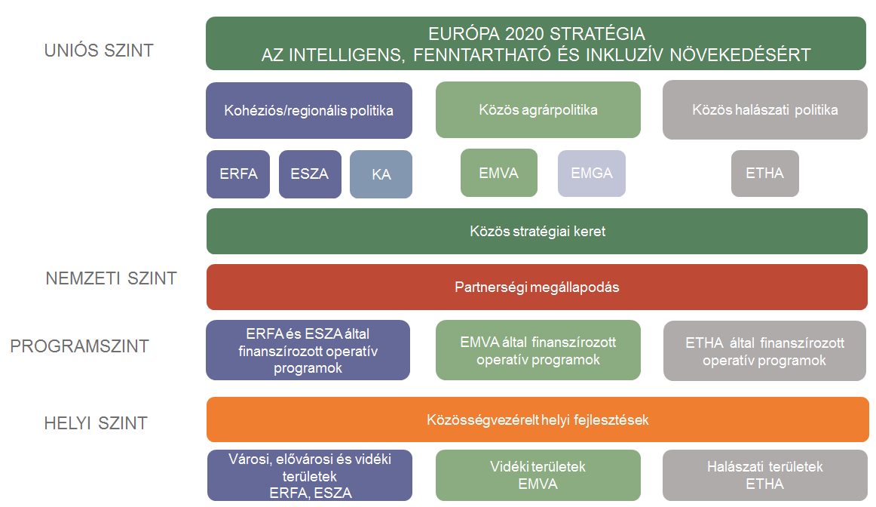
Forrás: Európai vidékfejlesztési értékelési támogató szolgálat, 2017.

2. Ábra Tagállamok választási lehetőségei a CLLD alkalmazására
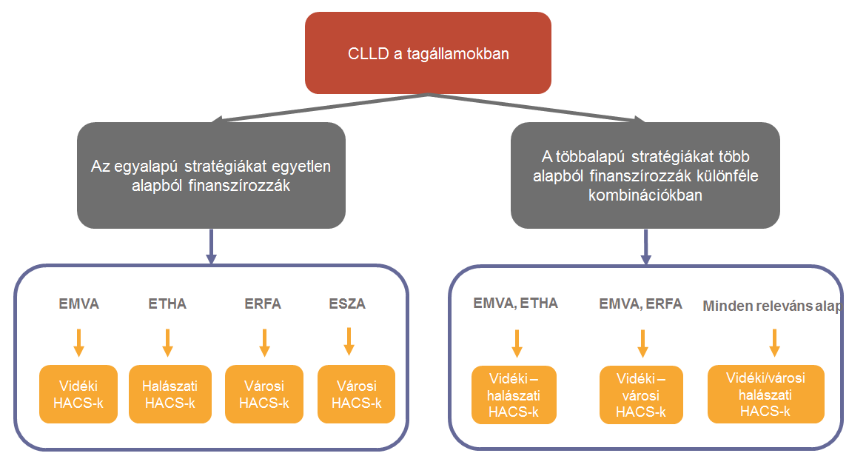 Forrás: Európai vidékfejlesztési értékelési támogató szolgálat, 2017

A LEADER-megközelítés megerősítése
A közösségvezérelt helyi fejlesztések (CLLD) alkalmazásával megvalósított LEADER/CLLD sajátos tulajdonságokra épül. Ezeket a tulajdonságokat a korábbi programozási időszakokban „LEADER-módszerként” vagy „a LEADER 7 elveként” emlegették. Ez az iránymutatás „LEADER-módszer” néven utal ezekre a jellegzetességekre. A CLLD fő jellemzői:
- a helyi lakosság által alulról építkező módon kijelölt konkrét szubregionális területekre és térségekre összpontosít;
- köz-magán társulás (helyi akciócsoportok, HACS-k), amely hűen tükrözi a területet és annak lakosságát, és úgy irányítja a fejlesztési folyamatot, hogy a döntéshozatali szinten semmilyen érdekcsoportnak vagy hatóságnak nincs szavazati többsége;
- alulról felfelé építkező és részvételen alapuló döntéshozatali folyamat révén létrehozott és megvalósított, HACS-k által szervezett területi alapú stratégia a térség legégetőbb szükségleteinek kezelésére;
- a különféle ágazatok helyi fejlesztési lehetőségeit támogató és összekötő, a helyi célkitűzések megvalósítását szolgáló ágazatközi helyi fejlesztési stratégia;
- innováció mint a HACS területének fejlődésére irányuló átfogó célkitűzés;
- a HACS területén belül tevékenykedő szereplők közötti, valamint a HACS-k és más köz-magán társulások közötti hálózatépítés a tudásátadás és a tapasztalatcsere szilárdabb alapjának létrehozása érdekében;
- a helyi szereplők és a tagállamon belüli, az Unión belüli vagy kívüli különböző területekről származó HACS-k közötti együttműködés.
A jelenlegi programozási időszakban ezeket a tulajdonságokat tovább erősítik azáltal, hogy:
- megerősítik a helyi partnerségek felkészülésének támogatását (például a helyi fejlesztési stratégiák jobb előkészítését és megvalósítását támogató kapacitásépítéssel, képzéssel és hálózatépítéssel);
- megnövelik a HACS-k szerepét a vidéki területek irányításában (például a CLLD stratégiák által támogatott tevékenységekre vonatkozó helyi döntéshozatal kiterjesztésével és a LEADER/CLLD helyi szintű megvalósítását célzó rugalmasabb pénzügyi szabályokkal);
- beépítik a monitoring- és értékelési konstrukciókat a CLLD-stratégiákba, hogy javítsák azok kialakítását és megvalósítását;
- nagyobb hangsúlyt fektetnek az érintettek közötti jobb tapasztalatcserét és együttműködést lehetővé tevő ösztönzésre (például kifejezetten ösztönzési céllal elkülönített keretösszegek meghatározásával);
- megerősítik a magánszektor részvételét a partnerségben (azáltal, hogy előírják a magánszektorból származó partnerek projektkiválasztásba való bevonását);
- ésszerűsítik a transznacionális együttműködést (például a kiválasztási eljárások és projektkiválasztási határidők közzétételére vonatkozó egységes szabályok révén).
    - Az értékelés célja
A LEADER/CLLD értékelése segíti a politikai döntéshozókat, programvezetőket, HACS-kat és kedvezményezetteket abban, hogy a helyi lakosság szükségleteinek kezelésekor hatékonyabban használják ki erőforrásaikat. A Leader/CLLD értékelésének e tekintetben minősítő (elszámoltathatóság és átláthatóság), valamint formáló funkciója (kollektív tanulás) is van.

3. Ábra A LEADER/CLLD értékelésének célja
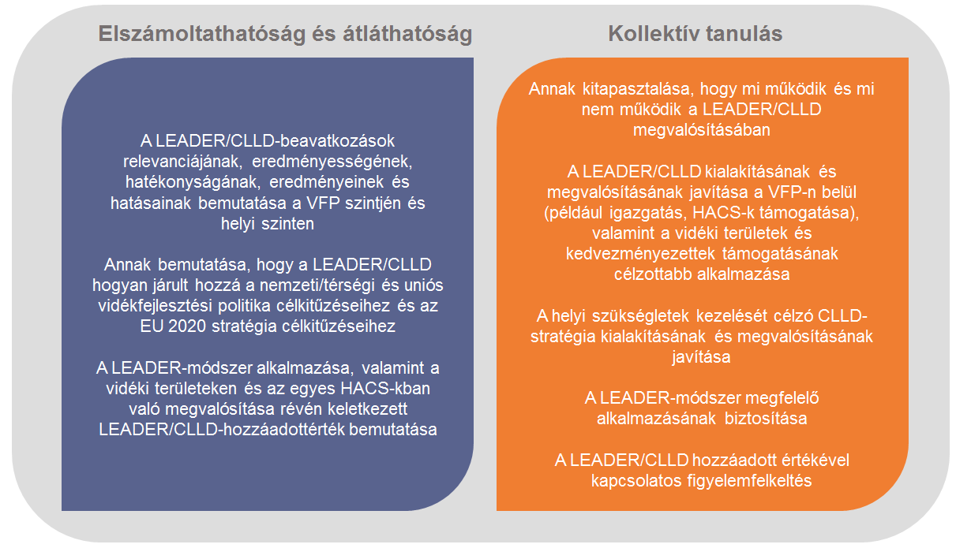

Forrás: Európai vidékfejlesztési értékelési támogató szolgálat, 2017.

    - Az értékelés jogi kerete és irányítása
A CLLD az esb-alapok azon két eszközének egyike, amelyek célja a területfejlesztés integrált megközelítésének ösztönzése. Emellett a CLLD előmozdítja a térségi/helyi szereplőknek és helyi közösségeknek a programok megvalósításába történő bevonását.
A közös rendelkezésekről szóló rendelet kiköti, hogy a CLLD:
- konkrét szubregionális területekre összpontosít, irányítása helyi akciócsoportok (HACS-k) révén történik, integrált, ágazatközi és területi alapú helyi fejlesztési stratégiák révén valósul meg, célja a helyi szükségletek figyelembevételével kialakított, és kiterjed az innovatív jellemzőkre, a hálózatépítésre és az együttműködésre;
- finanszírozása az EMVA (LEADER/CLLD) keretében történik; és
- az ERFA, az ESZA és az ETHA szintén nyújthat hozzá támogatást.
A CLLD-stratégiák monitoringjára és értékelésére vonatkozó jogi rendelkezések
A közös rendelkezésekről szóló rendelet kiköti, hogy minden HACS köteles konkrét monitoring- és értékelési tevékenységeket végezni a CLLD-stratégiához kapcsolódóan. A HACS-knak ezért bele kell foglalniuk CLLD-stratégiájukba a monitoring- és értékelési keretek leírását is. A CLLD-stratégia monitoringja és értékelése kapcsán felmerülő költségek a HACS működési költségeiből fedezhetők.
A CLLD-stratégiákra nem vonatkozik az 1303/2013/EU rendelet 54. cikkének (3) bekezdésében meghatározott jogszabályi előírás, miszerint az értékeléseket a program végrehajtásáért felelős hatóságoktól funkcionálisan független belső vagy külső szakértők végzik. Az 54. cikk (1) bekezdése az „operatív programokra” és a „vidékfejlesztési programokra” vonatkozik, nem pedig a „közösségvezérelt helyi fejlesztési stratégiákra”.
Ezenkívül a Bizottságnak az EMVA szabályairól szóló végrehajtási jogi aktusa előírja az IH-nak, hogy az értékelési tervben adja meg:
- azokat a tevékenységeket, amelyek szükségesek annak értékeléséhez, hogy a CLLD-stratégiák hogyan járulnak hozzá a vidékfejlesztési célok megvalósításához;
- a helyi akciócsoport szintjén végzett értékeléshez nyújtandó tervezett támogatást.
A vidékfejlesztési rendelet azt is kiköti, hogy a 2017-ben és 2019-ben benyújtandó éves végrehajtási jelentésnek magában kell foglalnia az értékelési tevékenységből származó következő információkat:
- 2017-ben: a program eredményeinek számszerűsítése a kiegészítő eredménymutatók és a vonatkozó értékelési kérdések vizsgálata révén;
- 2019-ben ezenfelül: annak leírása, hogy miként járult hozzá a program az intelligens, fenntartható és inkluzív növekedésre vonatkozó uniós stratégiához, többek között a programnak a KAP hatásmutató-értékeinek változásához való nettó hozzájárulásával kapcsolatos vizsgálat és a vonatkozó értékelési kérdések révén.
Ez azt jelenti, hogy ennek a két éves végrehajtási jelentésnek a 7. fejezetében tájékoztatást kell nyújtani arról, hogy hogyan járulnak hozzá a CLLD-stratégiák keretében végrehajtott műveletek a vidékfejlesztési célkitűzések teljesüléséhez. Az éves végrehajtási jelentésnek tartalmaznia kell a számszerűsített eredménymutatókat és a közös értékelési kérdésekre adott válaszokat. Ehhez meg kell vizsgálni azokat a kiemelt jelentőségű vidékfejlesztési területeket, amelyekhez a CLLD-stratégiákon keresztül végrehajtott műveletek elsődleges és másodlagos hozzájárulásokat biztosítottak.
A Bizottság végrehajtási jogi aktusa pontosítja a vidékfejlesztési rendeletben a vidékfejlesztésre vonatkozóan meghatározott közös monitoring- és értékelési rendszert (KMÉR). A KMÉR minimumkövetelményként előírja a VFP-k értékelésekor alkalmazandó elemeket (beleértve a LEADER/CLLD-n keresztül végrehajtott beavatkozásokat). A KMÉR-t és annak elemeit még pontosabban meghatározza a közös monitoring- és értékelési keret technikai kézikönyve és annak mellékletei, valamint a különböző útmutatók.
A LEADER/CLLD tekintetében a KMÉR előírja:
- a VFP-k beavatkozási logikáját, amely szerint a LEADER/CLLD-t elsődlegesen a 6B kiemelt terület keretében programozták, és az más kiemelt területekhez is hozzájárul.
- a LEADER/CLLD megvalósítására vonatkozó monitoringadatok összegyűjtéséhez használandó konkrét közös kimeneti és célmutatókat. A CLLD-stratégiák keretében végrehajtott műveletek hozzájárulásának vizsgálatakor további, a kiemelt területekhez kapcsolódó közös eredménymutatók adatait is figyelembe kell venni;
- a közös értékelési kérdéseket, főként a 6B kiemelt területhez kapcsolódó 17. közös értékelési kérdést, valamint az olyan VFP-célkitűzésekhez kapcsolódó közös értékelési kérdéseket, amelyek megvalósításához a LEADER/CLLD hozzájárul;
- a második pillérhez tartozó műveletek adatbázisában szereplő, a monitoringrendszeren keresztül a kimeneti és célmutatók meghatározásához összegyűjtendő LEADER/CLLD-adatokat;
- a LEADER/CLLD-vel kapcsolatosan az értékelési támogató szolgálat különféle dokumentumaiban található útmutatásokat (például: Guidelines: Assessment of RDP results [A VFP eredményeinek értékelésére vonatkozó iránymutatás], Establishing and Implementing the Evaluation Plan of 2014-2020 RDPs [A 2014–2020-as időszakra vonatkozó VFP-k értékelési tervének kidolgozása és megvalósítása] stb.).
  - A LEADER/CLLD-értékelés koncepciójának kidolgozása
A CLLD használatát a partnerségi megállapodás és az esb-alapok kapcsolódó programjai rögzítik; megvalósítása a helyi akciócsoportok szintjén a LEADER-módszer alkalmazásával (lásd az 1.1.1. fejezetet) történik:
- a programok szintjén: az EMVA tekintetében a LEADER adott programprioritásokhoz kapcsolódó önálló intézkedés,
- helyi szinten: egy vagy több esb-alapot lehet igénybe venni egy adott HACS területén a CLLD-stratégián keresztül végrehajtott műveletek és HACS-tevékenységek támogatásához. A CLLD-stratégia célkitűzéseinek összhangban kell lenniük a felhasznált esb-alap(ok) célkitűzéseivel.
Az alábbi 4. ábra bemutatja a LEADER/CLLD fent ismertetett, VFP- és helyi szintű alkotóelemeit.

4. Ábra A LEADER/CLLD értékelésének koncepciója a VFP-k szintjén és helyi szinten
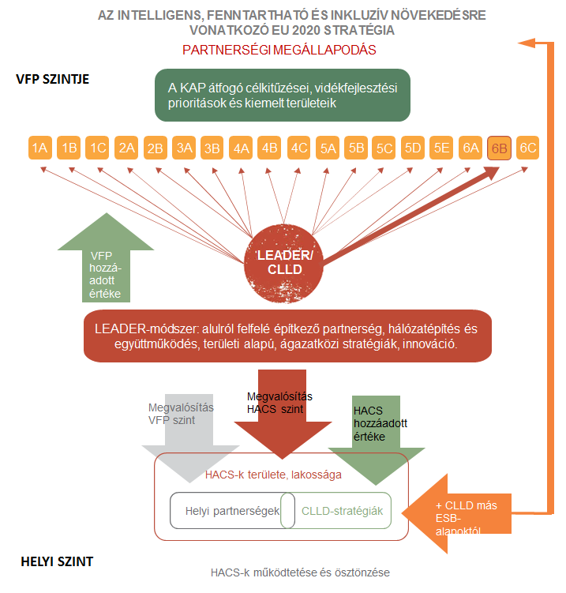
Forrás: Európai vidékfejlesztési értékelési támogató szolgálat, 2017

A VFP-kben a CLLD-t a 6B kiemelt terület keretében, LEADER/CLLD-ként programozzák, de a VFP bármely kiemelt területéhez és az innováció, a környezetvédelem és az éghajlatváltozás átfogó célkitűzéseihez is hozzájárulhat. A VFP-n keresztül hozzájárul továbbá a vidéki területek kiegyensúlyozott területi fejlődésére vonatkozó KAP-célkitűzéshez, ezáltal pedig az Európa 2020 stratégia tematikus célkitűzéseihez/kiemelt céljaihoz is.
Helyi szinten a LEADER/CLLD megvalósítása a HACS-k tevékenységei, a CLLD-stratégia, a HACS-k működtetése és ösztönzés/kapacitásépítés révén történik. A legfontosabb tevékenység a régiók alatti szinten kis programként működő CLLD-stratégia előkészítése és megvalósítása. Saját beavatkozási logikája a HACS területének helyi szükségleteit megcélzó helyi célkitűzésekből és tevékenységekből/műveletcsoportokból épül fel.
Az egyedi módszerrel megvalósított CLLD – helyes alkalmazás esetén – növelt társadalmi tőke, hatékonyabb igazgatás és a program/stratégia megvalósításának javított eredményei és hatásai formájában hozzáadott értéket teremt a LEADER módszer nélküli megvalósításhoz viszonyítva (lásd a 7. ábrát az 1.2.3. fejezetben).
    - A LEADER/CLLD értékelése a VFP szintjén
Ki felel az értékelésért a VFP szintjén?
A VFP részét képező LEADER/CLLD értékeléséért az IH felel, amely köteles szerződést kötni egy külső értékelővel, vagy kinevezni egy belső értékelőt, aki a program kidolgozásáért és végrehajtásáért felelős hatóságoktól funkcionálisan független. Az IH-nak kulcsszerepe van a LEADER/CLLD értékelésének megtervezésében és előkészítésében. Ez magában foglalja a helytálló értékelési igények meghatározását és a monitoring- és értékelési rendszer létrehozását, hogy biztosítsák az értékeléshez szükséges adatok és információk hozzáférhetőségét. Az IH feladata, hogy biztosítsa az értékelés minőségét, jelentést készítsen az értékelés megállapításairól, és végrehajtsa azok közzétételét és utánkövetését. A LEADER/CLLD-értékelés lehet a VFP-értékelés része vagy önálló értékelés.

Mi a LEADER/CLLD VFP szintjén történő értékelésének központi kérdése?
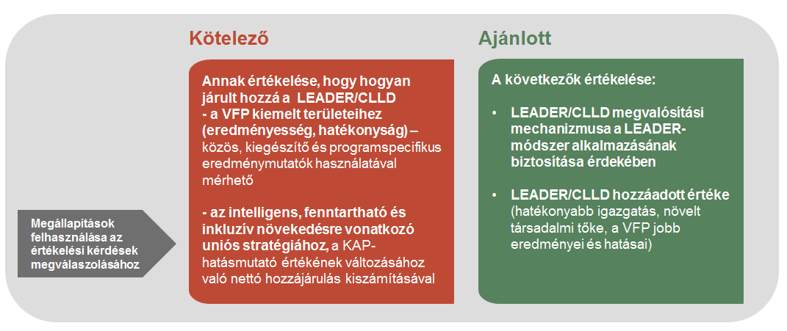

A VFP szintjén végrehajtott értékelés központi kérdését a jogi aktusok egyértelműen meghatározzák (lásd még az 1.1.3. fejezetet):
- Annak értékelése, hogy a LEADER/CLLD hogyan járult hozzá a VFP kiemelt területi célkitűzéseihez. Ennek vizsgálata a CLLD-stratégiákon keresztül végrehajtott műveletek, köztük az együttműködési projektek hozzájárulásának, valamint ezek eredményességének és hatékonyságának elemzését foglalja magában. Az eredményesség azt mutatja meg, hogy a LEADER/CLLD milyen mértékben járult hozzá a VFP célkitűzéseihez. A hatékonyság e hozzájárulás költségére vonatkozik. Az eredményességet és a hatékonyságot az adott kiemelt területekhez kapcsolódó közös, kiegészítő és programspecifikus mutatókkal mérik. A másodlagos hozzájárulásokat nem kötelező számszerűsíteni. Ugyanakkor rendkívül hasznos a LEADER/CLLD eredményeinek teljes körű bemutatása. A közös kiegészítő eredménymutatók bruttó értékeinek kiszámításakor a LEADER/CLLD hozzájárulásainak arányát külön kell kifejezni. Ez az arány – nem kötelező jelleggel – kiszámítható a VFP eredményeinek a 2A, 5A, 5B, 5C és 5D kiemelt terület keretében végrehajtott vizsgálata során használt más közös, kiegészítő és programspecifikus mutatókra is.
- Annak értékelése, hogy a LEADER/CLLD hogyan járult hozzá az intelligens, fenntartható és inkluzív növekedésre vonatkozó uniós stratégia megvalósulásához. Ezt a vizsgálatot a 2019-ben benyújtandó éves végrehajtási jelentéshez és az utólagos értékeléshez többek között úgy hajtják végre, hogy értékelik a programnak a KAP hatásmutató-értékeiben (például 14: Foglalkoztatási ráta a vidéki térségekben, 15: Szegénységi arány a vidéki térségekben, 16: Egy főre jutó GDP a vidéki térségekben) bekövetkezett változásokhoz való nettó hozzájárulását. A vizsgálat megállapításait fel kell használni az uniós szintű célkitűzésekkel és a vidékfejlesztési programra vonatkozó specifikus átfogó célkitűzésekkel kapcsolatos közös és programspecifikus értékelési kérdések megválaszolásakor.
Ezeken felül az alábbi szempontok figyelembevétele is ajánlott:
- A LEADER/CLLD megvalósítási mechanizmusának értékelése annak megállapítása érdekében, hogy a programigazgatás és a részt vevő érdekeltek milyen mértékben biztosították különböző szabályok és eljárások révén a LEADER-módszer alkalmazását a LEADER/CLLD megvalósításakor. Ez többek között az egyalapú vagy többalapú finanszírozással, a HACS kiválasztási folyamatával, a transznacionális együttműködés elősegítésével, a HACS-k számára a művelettípusok kiválasztására és végrehajtására, saját tevékenységeik/műveletcsoportjaik kidolgozására vonatkozóan nyújtott szabadság mértékével, a HACS-nak a projektkiválasztásban és -finanszírozásban betöltött szerepével, a HACS-k ösztönzési tevékenységeinek terjedelmével, valamint az együttműködési projektek kiválasztási kritériumaival kapcsolatos döntésekre vonatkozik.
- A LEADER/CLLD hozzáadott értékének értékelése a LEADER-módszer megfelelő alkalmazásával elért előnyök értékelését jelenti, azokhoz az előnyökhöz viszonyítva, amelyeket a módszer alkalmazása nélkül értek volna el. A program szintjén a LEADER/CLLD hozzáadott értékét növelt társadalmi tőkeként, hatékonyabb igazgatásként és a VFP javított eredményeként és hatásaként lehet kifejezni.
    - A LEADER/CLLD értékelése helyi szinten

Ki felel az értékelési tevékenységekért helyi szinten?
A CLLD-stratégiához kapcsolódó monitoring- és értékelési tevékenységekért helyi szinten a HACS felel (lásd az 1.1.3. fejezetben ismertetett jogi rendelkezéseket). Az értékelési tevékenységek végrehajtásához a HACS az alábbi lehetőségeket veheti igénybe:
- Önértékelés: amelynek során az értékelést a HACS, pontosabban a stratégia kidolgozásában és végrehajtásában részt vevő, azért felelős felek (a HACS tagjai, a döntéshozó testület, a HACS vezetése stb.) végzik.
- Értékelés: amelynek során a helyi szintű értékelést olyan független, értékelési szakértelemmel rendelkező testület végzi, amely nem vett részt a stratégia kidolgozásában és végrehajtásában vagy más HACS-tevékenységekben, és azokért nem felelős. Ez a testület a külső értékelési szakértő.
- Kombinált önértékelés és értékelés: A HACS külső szakértőt is megbízhat az önértékelés folyamatának irányításával és megkönnyítésével. A szakértő tevékenysége állhat egyszerű moderálásból, de eljárhat szakértőként is, amelynek keretében bírálatokat fogalmazhat meg, tanácsokat adhat. Az önértékelés és a formatív értékelési gyakorlatok között valójában folytonosság van. A HACS feladata, hogy kiválassza a stratégiai gondolkodás megfelelő formáját, és pontosan meghatározza a szakértőnek a folyamatban betöltendő szerepét.
Az alábbi ábra bemutatja az önértékelés és az értékelés kapcsolatát, valamint a közöttük fennálló különbségeket.

5. Ábra Önértékelés és független értékelés helyi szinten
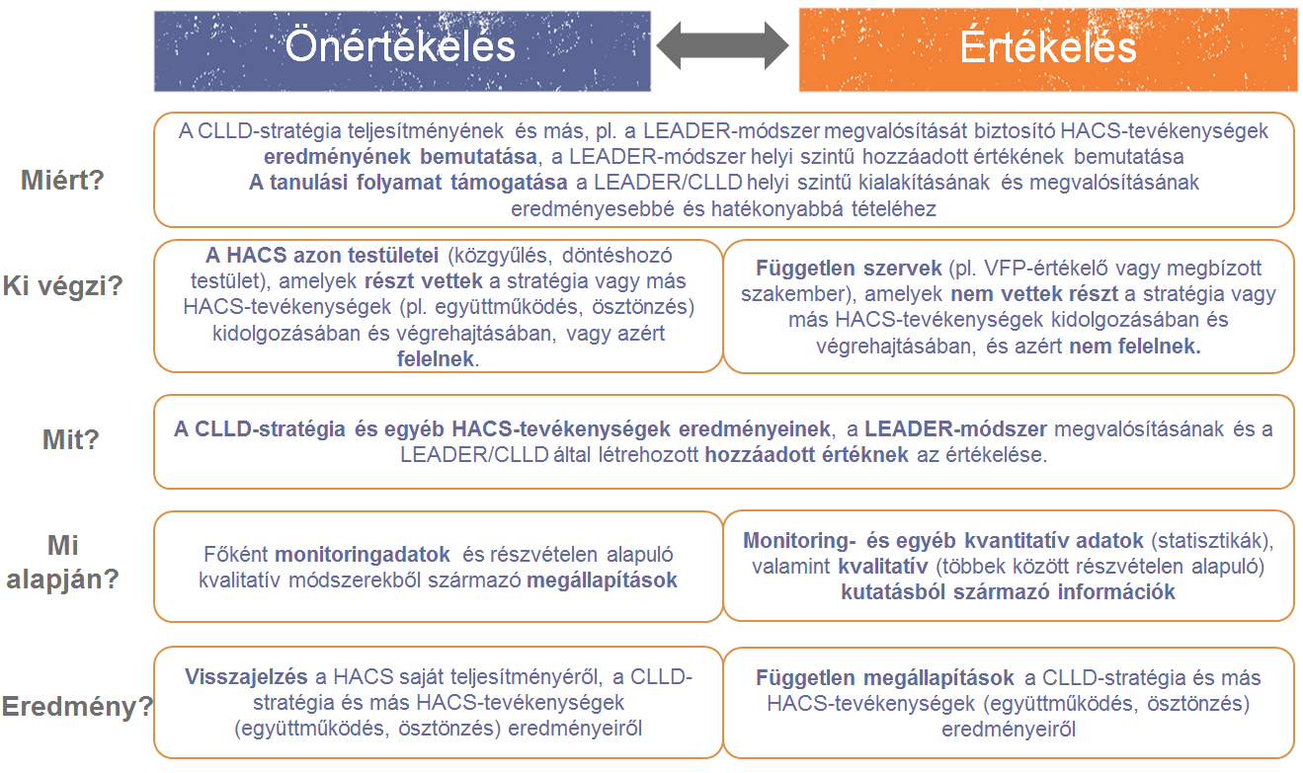
Forrás: Európai vidékfejlesztési értékelési támogató szolgálat, 2017

A CLLD-stratégiában meghatározottak szerint kell dönteni arról, hogy önértékelést és/vagy értékelést hajtanak-e végre. A HACS-k értékelhetik mind a kötelezően alkalmazandó elemeket (CLLD-stratégia), mind a választható elemeket (a HACS ösztönzési tevékenysége, a LEADER/CLLD megvalósítási mechanizmusa és a hozzáadott érték).
Ha a CLLD-stratégiában szereplő monitoring- és értékelési keretek értékelést és önértékelést is előírnak, ajánlott mindkét feladathoz ugyanazokat az értékelési kérdéseket és mutatókat felhasználni, így az adatok összegyűjtésére csak egyszer van szükség. Az önértékelésben felhasználhatók az értékelés során tett megállapítások, és ez fordítva is igaz.
Ha a HACS értékelés végrehajtása mellett döntött, az alábbi szerződéskötési esetek állhatnak elő helyi szinten:
- A megbízási szerződés egy HACS és egy értékelő között jön létre. Az értékelő díját ebben az esetben a HACS működési költségeiből fedezik.
- Több HACS (az NVH vagy közreműködő szervezet beavatkozásával vagy anélkül) együttesen ír ki pályázatot külső értékelés végrehajtására. Ebben az esetben az egyik HACS átveheti a vezető szerepet, és eljárhat a teljes csoport nevében. Ez az alternatíva lehetővé teszi az értékelési megállapítások különböző HACS-k közötti összehasonlítását (például a tematikus területek irányítása, vezetése és beavatkozásai vonatkozásában). Az értékelő díját ebben az esetben a HACS-k közösen viselik működési költségeik keretéből.
Adott esetben a külső értékelési szakértők bevonására kiírt pályázatok lebonyolításakor és a szakértők kiválasztásakor be kell tartani a tagállamban érvényes közbeszerzési szabályokat. A szerződő félnek átlátható kiválasztási kritériumokat kell meghatároznia, amelyek kiterjednek az értékelési tapasztalatokra, az értékelési kapacitásra, az információk és adatok összegyűjtésének, valamint felhasználásának képességére.
A VFP irányító hatósága fontos szerepet játszik a HACS-knak a CLLD stratégiájuk figyelése és az értékelési tevékenységek előkészítése terén történő támogatásában (az IH például rendelkezésre bocsáthat egy feladatmeghatározási sablont a minimális értékelési követelményekről). Az IH átruházhat bizonyos segítségnyújtási feladatokat más érdekeltekre. Az NVH például értékelési képzést szervezhet a HACS-k számára, a kifizető ügynökség pedig integrált/megosztott VFP-adatbázis (azaz a HACS-k műveleti adatbázisának) létrehozásában segíthet a HACS-knak.
A helyi szintű értékelési tevékenységek során különösen hasznos az érdekelt felek és a szélesebb nyilvánosság (a HACS munkatársai, a HACS tagjai, közreműködő szervezetek és kedvezményezettek) részvétele. Ezeknek a csoportoknak a bevonása növeli az átláthatóságot és a tudásszintet. A helyi szereplők úgy vonhatók be az értékelési tevékenységekbe, hogy ösztönzik a helyi monitoringbizottságban és/vagy a helyi értékelési irányítócsoportban való részvételüket. Ezeket a testületeket célszerű a CLLD-stratégia megvalósításának korai szakaszában bevonni.

Mi a LEADER/CLLD helyi szinten történő értékelésének központi kérdése?
A helyi szintű értékelésnek kötelező és ajánlott elemei vannak. A HACS-k kötelezően végrehajtandó feladata a stratégia irányítási és monitoringkonstrukcióinak bemutatása, az értékelés különös rendelkezéseinek leírása, valamint a CLLD-stratégiához kapcsolódó konkrét monitoring- és értékelési tevékenységek végrehajtása. A jogi aktusok nem határozzák meg ennél pontosabban a helyi szintű értékelés központi kérdéseit (lásd az 1.1.3. fejezetet).

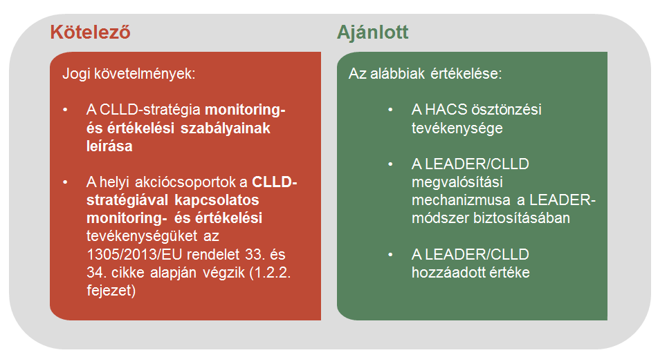

A kötelező értékelési elemek tekintetében a CLLD-stratégia értékelése a következőkkel foglalkozik:
- a CLLD-stratégia koherenciájának értékelése: belső koherencia a stratégia célkitűzései, a tervezett bemeneti adatok, a beavatkozások kombinációi és a várt kimenetek, eredmények, valamint hatások között; külső koherencia a szóban forgó területen együttesen megvalósított különböző eszközök között; valamint a SWOT-elemzés és a szükségletek felmérése alapján a HACS területe legfontosabb szükségletei kielégítésének relevanciája;
- annak vizsgálata, hogy hogyan járultak hozzá a CLLD-stratégia műveletei (beleértve az együttműködési projekteket) a CLLD-stratégia célkitűzéseinek teljesítéséhez, valamint az ilyen hozzájárulások eredményességének és hatékonyságának értékelése;
- a CLLD-stratégia célkitűzéseinek megvalósításával kapcsolatos siker és sikertelenség tényezőinek elemzése.
A CLLD-stratégia értékelésének kötelező elemein túl az iránymutatás az alábbi tevékenységek végrehajtását javasolja helyi szinten:
- a HACS ösztönzési tevékenységének értékelése, azaz annak vizsgálata, hogy a HACS mennyire képes mozgósítani a helyi lakosság tudatosságának, felkészültségének, együttműködésének és hálózatépítési kapacitásának növelése céljából;
- annak feltárása, hogy a LEADER/CLLD megvalósítási mechanizmusa hogyan biztosította a LEADER-módszer (például a helyi lakosságnak a HACS döntéshozatali rendszereiben való kiegyensúlyozott részvétele és képviselete, a HACS irányítási struktúrái, a CLLD-stratégia és az együttműködési projektek előkészítésére, valamint megvalósítására vonatkozó szabályok és eljárások) alkalmazását;
- a megvalósítási mechanizmusok és ösztönzési tevékenység, azaz a LEADER-módszer megfelelő végrehajtása révén keletkezett hozzáadott érték meghatározása (például az emberek viselkedésében bekövetkező olyan változások, amelyek a társadalmi tőke növekedéséhez, a helyi igazgatás hatékonyabbá válásához, valamint az eredmények javulásához vezetnek, és amelyek végül hozzájárulhatnak a HACS területének strukturális változásaihoz).

Mivel jár az önértékelés/értékelés szempontjából az, amikor a LEADER egy több alapból finanszírozott CLLD-stratégia része?
A CLLD többalapú finanszírozása hatással van a helyi akciócsoportok szintjén végzett önértékelésre/értékelésre, különösen azért, mert a különféle alapok keretében támogatott műveletek ugyanahhoz a stratégiához járulnak hozzá, és szinergiákat kell létrehozniuk a célkitűzések/eredmények eléréséhez. Mivel a műveletek/alapok ugyanahhoz a stratégiához járulnak hozzá, hatásaikat nehéz elkülöníteni.
A több alapból finanszírozott CLLD-stratégiák értékelésekor különféle szempontokat lehet értékelni: az adott területen alkalmazott alapok felhasználásának illeszkedése/kiegészítő jellege (összegezve: koherencia), az igazgatási és koordinálási folyamat eredményessége több alap kezelése esetén stb. E szempontok vizsgálatához javasolt megfelelő értékelési elemeket kidolgozni.
Ezen túlmenően feltárható, hogy a kapcsolódó esb-alapok milyen mértékben tették lehetővé a HACS számára a szükségletek és lehetőségek kezelését. Ez azt feltételezi, hogy a többalapú finanszírozási megközelítés megerősíti a stratégia integrált és ágazatközi jellegét, valamint hogy az együttműködésnek előnyére válnak a más alapokból támogatott új partnerek.
Ez az iránymutatás a kizárólag az EMVA-ból támogatott CLLD-stratégiákra vonatkozik (azaz olyan HACS-kra, amelyeket egyedül az EMVA finanszíroz).
    - Alapvető fogalmak: értelmezésük és egymással fennálló kapcsolatuk
Ebben a fejezetben bemutatjuk az iránymutatás jobb megértéséhez segítséget nyújtó alapvető fogalmakat. A fogalomtárban további fogalmak magyarázatát is megtalálják (lásd a mellékletet).

Stratégia
Noha a stratégia szónak több definíciója is létezik, általában i. hosszú távú elképzeléseket, ii. rövid és középtávú célokat, valamint iii. az ezeknek a céloknak a belátható időn belül történő megvalósításához vezető lehetséges utakat foglal magában. A jól megfogalmazott stratégia rögzíti, hogy i. MIT, ii. KIVEL és KINEK szeretnének elérni, valamint hogy azt pontosan iii. HOGYAN szeretnék megvalósítani. Henry Mintzberg nagyon jó támpontot ad a CLLD stratégiai dokumentumában szereplő tervezett stratégia és a végül ténylegesen teljesített megvalósított stratégia megkülönböztetéséhez.
6. Ábra A stratégia típusai
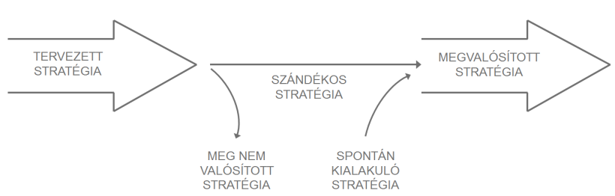
A megvalósított stratégiát úgy kapjuk meg, hogy a tervezett stratégiából kivonjuk a meg nem valósított stratégiát, és hozzáadjuk a folyamatok közben kialakuló stratégiát (lásd a 6. ábrát). Akkor sem lesz teljes egyezés a végső megvalósítással, ha a HACS a stratégiát a végrehajtás közben átdolgozta a szándékolt stratégiának való jobb megfelelés érdekében. Az értékelő a tervezett stratégiát főként a koherencia és a relevancia ellenőrzésekor vizsgálja. A HACS teljesítményének és a CLLD-stratégia eredményeinek értékeléséhez az értékelőnek meg kell vizsgálnia a megvalósított stratégiát, és el kell döntenie, hogy az levezethető-e az írott (eredeti vagy átdolgozott) dokumentumból. Ehhez az értékelés első lépései során ki kell igazítania a beavatkozási logikát.
Az eljárás a program szintjén is hasonló: A tagállam vagy régió előírja a stratégiai keretet, amely elmagyarázza és részletes bontásban bemutatja az Európai Bizottságnak a 19. számú LEADER-intézkedésre, valamint a HACS műveleteinek támogatására vonatkozó szabályait. Az intézkedés megvalósításának módja mindig különbözik az eredeti dokumentumokban leírtaktól.
Az iránymutatásban a stratégia kifejezés alapvetően a megvalósított stratégiát jelenti, mivel ez az értékelés fő témája (ez alól természetesen kivételt képez az előzetes értékelés).

A LEADER/CLLD hozzáadott értéke
Az iránymutatásban foglalt koncepcionális keretrendszer a következő feltételezéseken alapul:
A LEADER/CLLD hozzáadott értéke a LEADER-módszer megfelelő alkalmazásával elért előnyöket jelenti, azokhoz az előnyökhöz viszonyítva, amelyeket a módszer alkalmazása nélkül értek volna el (lásd a fogalomtárat az 1. mellékletben). A LEADER/CLLD hozzáadott értéke az alábbiakban nyilvánul meg:
- A társadalmi tőke növekedése: többdimenziós, a társadalmi szerveződések, például hálózatok, a normák és a társadalmi bizalom olyan jellemzőire utaló fogalom, amelyek elősegítik a közös előnyök elérése érdekében történő koordinációt és együttműködést (lásd a fogalomtárat az 1. mellékletben).
- Az igazgatás hatékonyabbá tétele: azokat az intézményeket, folyamatokat és mechanizmusokat jelenti, amelyek révén az állami, gazdasági és civil társadalmi érdekeltek kifejtik érdekeiket, gyakorolják törvényes jogaikat, eleget tesznek kötelezettségeiknek és rendezik nézetkülönbségeiket azzal a céllal, hogy a közügyeket együttműködő jelleggel kezeljék minden szinten.
- A program/stratégia megvalósításának javított eredményei és hatásai, a LEADER-módszer nélküli megvalósításhoz viszonyítva.
7. Ábra A LEADER/CLLD hozzáadott értéke
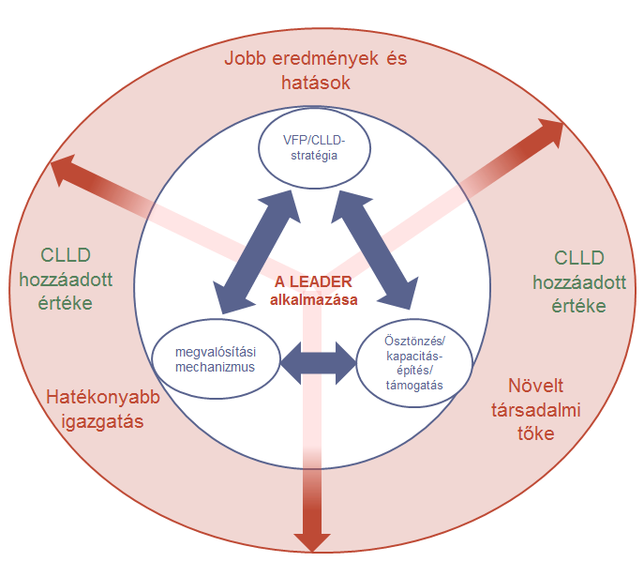
A LEADER hozzáadott értéke az alábbiakból keletkezik:
(1) a program/stratégia megvalósítása, nevezetesen a VFP 19. intézkedésének és a CLLD-stratégiának a megvalósítása, azaz projektek formájában történő működésbe helyezése, valamint az ezek által létrehozott eredmények és hatások;
(2) a VFP és a HACS megvalósítási mechanizmusa, azaz a stratégiai célkitűzéseket konkrét tevékenységekké alakító szabályok, eljárások és adminisztratív intézkedések rendszere (lásd a fogalomtárat az 1. mellékletben);
(3) kapacitásépítés támogatása/ösztönzési tevékenység: az IH által a kedvezményezetteknek közvetlenül vagy az NVH-n keresztül annak ösztönzése és lehetővé tétele érdekében nyújtott támogatás, hogy alkalmazzák a VFP 19. intézkedését, továbbá a HACS ösztönzési képessége (azaz minden olyan, projektekhez nem közvetlenül kapcsolódó művelete, amelynek célja a helyi lakosság tudatosságának, felkészültségének, együttműködésének és hálózatépítési kapacitásának növelése a térségük fejlesztéséhez való hozzájárulás érdekében).
Ez a három alkotóelem – a program/stratégia megvalósítása, a kapacitásépítés támogatása/ösztönzési tevékenység és a két szint megvalósítási mechanizmusa – szorosan összefonódik. A három elem elválaszthatatlan egységet alkot. Az ezek közötti különbségtétel révén – és ez a lényeg – három különböző perspektívát, a valóság három különböző vetületét kapjuk. Amíg a megvalósítási mechanizmus a szabályokról, eljárásokról és ellenőrzésekről szól, addig az ösztönzési tevékenység a képességek egyéni, szervezeti és társadalmi szinten történő fejlesztését és a támogatás „puha” formáit célozza. A támogatási tevékenység kapcsolódhat közvetlenül a projekthez, vagy a teljes rendszerhez. E különbségtételnek köszönhetően az értékelő átfogóbb képet kap a helyi viszonyokról, és a pontosabb értelmezési háttér segíti azon tényezők meghatározásában, amelyek ténylegesen hozzájárulnak, illetve nem járulnak hozzá a LEADER hozzáadott értékéhez.
A LEADER-módszer az alábbi LEADER-elvek együttes alkalmazását jelenti:
(1) területi alapú helyi fejlesztési stratégiák; | (5) innováció;
(2) alulról felfelé építkező megközelítés; | (6) hálózatépítés;
(3) köz–magán társulások (például HACS-k); | (7) területi együttműködés.
(4) ágazatközi megközelítés;
Ezek a működési elvek szorosan összekapcsolódnak. Az egyes elvekben (például az ágazatközi megközelítésben) rejlő lehetőségeket aligha lehet teljesen kiaknázni, ha a többi elvet mellőzzük. A LEADER-módszer következetes alkalmazását úgy lehet teljes körűen ellenőrizni, ha mind a hét elv szemszögéből megvizsgáljuk a módszer alkalmazását.

- A LEADER/CLLD értékelése a VFP szintjén
  - A VFP szintjén végzett értékelés tárgya és módja
A LEADER-intézkedés értékelésének folyamata hasonló a VFP értékeléséhez. A LEADER/CLLD értékelésével kapcsolatos előkészítési, strukturálási és lefolytatási munkafázisokat végre lehet hajtani a szélesebb körű VFP-értékelés tevékenységeivel együtt. Ugyanakkor lehetőség van a LEADER/CLLD-értékelés önálló végrehajtására is. A LEADER/CLLD-értékelésre vonatkozó jelentéstétel az átfogó VFP-értékelés megállapításainak jelentésével együtt történik (kivéve, ha önálló értékelést végeztek).
Az értékelési tervben az IH meghatározza a következőket:
- Mit kell értékelni a LEADER/CLLD vonatkozásában?
- Milyen tevékenységeket kell végrehajtani a LEADER/CLLD monitoringjával és értékelésével kapcsolatosan (például hogyan kell az adatokat és információkat összegyűjteni)?
- Hogyan kapcsolódik a LEADER/CLLD VFP szintjén végzett értékelése a HACS szintjén végrehajtott értékeléshez?
- Hogyan kell az értékelést lefolytatni? Ki és milyen formában folytatja le? Az értékelés a VFP értékelésének része lesz, vagy önálló értékelés?
- Milyen kapacitásokat és forrásokat rendelnek hozzá az értékelés lefolytatásához?
- Mikor kell az értékelést lefolytatni (2017-ben, 2019-ben, utólag)?

8. Ábra A LEADER/CLLD értékelési ciklusa a VFP szintjén
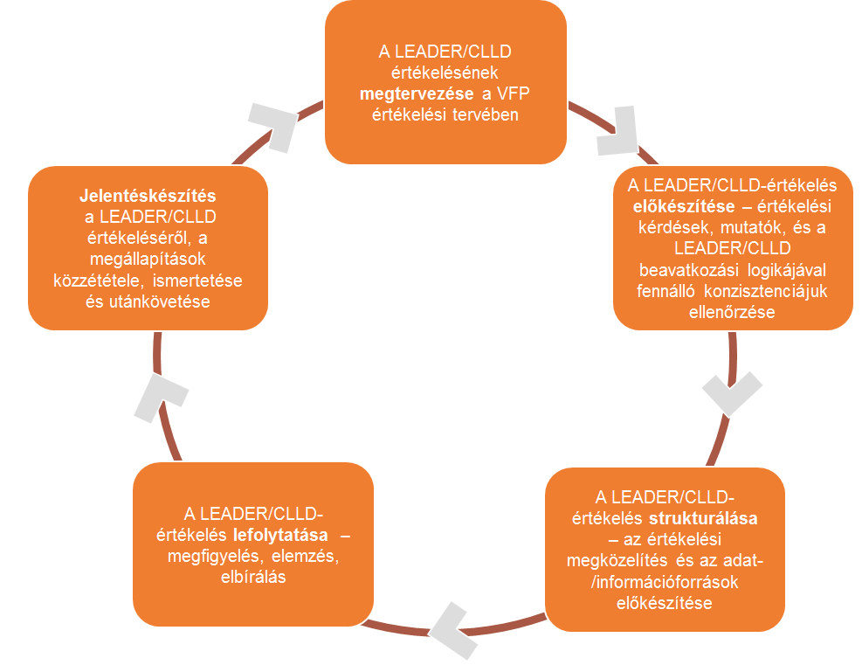
Forrás: Európai vidékfejlesztési értékelési támogató szolgálat, 2017.

Az értékelési tervben megfogalmazhatók a LEADER/CLLD-re vonatkozó programspecifikus értékelési kérdések, elbírálási kritériumok és mutatók is. A LEADER/CLLD VFP szintjén történő értékelése az alábbi szempontokat foglalhatja magában (lásd az 1.2.1. fejezetet):
- Annak értékelése, hogy a LEADER/CLLD milyen elsődleges és másodlagos módokon járult hozzá a VFP kiemelt területei célkitűzéseinek, valamint az intelligens, fenntartható és inkluzív növekedésre vonatkozó uniós stratégiának a megvalósulásához.
- A LEADER/CLLD megvalósítási mechanizmusának értékelése (ajánlott)
- A LEADER/CLLD hozzáadott értékének értékelése (ajánlott)
A következő fejezetek lépésről lépésre ismertetik a kötelező és ajánlott szempontok értékelését.
  - Annak értékelése, hogy a LEADER/CLLD miként járult hozzá a vidékfejlesztés kiemelt területei célkitűzéseinek, valamint az intelligens, fenntartható és inkluzív növekedésre vonatkozó uniós stratégiának a megvalósulásához (kötelező)
    - A vizsgálat tárgya
A LEADER/CLLD-intézkedés több részintézkedést tartalmaz: a CLLD stratégia előkészítése és megvalósítása, a HACS működtetése, ösztönzés/kapacitásépítés, valamint a HACS és más partnerek közötti együttműködés.
Annak értékeléséhez, hogy a LEADER/CLLD hogyan járult hozzá a kiemelt területek célkitűzéseinek és a vidékfejlesztési prioritásoknak a teljesítéséhez, fel kell tárni az intézkedés eredményességét (azt, hogy milyen mértékben járult hozzá az intézkedés a célkitűzés eléréséhez) és hatékonyságát (azt, hogy mindez milyen költségek mellett történt). Ehhez ki kell számítani a LEADER/CLLD keretében végrehajtott műveletek hozzájárulását. A LEADER/CLLD eredményeiről még teljesebb képet kapunk, ha számszerűsítjük a más kiemelt területek vonatkozásában biztosított másodlagos hozzájárulásokat is (nem kötelező).
- A VFP-célkitűzések hierarchiájához nyújtott elsődleges hozzájárulások a „helyi fejlesztés előmozdítása a vidéki térségekben” (6B kiemelt terület, amelynek keretében a LEADER/CLLD-t alapértelmezetten programozták) elnevezésű területen várhatók.
- A LEADER/CLLD másodlagos hozzájárulásai közé tartozik minden olyan hozzájárulás, amelyet a CLLD-stratégiák keretében megvalósított műveletek a 6B kiemelt területen kívüli területekhez adtak. Kétféle másodlagos hozzájárulás várható:
- meghatározó másodlagos hozzájárulások azokhoz a kiemelt területekhez, amelyekhez a műveletek jelentősen hozzájárulnak;
- további másodlagos hozzájárulások azokhoz a kiemelt területekhez, amelyekhez a műveletek nem jelentős mértékben járulnak hozzá.
A LEADER/CLLD elsődleges és másodlagos (meghatározó és további) hozzájárulásai között az alábbi példák segítenek különbséget tenni.

1. példa
Az alábbi ábrán először is folytonos vastag vonal jelzi azokat a LEADER/CLLD keretében megvalósított műveleteket, amelyek elsődlegesen hozzájárulnak a 6B kiemelt területhez (helyi fejlesztés). Másodsorban folytonos vékony vonal jelzi, hogy a 3A kiemelt területhez (agrár-élelmiszeripari lánc, promóció a helyi piacokon, rövid ellátási láncok) is hozzájárulnak. További másodlagos hozzájárulások várhatók a 6A (diverzifikálás és munkahelyteremtés – szaggatott vonal), az 1A (innovatív műveletek ösztönzése), a 2B (fiatal mezőgazdasági termelők nem mezőgazdasági diverzifikációjának elősegítése), az 5B (energiahatékony projektek támogatása) és az 5C (megújuló energiaforrások előállításának ösztönzése diverzifikáció útján) kiemelt területeken.

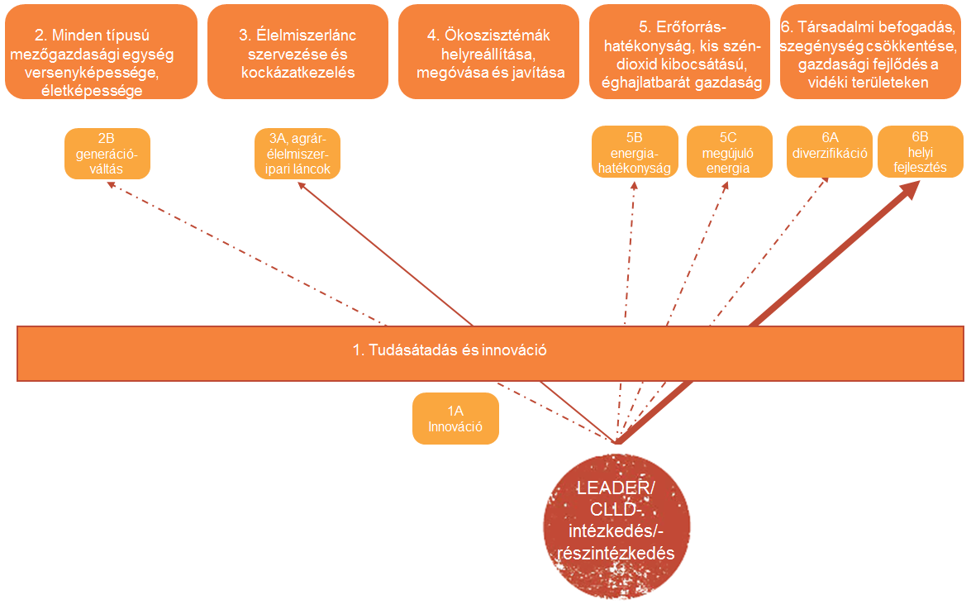
Forrás: Európai vidékfejlesztési értékelési támogató szolgálat, 2017

2. példa
1. eset: Turisztikai szolgáltatásokat fejlesztő projektet indítottak egy jelentős természeti értéket képviselő térségben lévő HACS-területen, amelynek keretében a helyi szolgáltatóknak képzést tartottak a jelentős természeti értéket képviselő térségek környezeti értékéről.
Elsődleges hozzájárulás a helyi fejlesztéshez a jobb turisztikai szolgáltatások nyújtása révén (alapértelmezetten a 6B kiemelt terület keretében programozva).
Másodlagos hozzájárulások a vidéki területek tudásszintjéhez (1A kiemelt területhez kapcsolódik) és a jelentős természeti értéket képviselő térségek biológiai sokféleségének védelméhez (a 4A kiemelt területhez kapcsolódik):
- meghatározó másodlagos hozzájárulás a tudásszinthez (1A kiemelt terület);
- további másodlagos hozzájárulás a biológiai sokféleséghez (4A kiemelt terület).

2. eset:
Egy mezőgazdasági üzem egyik épületének felújítását és fafeldolgozó technológiával való felszerelését támogató projekt növelte az üzem termelési bázisát, továbbá egy új munkahelyet teremtett, a fafeldolgozásból származó biomasszát pedig bioüzemanyag előállítására használják.
Elsődleges hozzájárulás a helyi fejlesztéshez (alapértelmezetten a 6B kiemelt terület keretében programozva).
Másodlagos hozzájárulások a megújuló energiaforrások előállításához (az 5C kiemelt területhez kapcsolódik) és a mezőgazdasági üzem teljesítményének javításához (a 2A kiemelt területhez kapcsolódik):
- meghatározó másodlagos hozzájárulás a megújuló energiaforrások előállításához (5C kiemelt terület);
- további másodlagos hozzájárulás a mezőgazdasági üzem teljesítményének javításához (2A kiemelt terület).

A LEADER/CLLD értékelése során vizsgálni kell azt is, hogy a LEADER/CLLD hogyan járult hozzá a tematikus célkitűzésekhez (nevezetesen az 1., 3., 8., és 9. tematikus célkitűzéshez), és ezt követően az intelligens, fenntartható és inkluzív növekedésre vonatkozó uniós stratégiához. A tematikus célkitűzésekhez a) a VFP-prioritások kiemelt területeinek célkitűzéseihez, valamint b) a partnerségi megállapodásban meghatározott CLLD-célkitűzésekhez biztosított ráfordítások révén járul hozzá a LEADER/CLLD.
Míg az a) esetben a kiemelt területekhez való hozzájárulást a VFP eredményeinek vizsgálatakor értékelik, addig a b) esetben a partnerségi megállapodás értékelésekor, a VFP-k értékelése révén történik az elbírálás. Amikor a LEADER/CLLD-t és az ERFA, az ESZA vagy az ETHA által finanszírozott más operatív programok eszközeit egy CLLD-stratégia keretében együtt hajtják végre, az eredményesség és hatékonyság program szintjén végzett értékelésének ki kell terjednie a különféle CLLD-eszközök kiegészítő jellegének és a közöttük lévő szinergiáknak az elemzésére.

9. Ábra Az esb-alapok megvalósítási szintjei közötti függőleges és vízszintes kapcsolatok
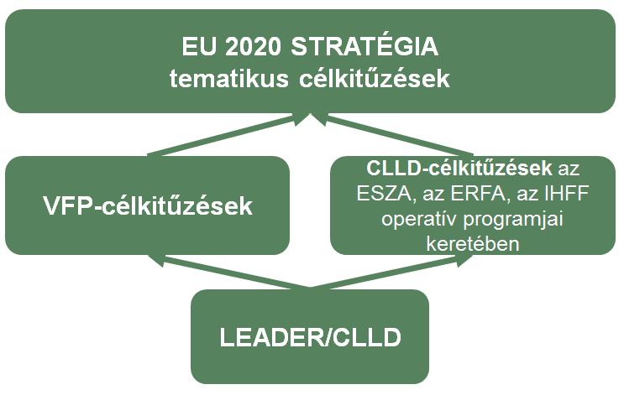
Forrás: Európai vidékfejlesztési értékelési támogató szolgálat, 2017.

    - Lépésről lépésre: A LEADER/CLLD szakpolitikai célkitűzésekhez tett hozzájárulásainak értékelése
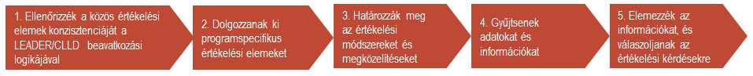

1. lépés: A közös értékelési elemek és a LEADER/CLLD beavatkozási logikája közötti konzisztenciája ellenőrzése
Első lépésként elemezzük a LEADER/CLLD-intézkedés beavatkozási logikáját a VFP-n belül, és ellenőrizzük, hogy az konzisztens-e a közös értékelési elemekkel (értékelési kérdésekkel, elbírálási kritériumokkal és mutatókkal).
A 6B kiemelt területhez, amelynek kapcsán a LEADER/CLLD-t elsődlegesen programozzák, egy közös értékelési kérdés kapcsolódik, a 17. számú: „A vidékfejlesztési program keretében végrehajtott intézkedések milyen mértékben mozdították elő a vidéki térségekben a helyi fejlesztéseket?”. Ehhez a közös értékelési kérdéshez hat közös elbírálási kritériumot határoztak meg, amelyek három közös eredmény-/célmutatóhoz kapcsolódnak.

1. Táblázat A 17. közös értékelési kérdés elbírálási kritériumai és mutatói: „A vidékfejlesztési program keretében végrehajtott intézkedések milyen mértékben mozdították elő a vidéki térségekben a helyi fejlesztéseket?”
Elbírálási kritériumok | Mutatók
- Javultak a szolgáltatások és a helyi infrastruktúra a vidéki területeken  - A szolgáltatásokhoz és a helyi infrastruktúrához való hozzáférés nőtt a vidéki területeken  - A vidéki emberek részt vettek a helyi akciókban  - A vidéki embereknek előnyük származott a helyi akciókból  - A helyi fejlesztési stratégiák munkalehetőségeket teremtettek  - Nőttek a helyi akciócsoportok által lefedett vidéki területek és népesség | - A helyi fejlesztési stratégiák által érintett vidéki népesség százalékos aránya (6B kiemelt terület – eredménymutató)  - A támogatott projektek által létrehozott munkahelyek (6B kiemelt terület – eredménymutató)
A KMÉR a következő közös kimeneti és célmutatókat tartalmazza a LEADER/CLLD vonatkozásában:
2. Táblázat A LEADER közös kimeneti és célmutatói
Közös mutató | Kimenet | Cél
A helyi akciócsoportok által lefedett népesség | 18. kimenet | 21. cél
A kiválasztott helyi akciócsoportok száma | 19. kimenet
A támogatott LEADER-projektek száma | 20. kimenet
A támogatott együttműködési projektek száma | 21. kimenet
A projektgazdák száma és típusa | 22. kimenet
Az együttműködési projektekben részt vevő helyi akciócsoportok egyedi azonosítója | 23. kimenet
A létrehozott munkahelyek száma |  | 23. cél

A LEADER/CLLD nem csak a 6B kiemelt területhez járul hozzá. Ezért a konzisztencia ellenőrzésekor a 17. közös értékelési kérdésen kívül minden olyan közös értékelési kérdést figyelembe kell venni, amely a LEADER/CLLD által érintett többi kiemelt területre vonatkozik. Ha például a LEADER/CLLD a VFP-ben a 6A kiemelt területhez is hozzájárul, az alábbi értékelési kérdést is vizsgálni kell: 16. közös értékelési kérdés: „A vidékfejlesztési program keretében végrehajtott intézkedések milyen mértékben mozdították elő a diverzifikálást, a kisvállalkozások alapítását és fejlesztését, valamint a munkahelyteremtést?”. Ebben az esetben a konzisztencia ellenőrzésének részét képezi a 16. közös értékelési kérdésre vonatkozó minden elbírálási kritérium és eredménymutató (a támogatott projektek által létrehozott munkahelyek).
A közös értékelési elemek megadják a LEADER/CLLD elsődleges és másodlagos hozzájárulásának értékelését lehetővé tevő minimális alapot, és biztosítják az értékelési eredmények összehasonlíthatóságát az EU egész területén. Nem elegendőek azonban az elsődleges és másodlagos hozzájárulások minden típusának teljes körű rögzítésére. Ezért szükség lehet további értékelési elemek (például további elbírálási kritériumok és a LEADER/CLLD-hez kapcsolódó további mutatók) kidolgozására (lásd az alábbi példákat).
Példa – a közös mutató nem rögzíti a LEADER/CLLD által egy adott kérdéskörben (foglalkoztatás) előidézett összes kihatást
A 23-as célmutató (amely a 24-es eredménymutatónak felel meg) a VFP-n keresztül a LEADER keretében finanszírozott CLLD-stratégiai műveletek megvalósításának támogatása révén létrehozott munkahelyek száma, teljes munkaidős egyenértékben (TME) kifejezve. Ez azt jelenti, hogy a mutató a projekt révén létrehozott, a projekt befejezésekor meglévő munkahelyeket veszi figyelembe, a kérelmező nyomtatványon megadottak és a befejezett projektekből a programozási időszak későbbi pontján vett minta alapján elvégzett validálás szerint. A mutató nem foglalja magában a fenntartott munkahelyeket.
Például: Egy mezőgazdasági termelő boltot nyit, és a HACS-tól támogatást kér a CLLD-stratégián keresztül. Létrehoz egy új, legalább 12 hónapig (1 TME) meglévő munkahelyet, ahogy azt a kérelmező nyomtatványon megadta. A bolt sikeressége miatt egy újabb (részidős) munkahelyet is létrehoz, ami 0,5 TME-nek felel meg (1 személy részmunkaidőben [50%] dolgozik legalább 12 hónapig). Ez azt jelenti, hogy a projekt összesen 1,5 TME új munkahelyet teremtett. Ezt az értéket (1,5 TME) követik nyomon a 23-as célmutatóval és ellenőrzi a kifizető ügynökség a projekt befejezése után egy eseti felmérés révén.
A fenntartott munkahelyek számának kiszámításához az értékelőknek további mutatót kell használniuk. Például: „a projekt eredményeként fenntartott munkahelyek száma”.
Példa – a közös mutató nem rögzíti a közös értékelési kérdésben kifejezett összes kérdéskört
Ha a LEADER/CLLD másodlagosan hozzájárul a 6A kiemelt területhez, a „támogatott projektek által létrehozott munkahelyek” elnevezésű közös mutató a 16. számú közös értékelési kérdésnek csupán az egyik, nevezetesen a foglalkoztatással kapcsolatos alkotóelemével foglalkozik. Ez a mutató nem rögzíti sem a kkv-k alapítását, sem a diverzifikálást, pedig ezek is elemei a 16. közös értékelési kérdésnek.
Hogyan kezeljük ezt a problémát?
A 16. közös értékelési kérdés megválaszolásához további mutatókat további mutatók használhatók, ahogy azt „A 2014–2020-as időszakban megvalósítandó vidékfejlesztési programok közös értékelési kérdései” című munkadokumentum javasolja:
- a VFP támogatásával a nem mezőgazdasági ágazatban létrehozott kisvállalkozások százalékos aránya (diverzifikáció);
- a VFP támogatásával létrehozott kisvállalkozások százalékos aránya (kkv-k alapítása).

2. lépés: Programspecifikus értékelési elemek kidolgozása
Miközben a közös értékelési elemeket ki kell egészíteni további értékelési elemekkel (lásd az előző lépést), szükség lehet programspecifikus értékelési elemek kidolgozására is a LEADER/CLLD programspecifikus hatásainak rögzítésére vagy az inkább általánosnak tekinthető közös értékelési kérdések lebontására.
Ez lehetőséget a HACS-knak és az IH-knak, hogy a helyi szintű kihatások és azok VFP-hez való hozzájárulásainak jobb megértése révén összekapcsolják az értékelés két szintjét. Értékelési elemek kidolgozásával még pontosabbá tehető a LEADER/CLLD beavatkozási logikája, és bemutatható, hogy miért lényeges a megközelítés és annak hozzáadott értéke.
Egyes esetekben az IH már a programozási szakaszban kidolgozza a programspecifikus értékelési kérdéseket és mutatókat, és belefoglalja azokat a VFP értékelési tervébe. Ugyanakkor az IH-nak és az értékelőknek az értékelés készítésekor is lehetősége van ezek kidolgozására.
A programspecifikus értékelési elemeknek kapcsolódniuk kell:
- azokhoz a programspecifikus kiemelt területekhez, amelyekhez a LEADER/CLLD hozzájárul (például ökonomikus erdőművelés vagy élelmiszer-minőség);
azokhoz a programspecifikus célkitűzésekhez, amelyekhez a LEADER/CLLD-intézkedés hozzájárul (például olyan célcsoportok vagy ágazatok, amelyekre a LEADER/CLLD összpontosíthat);
- azokhoz a LEADER/CLLD-re vonatkozó értékelési témákhoz és átfogó kérdésekhez, amelyekhez a LEADER/CLLD hozzájárul (a VFP 9. szakaszában leírtak, például innováció, környezetvédelem és éghajlatváltozás);
- a partnerségi megállapodásban szereplő programspecifikus célkitűzésekhez, amelyekhez a LEADER/CLLD hozzájárul (például a 9. számú célkitűzés: társadalmi befogadás előmozdítása, a szegénység, valamint a hátrányos megkülönböztetés elleni küzdelem);
- a LEADER/CLLD hozzáadott értékéhez.
10. Ábra Az értékelés tárgyának teljes körű bemutatása
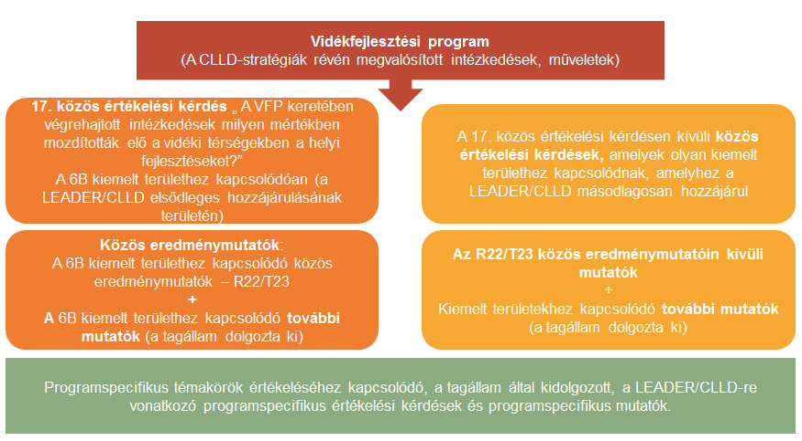
Forrás: Európai vidékfejlesztési értékelési támogató szolgálat, 2017.

Az alábbiakban programspecifikus értékelési kérdésekre találnak példákat.
A LEADER/CLLD-specifikus értékelési kérdések kidolgozásának indokolása:
A táblázatban felsorolt értékelési elemek olyan VFP-célkitűzésre vonatkoznak, amelyekhez a LEADER/CLLD kifejezetten hozzá tud járulni. Ennek megfelelően az adott kiemelt területekre vonatkozó közös értékelési kérdések mellett programspecifikus értékelési kérdések is kidolgozhatók annak mérésére, hogy a LEADER/CLLD hogyan járult hozzá a vidéki területek területfejlesztéséhez.
Értékelési kérdés | Elbírálási kritériumok | Eredménymutatók
A 6A kiemelt terület lehetséges bontása  „A LEADER/CLLD-műveletek milyen mértékben járultak hozzá a fiatalok és nők fenntartható foglalkoztatási lehetőségeinek megteremtéséhez?” | - Foglalkoztatási lehetőségeket teremtettek | - 6 hónapnál tovább foglalkoztatott, 25 év alatti foglalkoztatottak száma, beleértve az önálló vállalkozókat  - 6 hónapnál tovább foglalkoztatott női foglalkoztatottak száma, beleértve az önálló vállalkozókat
A 6A vagy 3A kiemelt terület lehetséges bontása  „A LEADER/CLLD-műveletek milyen mértékben járultak hozzá a helyi termékek hozzáadott értékének növeléséhez?” | - Nőtt a helyi termékek hozzáadott értéke | - Befejezett (legyártott, feldolgozott és csomagolt) helyi termékek számának növekedése  - A helyi termékek termelői által a helyi termékek fogyasztói árában érvényesített árrés növekedése
A VFP esetleges konkrét beavatkozásai  „A LEADER/CLLD-műveletek milyen mértékben járultak hozzá a nulla szén-dioxid kibocsátású társadalom felé való haladáshoz?” | - Nőtt a megújuló forrásból származó energia (nap-, szél- és vízenergia) termelése  - Nőtt az újrafeldolgozott hulladék aránya  - Nőtt az erőforrás-felhasználási hatékonyság | - A mezőgazdasági üzemekből származó energia (bioüzemanyagok, szél-, napenergia stb.) termelésének növekedése  - Közösségi projektekből származó energia (szél-, napenergia stb.) termelésének növekedése  - A hulladék újrafeldolgozásának növekedése a vidéki közösségekben  - Szabadidős és turisztikai projektek energiamegtakarításának növekedése

Az alábbiakban a LEADER/CLLD-vel kapcsolatos programspecifikus értékelési kérdésekre találnak példákat
A 2014 és 2020 közötti időszakra vonatkozó előzetes értékelés összefoglalója meghatározta a LEADER/CLLD-célkitűzések leggyakoribb kategóriáit. Ennek alapján bemutatunk néhány példát programspecifikus értékelési kérdésekre:
Példák LEADER/CLLD-célkitűzésekre | Példák programspecifikus értékelési kérdésekre
Demográfiai kihívások, családi és ápolási struktúrák aktív kezelése (például a németországi Brandenburg és Berlin) | „A LEADER/CLLD-műveletek milyen mértékben járultak hozzá az eltartottak szociális gondozásának magasabb szintű biztosításához?”
A természeti örökség és a vidék megőrzése és gondozása (például a németországi Baden-Wurttemberg) | „A LEADER/CLLD-műveletek milyen mértékben járultak hozzá a természeti örökség magasabb szintű megőrzéséhez?”
Az ellátási lánc és a helyi termelési rendszerek fejlesztése az élelmiszerek, a mezőgazdaság, a kézművesség és a halászat terén (például az olaszországi Bolzano) | „A LEADER/CLLD-műveletek milyen mértékben járultak hozzá a helyi termelési rendszerek fejlődéséhez?”
A társadalmi befogadás előmozdítása és a szegénység elleni küzdelem támogatása (például az egyesült királysági Észak-Írország) | „A LEADER/CLLD-műveletek milyen mértékben járultak hozzá a hátrányos helyzetű csoportok társadalmi befogadásához?”

3. lépés: A LEADER/CLLD értékelési megközelítéseinek és módszereinek azonosítása
A CLLD-stratégiákon keresztül megvalósított LEADER/CLLD-műveleteket – más VFP-műveletekkel együtt – bevonják a közös, kiegészítő és programspecifikus kimeneti, eredmény- és teljesítménymutatók számításába. A kimeneti mutatók a LEADER/CLLD-műveletek közvetlen kimeneteinek mérésére szolgálnak. Az eredménymutatók a LEADER/CLLD-nek a kiemelt területekhez és célkitűzéseik teljesítéséhez nyújtott elsődleges és másodlagos hozzájárulásait mérik. A hatásmutatókkal általában azt értékelik, hogy a VFP hogyan hatott a vidéki területekre, valamint a térségi, nemzeti és uniós vidékfejlesztési célkitűzések megvalósulására.
A módszert az alábbi szempontok figyelembevételével kell kiválasztani:

3. Táblázat Kvantitatív és kvalitatív módszerek azonosítása
 | Kvantitatív módszerek: | Kvalitatív módszerek:
Mikor alkalmazandó? | A LEADER/CLLD-intézkedés által a kiemelt területek célkitűzéseinek teljesítéséhez nyújtott elsődleges és másodlagos hozzájárulások rögzítésére. | Olyan esetekben, amikor a CLLD-stratégiák keretében nincs vagy alacsony szintű a felhasználás.  A kezdeti elemzéshez és a kvantitatív megállapítások triangulációjához.
Hogyan? | Mintát kell venni azon kedvezményezettek körében, akik a CLLD-stratégia szerinti műveleteket hajtanak végre, és akikről úgy találták, hogy meghatározó vagy további másodlagos hozzájárulásokat nyújtottak az adott kiemelt területekhez.  A mintavétellel gyűjtött adatok alapján ki kell számolni a LEADER/CLLD-műveletek azon kiemelt területekkel kapcsolatos mutatók értékéhez biztosított hozzájárulásait, ahol hozzájárulások várhatók. | A következő iránymutatásban megadott eszközök alkalmazása: Assessment of RDP Results: how to prepare for reporting on evaluation in 2017 (A VFP eredményeinek értékelése: felkészülés a 2017. évi értékelésre vonatkozó jelentéstételre), III. rész, 10. melléklet (például érdekelt felekkel és kedvezményezettekkel készített interjúk, fókuszcsoportok és esettanulmányok).
További információk | Guidelines „Assessment of RDP Results: how to prepare for reporting on evaluation in 2017” (A VFP eredményeinek értékelésére vonatkozó iránymutatás: felkészülés a 2017. évi értékelésre vonatkozó jelentéstételre), III. rész, 11. melléklet. | Guidelines „Assessment of RDP Results: how to prepare for reporting on evaluation in 2017” (A VFP eredményeinek értékelésére vonatkozó iránymutatás: felkészülés a 2017. évi értékelésre vonatkozó jelentéstételre), III. rész, 10. melléklet.

4. lépés: Az adatok és az információk összegyűjtése
A LEADER/CLLD VFP szintjén történő értékeléséhez használt adatokat és információkat az alábbiakra vonatkozóan kell összegyűjteni:
- a 6B kiemelt terület kimeneti és eredmény-/célmutatói;
- annak a kiemelt területeknek az eredmény-/célmutatói, amelyekhez a LEADER/CLLD másodlagos hozzájárulásokat nyújt;
- közös kontextusmutatók (amelyek több kiemelt területet érintenek);
- a LEADER/CLLD-re vonatkozó kiegészítő és programspecifikus mutatók;
- hatásmutatók a programozási időszak későbbi szakaszaiban.
Össze kell gyűjteni az értékelési kérdések megválaszolásához szükséges további kvalitatív információkat is.
A műveleti adatbázis tárolja a CLLD-stratégiákon keresztül megvalósított és a vidékfejlesztési kiemelt területekhez elsődleges, valamint másodlagos hozzájárulást nyújtó műveletekre vonatkozó közös kimeneti és célmutatók adatait (lásd a 2. táblázatot). Ideális esetben az IH rendelkezésre bocsát egy megosztott informatikai rendszert, amely alkalmas a Leader/CLLD VFP szintjén és helyi szinteken történő monitoringjához és értékeléséhez használt adatok és információk összegyűjtésére és feldolgozására.
Az IH a műveleti adatbázist felhasználhatja az elsődleges és másodlagos hozzájárulások értékeléséhez, a kiegészítő eredménymutatók, valamint a LEADER/CLLD-hez kapcsolódó kiegészítő és programspecifikus mutatók adatainak összegyűjtéséhez. Ha például a LEADER/CLLD-műveletek a 6A kiemelt területhez járulnak hozzá, az IH az általa használni kívánt „létrehozott kkv-k száma” elnevezésű kiegészítő mutatóhoz a műveleti adatbázisból is összegyűjtheti az adatokat.
A LEADER/CLLD műveleti adatbázisára itt találnak példát.

5. lépés: Az információk elemzése és az értékelési kérdések megválaszolása
Az összegyűjtött adatok alapján ki kell számítani a szükséges (közös, kiegészítő és programspecifikus) mutatókat. Ezek a mutatók azokhoz a kiemelt területekhez kapcsolódnak, amelyekhez a LEADER/CLLD elsődlegesen vagy másodlagosan hozzájárul, továbbá azok, amelyek a közös és programspecifikus értékelési kérdésekkel kapcsolatosak. Ezután elemezni kell a mutatók értékét és az összegyűjtött kvalitatív információkat, majd ezek alapján meg kell válaszolni az értékelési kérdéseket. Ugyancsak ezen információk alapján történik a jelentéstétel arról, hogy a LEADER/CLLD hogyan járult hozzá a VFP eredményeihez/kihatásaihoz VFP-, nemzeti és uniós szinten. A fentiek alapján levonhatók a tanulságok a LEADER/CLLD eredményesebb és hatékonyabb megtervezésével és végrehajtásával kapcsolatosan.

Helyes gyakorlatok  - Azon támogatás meghatározása, amelyre a monitoringért és értékelésért felelős szereplőknek az adatszolgáltatási kötelezettségeik teljesítéséhez szükségük lehet.  - A kapacitásépítési tevékenységek azonosítása és megtervezése mind az IH-k, mind a HACS-k vonatkozásában (például a megosztott műveleti adatbázisok használatával kapcsolatosan).  - További értékelési elemek kidolgozása, ha a közös elemek nem elegendőek az elsődleges és másodlagos hozzájárulások minden típusának teljes körű rögzítésére.  - Programspecifikus értékelési kérdések kidolgozása, ha a LEADER/CLLD hozzájárult programspecifikus kiemelt területekhez és VFP-specifikus célkitűzésekhez, vagy ha léteznek a LEADER/CLLD-vel kapcsolatos értékelési témák.  - Az adatgyűjtés lehető legkorábbi elkezdése az adathiányok minimalizálása és a határidők betartása érdekében.  - A kvalitatív mutatók figyelembevétele. | Helytelen gyakorlatok  - Az adatgyűjtéssel, -rögzítéssel és -szolgáltatással kapcsolatos kapacitásépítés szükségességének alábecsülése.  - Túlságosan összetett adatbázisok kiépítése.  - Az adatgyűjtéshez és -rögzítéshez szükséges idő alábecsülése.  - A beavatkozási logikákban magas szinten elhelyezkedő értékelési kérdések kidolgozása, például „a LEADER/CLLD milyen mértékben járul hozzá az intelligens növekedéshez?”.  - Csak számokban történő gondolkodás. A LEADER/CLLD eredményei közül sok csupán eszmei, vagy csak hosszú távon érzékelhető.

  - A LEADER/CLLD megvalósítási mechanizmusának értékelése (ajánlott)
    - A vizsgálat tárgya
A LEADER/CLLD megvalósítási mechanizmusa kulcsszerepet játszik a LEADER-módszer alkalmazásában. A megvalósítási mechanizmus a szakpolitikai célkitűzések végső megvalósítási tevékenységekké történő átültetése érdekében a támogatás kedvezményezettje által alkalmazott szabályokat, eljárásokat és lépéseket jelenti.
A LEADER/CLLD megvalósítását célzó szabályokat és eljárásokat először a VFP szintjén hozza létre az IH. A szabályok és eljárások kialakításában a HACS-k is részt vesznek, amikor azokat a konkrét helyi igényekhez és feltételekhez igazítják. Az IH például közreadhatja az intézkedések egy minimálisan alkalmazandó csoportját, amelyet a HACS saját kiválasztási kritériumai szerint hajtanak végre (lásd a 3.1. fejezetet).
A LEADER/CLLD megvalósítási mechanizmusa jelentősen befolyásolja a létrehozott hozzáadott értéket. Ha például két tagállam különböző szabályokat és határidőket határoz meg a transznacionális együttműködési (TNE) projektekre vonatkozó kérelmekre, nehéz lesz a TNE-projekteket előkészíteni és lefolytatni. Ilyen feltételek mellett veszélybe kerül az együttműködés elve, és így a LEADER-módszer is. Másik példa erre, ha egy tagállam korlátozza a CLLD-stratégiákon keresztül végrehajtható műveletek típusait, ezzel veszélyeztetve a HACS-terület fejlesztésének alulról felfelé építkező, területi alapú és ágazatközi megközelítését.
Ajánlott megvizsgálni, hogy a VFP megvalósítási mechanizmusa lehetővé tette-e a LEADER-módszer megvalósítását (úgy, hogy a hét elv mindegyike érvényesült). Ehhez tanulmányozni kell a szabályokat, az eljárásokat és az egyes megvalósítási lépéseket. A LEADER/CLLD megvalósítási mechanizmusának értékelése nem kötelező. Ugyanakkor fontos a LEADER/CLLD-értékelés egésze szempontjából, és információt nyújt a hozzáadott érték értékeléséhez is.
A LEADER/CLLD megvalósítási mechanizmusának értékelése alapján az érdekelt felek könnyebben megérthetik, hogy miként hatottak a szabályok és eljárások a LEADER-módszer alkalmazására.
    - Lépésről lépésre: a LEADER/CLLD megvalósítási mechanizmusának értékelése

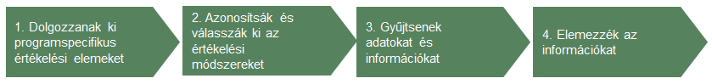

1. lépés: Programspecifikus értékelési elemek kidolgozása
A LEADER/CLLD megvalósítási mechanizmusának értékelése arra a kérdésre keresi a választ, hogy „a VFP megvalósítási mechanizmusa milyen mértékben biztosította a LEADER-módszer alkalmazását?” A VFP szintjén azokra a megvalósítási szakaszokra összpontosít, amelyek az IH irányítása alatt állnak. Az alábbi ábra példákat mutat be a megvalósítási mechanizmus szakaszaira és lépéseire.
A LEADER/CLLD megvalósítási mechanizmusának értékeléséhez az alábbi munkafázisok javasoltak:
- A LEADER/CLLD megvalósítási mechanizmusának meghatározása. Tekintetbe kell venni, hogy a 19. intézkedés megvalósítási mechanizmusa egyfelől részét képezi a VFP átfogó megvalósítási mechanizmusának, másfelől pedig magában kell foglalnia a LEADER-módszert.
- A programspecifikus kritériumok meghatározása oly módon, hogy azok a LEADER-módszer „ideális alkalmazását” fejezzék ki a bizonyítékok gyűjtése, az elbírálás és a megfelelő mutatók megtalálása tekintetében. Ezek főként kimeneti mutatók lesznek, noha hasznos lehet néhány folyamatmutatót (például a normál eljárások átlagos időtartamát) is bevonni.
Alább bemutatunk néhány példát az irányító hatóság által (akár más közreműködő szervezet és az NVH együttműködésével) bevezetett és működtetett megvalósítási mechanizmus vizsgálatának módjára:
- Az IH milyen mértékben és hogyan befolyásolta a HACS-területek kialakulását és határainak megállapítását?
- A helyi szereplők (például a korábbi időszakban működő HACS-k) milyen mértékben és hogyan vettek részt a LEADER-intézkedés és a megvalósítási mechanizmus megtervezésében?

11. Ábra A LEADER-módszer összekapcsolása a LEADER/CLLD megvalósítási mechanizmusával a VFP szintjén
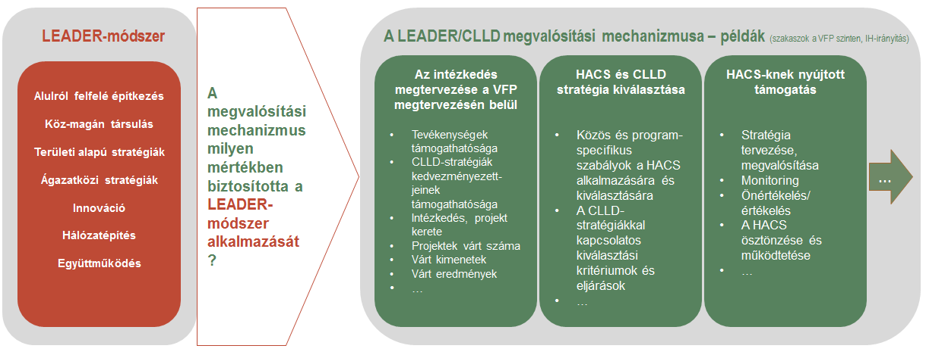
Forrás: Európai vidékfejlesztési értékelési támogató szolgálat, 2017.

- Milyen kritériumokat alkalmaztak a helyi partnerségekre az uniós követelmények mellett?
- Hogyan tervezték és szervezték meg a CLLD-stratégiák kiválasztási folyamatát (kapcsolattartás, támogathatósági kritériumok, az innováció, a horizontális uniós témák vagy nemzeti kérdések egyedi megfontolásai)?
- Milyen szerepet játszott az IH a megvalósítási időszakban, különösen a kiemelt témák nevesítésében és a projektjóváhagyási folyamatban, és ez hogyan hatott a döntéshozási folyamatokra a HACS-k szintjén?
- Milyen rendelkezéseket hoztak a hálózatépítés és az együttműködés biztosítása érdekében?
- Az IH milyen mértékben és módon nyújtott támogatást a HACS kapacitásainak fejlesztéséhez – különösen az új kapacitások tekintetében – 1) a benyújtási szakaszban és 2) a megvalósítási szakaszban?
A CLLD VFP-szintű megvalósítási mechanizmusai helyi szinten fejtik ki hatásaik nagy részét, így lehetővé válik annak vizsgálata, hogy a VFP megvalósítási mechanizmusa milyen hatást gyakorolt a LEADER-módszer helyi szintű alkalmazására, valamint általánosságban a HACS műveleteinek eredményeire. A VFP szintjén kimenetnek minősülő elemek (a megvalósítási mechanizmust alkotó szabályok, keretrendszerek, HACS-knek nyújtott támogatás stb.) a HACS szintjén bemenetként jelennek meg.
A további hatások létrejötte főleg attól függ, hogy a HACS-k hogyan használják fel ezeket a bemeneteket (például a megvalósítási mechanizmus helyi szinten történő alakításához és a CLLD-stratégia megvalósításához, a LEADER-módszer követelményeinek teljesítésével egyidejűleg). Ez azt jelenti, hogy a program megvalósítási mechanizmusának további eredményei a LEADER-módszer hozzáadott értékeként testesülnek meg. Az eredmények feltárásában így segítséget nyújt a 2.4.2. fejezetben található 3. táblázat, amely bemutat egy példát a CLLD hozzáadott értékének vizsgálatát célzó programspecifikus értékelési elemekre.
Figyelembe kell venni a VFP szintjének többszintű igazgatására gyakorolt visszatérő hatásokat is: Minél inkább jellemző a VFP és a HACS szintje közötti interakcióra (ideértve egyéb szereplők mellett az NVH-t és a közreműködő szervezeteket) a folyamatos mérlegelés és a tanulási folyamatok, annál több kapacitás halmozódik fel a komplex többszintű igazgatás sikeres kezeléséhez, valamint a szintek között megosztott felelősség szabályai szerint történő, megalapozott döntéshozatal elősegítéséhez. Ezeket az érdekelt felek társadalmi tőkéjére és a többszintű igazgatásra kifejtett lehetséges hatásokat lehet vizsgálni a VFP-szintű eredménymutatókkal.

12. Ábra A VFP megvalósítási mechanizmusának lehetséges hatásai a különböző szinteken
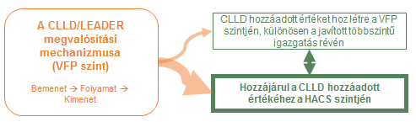
Forrás: Európai vidékfejlesztési értékelési támogató szolgálat, 2017.

2. lépés: Az értékelési módszerek azonosítása és kiválasztása
A LEADER/CLLD megvalósítási mechanizmusának értékelésére leginkább megfelelő értékelési módszerek elsősorban kvalitatív jellegűek. A CLLD-elvekben megjelenő határozott társadalmi-gazdasági dimenzió arra utal, hogy a részvételen alapuló értékelési megközelítés kiválóan alkalmas megoldás lehet. A megvalósítási mechanizmus részvételen alapuló értékelésében részt kell venniük azoknak az érdekelt feleknek, akik hasznos információt szolgáltathatnak a LEADER/CLLD kihatásairól és a CLLD-elvek alkalmazásáról (irányító hatóságok, kifizető ügynökségek, NVH-k, HACS-k stb.).
Az értékeléshez javasolt módszerek többek között a következők:
- általános értékelési módszerek, például interjúk, felmérések és esettanulmányok;
- részvételen alapuló módszerek, például a legjelentősebb változások figyelése (Most Significant Change Monitoring), a lehetőségek és szűk keresztmetszetek elemzése (Potential and Bottleneck Analysis), a „lyukak betömése” (Plugging the leaks) vagy a „helyi multiplikátor 3” (Local multiplier 3);
- részvételen alapuló innovatív módszerek, például a PPHM, amely nagyon jól használható a CLLD-elveknek az általános VFP-intézkedésekhez viszonyított elemzéséhez;
- hálózatelemzési módszerek, például a „kapcsolathálózat elemzése” (Social Network Analysis) vagy a „szociális számvitel” (Social Accounting).

3. lépés: Az adatok és az információk összegyűjtése
A LEADER/CLLD megvalósítási mechanizmusának értékeléséhez szükséges információkat az értékeléshez használt értékelési módszer határozza meg. Az értékelő fókuszcsoportokon, személyes interjúkon stb. keresztül, kvalitatív módszerekkel további információkat is gyűjthet.

4. lépés: Az információk elemzése
Az érdekelt felektől gyűjtött adatok és információk elemzését és értelmezését azzal a céllal kell végrehajtani, hogy megítéljük a LEADER-módszernek az egyes VFP-kben történő tényleges alkalmazását. A megállapítások felhasználhatók a CLLD-elvekhez kapcsolódó programspecifikus értékelési kérdések megválaszolásához.

Helyes gyakorlatok  - A CLLD-elveknek a LEADER/CLLD megvalósításának szerves részeként történő kezelése.  - Főként kvalitatív módszereket alkalmazása az értékelési kérdés megválaszolására.  - A részvételen alapuló számos módszerhez rendelkezésre álló útmutatások áttekintése. | Helytelen gyakorlatok  - A CLLD-elvek egymástól való elkülönítése ahelyett, hogy a LEADER-módszert alkotó egységes egészként kezelnénk azokat.  - A kvalitatív módszerek hasznosságának alábecsülése a LEADER módszer értékelése tekintetében.

  - A LEADER/CLLD hozzáadott értékének értékelése (ajánlott)
    - A vizsgálat tárgya
A LEADER/CLLD hozzáadott értéke a LEADER-módszer megfelelő alkalmazásával elért előnyöket jelenti. Mérése a VFP szintjén a) a társadalmi tőke bevont érdekeltek körében bekövetkező növekedésének, b) a VFP igazgatásában a LEADER/CLLD miatt bekövetkező változásoknak, valamint c) a LEADER-módszer VFP eredményeivel és kihatásaival kapcsolatos pozitív hatásainak értékelésével történik.
- A társadalmi tőke olyan többdimenziós fogalom, amely magában foglalja: „a társadalmi szerveződések, például hálózatok, a normák és a társadalmi bizalom olyan jellemzőit, amelyek elősegítik a közös előnyök elérése érdekében történő koordinációt és együttműködést”. A társadalmi tőke a közösségek fejlődése, valamint az összetartó és befogadó társadalom működése szempontjából nélkülözhetetlen folyamatokon alapul.
A társadalmi tőke – mint a LEADER-módszer által a VFP szintjén biztosított hozzáadott érték – értékelése figyelembe veszi a társadalmi folyamatokat, kapacitásokat és az összes bevont érdekelt közötti kapcsolatokat. A LEADER-módszer megfelelő alkalmazása képes többek között:
- megerősíteni az IH, a KÜ, az NVH, a HACS-k és a kedvezményezetteik közötti kölcsönös támogatást és bizalmat, továbbá növelni az összes érintettnek az alulról felfelé építkező megközelítés kidolgozásában és megvalósításában való részvételét;
- valódi partnerségeket létrehozni az érdekelt felek között minden szinten, közös normákat és értékeket kialakítani, valamint elősegíteni az eredményes és hatékony kommunikációt;
- lehetővé tenni a tudásszint, a jártasság és a tájékoztatás javulását, mindezt a bevont érdekeltek közötti jól megalapozott hálózatépítés és együttműködés révén, amelyre szükség van a LEADER/CLLD megvalósításához és célkitűzéseinek teljesítéséhez.
- A többszintű igazgatás az uniós politikák megvalósításának fontos eleme. Jellemzője a kohéziós politika kialakítása és általánosságban az uniós politika keretében mozgósított különböző kormányzati és nem kormányzati szereplők közötti gyakori és komplex interakció.
A többszintű igazgatás a LEADER/CLLD vonatkozásában a LEADER/CLLD megvalósításába uniós, nemzeti, regionális és helyi szinten bevont kormányzati és nem kormányzati érdekeltek közötti vízszintes és függőleges interakciókat jelenti. Az interakciók történhetnek a LEADER/CLLD-nek a LEADER-módszer szerinti megtervezése és megvalósítása során működésbe léptetett és intézményesített együttműködés formájában.
A többszintű igazgatás mint a LEADER/CLLD hozzáadott értékének értékelése során például az alábbiakat kell figyelembe venni:
- a LEADER/CLLD megosztott igazgatásának javítása:
- a különböző szintek között (függőlegesen), például az IH, a HACS-k és az NVH-k között, az állami szféra és a nem kormányzati szervezetek/civil társadalom – mint egyenlő felek – szélesebb körű részvételének elősegítése érdekében;
- ugyanazon a szinten (vízszintesen), például az IH és a KÜ között, a LEADER/CLLD gördülékeny megvalósításának támogatása érdekében; más operatív programok IH-i között a különböző esb-alapok közötti együttműködés és igazgatás fejlesztése érdekében, a CLLD-célkitűzések partnerségi megállapodás keretében történő teljesítéséhez (például műveleti adatbázis közös használata), a HACS-k között a szakértelem és tudás átadásának megkönnyítése érdekében.
- innovatív igazgatási gyakorlatok a LEADER/CLLD keretében (például a LEADER/CLLD megtervezésére vonatkozó nemzeti/térségi iránymutatások kidolgozását végző, részvételen alapuló állami és magánszférabeli munkacsoportok).
- A VFP javított eredményei és hatásai: A LEADER/CLLD az EMVA megvalósításának eltérő formáját képviseli: A LEADER-módszert használja a helyi szükségletek kielégítéséhez és az uniós/nemzeti/térségi vidékfejlesztési politika célkitűzéseihez való hozzájáruláshoz. A CLLD-stratégiákat a HACS-k dolgozzák ki, ezért azok személyre szabottabb beavatkozásokat tesznek lehetővé. A HACS-k döntéshozatali jogot kapnak arra vonatkozóan, hogy az alapokat mire, hol, kik számára és hogyan használják fel a helyi szükségletek kielégítése és a kapcsolódó célkitűzések teljesítése érdekében.
A LEADER-módszer alkalmazásakor a VFP javított eredményei és hatásai szempontjából is keletkezik hozzáadott érték. Ennek méréséhez az alábbiak vehetők figyelembe:
- A vidékfejlesztési politika célkitűzéseinek teljesítéséhez való hozzájárulásokat növelni lehet a vidéki területek szükségleteinek eredményesebb és integráltabb megcélzásával.
- Az alulról felfelé építkező megközelítés megfelelő alkalmazása több fenntartható munkahelyet teremthet. Ezek a munkahelyek jobban illeszkednek a helyi szükségletekhez, jobb bevételi lehetőséget biztosítanak a helyi lakosság számára, és segítenek megállítani a vidéki területek elnéptelenedését.
- Az innováció elvének megfelelő alkalmazása segíthet az innovatívabb termékek előállításában. Ezek lehetővé teszik a piaci rések megcélzását a CLLD területén belül és kívül.
A LEADER/CLLD hozzáadott értékének értékelése nem kötelező, de nagyon hasznos. Segít megérteni, hogy a LEADER-módszeren keresztül megvalósított EMVA milyen hatást gyakorol a vidékfejlesztési intézkedések hagyományos módon történő végrehajtásának hatásain felül.

    - Lépésről lépésre: A LEADER/CLLD hozzáadott értékének mérése

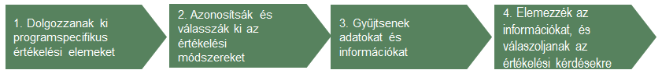

1. lépés: A LEADER/CLLD hozzáadott értékével kapcsolatos konkrét célkitűzések ellenőrzése a beavatkozási logikában, valamint programspecifikus értékelési elemek kidolgozása
A LEADER/CLLD hozzáadott értékének értékeléséhez nincsenek közös értékelési elemek. Ezért a tagállamoknak kell azokat kidolgozniuk, hogy értékeljék ezt az aspektust. Noha ideális esetben erre a programozási időszak elején kerül sor, későbbi szakaszban is végre lehet hajtani, amikor a VFP értékelői kapcsolódó értékelési elemeket fogalmaznak meg, amelyek aztán részletesebben megvitathatók az érdekelt felekkel. A programspecifikus értékelési kérdéseknek az alábbi szempontokat kell magukban foglalniuk:
Példák a LEADER/CLLD hozzáadott értékének vizsgálatát célzó programspecifikus értékelési elemekre
Értékelési kérdések | Elbírálási kritériumok | Eredménymutatók (kvantitatív és kvalitatív)
A LEADER/CLLD milyen mértékben segítette elő a hozzáadott érték létrehozását a VFP szintjén? | A LEADER/CLLD megvalósítása a társadalmi tőke növekedéséhez vezetett. | - Nőtt a kölcsönös támogatás és bizalom az IH, a KÜ, az NVH, a HACS-k között (közös normák és értékek).  - Növekedett az összes érdekelt fél részvétele a LEADER/CLLD megtervezésében és megvalósításában.  - Nőtt az érdekelt felek közötti kommunikáció eredményessége és hatékonysága.  - Bővült a LEADER/CLLD megvalósításába (például a stratégiai tervezésbe, monitoringba és értékelésbe) bevont érdekelt felek kapacitásának (tudás, szakértelem, tájékozottság).
 | A LEADER/CLLD megvalósítása eredményes többszintű igazgatási rendszer létrehozásához vezetett. | - Innovatív igazgatási gyakorlatok kidolgozása.  - Az igazgatás különböző szintjei közötti koordináció javulása.  - A kapcsolódó intézmények közötti interakciók minőségének javulása.  - Az állami és nem állami érdekeltek közötti interakciók minőségének javulása.
 | A VFP-k eredményei javultak a LEADER-módszer megvalósításának köszönhetően. | - A LEADER/CLLD-be bevont érdekelt felek kapacitásainak bővülése.  - A VFP eredményeinek javulása (ugyanazok az eredménymutatók, mint amelyeket a VFP értékeléséhez, a 19. intézkedésen keresztül megvalósított műveletek hatásainak méréséhez használnak, összehasonlítva más intézkedések révén megvalósított műveletek hatásaival).  Megjegyzés: csak a 19. intézkedésből eredő másodlagos hatással érintett kiemelt területeket vegyék figyelembe.

- a bevont érdekeltek körében létrehozott társadalmi tőke növekedése;
- a LEADER/CLLD többszintű igazgatása;
- a VFP eredményeinek és hatásainak javulása a LEADER-módszer megvalósításának köszönhetően.
Fontos, hogy a programspecifikus értékelési elemek megfogalmazása előtt meghatározzák a VFP szintjén várt hozzáadott értéket mindhárom dimenzióra vetítve. Ez a LEADER/CLLD hozzáadott értéke révén elérendő célkitűzések megfogalmazását, valamint az értékelési témakörök és kapcsolódó programspecifikus értékelési elemek meghatározását érinti.

A 2. és a 3. lépés: Az értékelési módszerek/megközelítések azonosítása és kiválasztása, az adatok és az információk összegyűjtése
A fenti értékelési elemek (értékelési kérdések, elbírálási kritériumok és mutatók) meghatározása után fontos meghatározni, hogy mely adatokat és információkat kell összegyűjteni. Számos tervezett mutató esetében az adatok összegyűjthetők az irányító hatóságok, NVH-k által szervezett és egyéb tevékenységek (például munkacsoportok, szemináriumok, munkaértekezletek) nyomon követése révén. E tekintetben a LEADER/CLLD-be bevont érdekelt felek körében végrehajtott felmérések, interjúk és fókuszcsoportok szintén fontos forrását képezik a kvantitatív és kvalitatív mutatóknak (főként az előző táblázatban említett eredménymutatóknak). Az adatok és információk összegyűjtésére használt technikákat az alkalmazott értékelési módszerektől függően kell kiválasztani. Az értékelőknek a LEADER/CLLD hozzáadott értékének vizsgálatakor adott esetben a kvalitatív módszerekre kellhet elsődlegesen támaszkodniuk.
A LEADER/CLLD hozzáadott értékének értékeléséhez alkalmazni lehet a LEADER/CLLD megvalósítási mechanizmusa értékelésének javasolt módszereit (lásd a 2.3.2. fejezetet). A kapcsolódó kvalitatív módszerek áttekintése és rövid leírása megtalálható más útmutatásokban.

4. lépés: Az információk elemzése és az értékelési kérdések megválaszolása
A LEADER/CLLD különböző érdekeltjeitől gyűjtött adatok és információk elemzését, valamint értelmezését azzal a céllal kell végrehajtani, hogy megítéljük a létrehozott hozzáadott érték léptékét és terjedelmét. Az elemzés során törekedni kell a következők bizonyítására:
- erősödtek-e a LEADER/CLLD különböző igazgatási szinteken bevont érdekelt feleinek kapcsolatai és kapacitásai (tudása és jártassága);
- bővült-e a LEADER/CLLD megvalósításába bevont érdekelt felek közötti vízszintes és függőleges interakció (például a HACS-ket bevonták-e a LEADER/CLLD-intézkedés kialakításába a VFP keretében); valamint
- a LEADER-módszernek a megvalósítási mechanizmusban történő alkalmazása javította-e a VFP eredményeit (a vidéki politika kiemelt területeinek és a VFP célkitűzéseinek eredményesebb teljesítésével).
Az összegyűjtött bizonyítékokat a programspecifikus értékelési kérdések megválaszolására használják. A megállapítások pedig végső soron segítik a LEADER/CLLD eredményesebb és hatékonyabb megtervezését és végrehajtását.

Helyes gyakorlatok  - A hozzáadott értéket a LEADER/CLLD szerves részeként kezelni.  - A hatékonyabb többszintű igazgatást, a növelt társadalmi tőkét és a VFP javított eredményeit és hatásait a LEADER/CLLD hozzáadott értékének három dimenziójaként kezelni.  - Részvételen alapuló módszerek használata és triangulációja. | Helytelen gyakorlatok  - A hozzáadott értéket tévesen a LEADER/CLLD elkülönített alkotóelemének tartani.  - A hozzáadott értéket a LEADER/CLLD közvetett hatásának tekinteni.

  - A LEADER/CLLD VFP-szintű értékelésére vonatkozó jelentéstétel
A LEADER/CLLD VFP-szintű értékelésének megállapításaira vonatkozó jelentést a VFP értékelésének megállapításaival együtt nyújtják be az éves végrehajtási jelentések (ÉVJ-k) és az utólagos értékelési jelentés keretében. Ugyanakkor tetszés szerint készíthető külön értékelési jelentés is (például ha önálló LEADER/CLLD-értékelést végeztek). Az értékelés megállapításai különböző formákban tehetők közzé attól függően, hogy azokat mely érdekeltekkel szeretnék megosztani.

Jelentéstétel az éves végrehajtási jelentés (ÉVJ) MAKR-sablonjában
A 2017-ben és 2019-ben benyújtandó ÉVJ-kben foglalt közös értékelési kérdések válaszai
A LEADER/CLLD-t jellemzően a 6B kiemelt terület keretében programozzák, de a LEADER/CLLD beavatkozási logikájának megfelelően hozzájárul más kiemelt területekhez is. Ebből kifolyólag a 2017-ben és 2019-ben benyújtandó ÉVJ-knél a LEADER/CLLD hozzájárulásaira vonatkozó megállapításokról elvileg a MAKR-sablon 7. fejezetében a kiemelt területekkel kapcsolatos minden közös értékelési kérdésnél be lehet számolni. A kiemelt területekkel kapcsolatos vonatkozó
közös értékelési kérdések azok a kérdések, amelyek összefüggésében a CLLD-stratégiák révén megvalósított műveletek elsődleges vagy másodlagos hozzájárulásokat biztosítottak (lásd a 2.3.1. fejezetet).
A LEADER/CLLD hozzájárulásairól az alábbiak szerint kell beszámolni a MAKR-sablonban:
- a közös eredmény-/célmutatóknál és a kiegészítő mutatóknál teljesített értékek számszerűsített részarányaként, ha azokat a tagállam a közös értékelési kérdések megválaszolására használta;
- elméletalapú vagy kvalitatív módszerekkel kvalitatív módon értékelve.
Az alapértelmezetten a 6B kiemelt terület keretében programozott LEADER/CLLD elsődleges hozzájárulásairól főként a 17. közös értékelési kérdés megválaszolásával számolnak be a 2017-ben és 2019-ben benyújtandó ÉVJ-kben (lásd a 2.3.1. fejezetet).
A másodlagos hozzájárulásokra vonatkozó jelentéstétel keretében meg kell válaszolni az összes olyan kiemelt területhez kapcsolódó közös értékelési kérdést, amelynek összefüggésében LEADER/CLLD-hozzájárulás volt megfigyelhető. A 4., 11., 12., 13. és 14. közös értékelési kérdés esetében a másodlagos hozzájárulásokat meg kell határozni a kapcsolódó közös értékelési kérdés megválaszolására használt közös és kiegészítő mutatók kiszámított bruttó értékének részarányaként is.

4. Táblázat A LEADER/CLLD-re vonatkozó jelentéstétel, a kapcsolódó felelősségi körök és a célcsoportok áttekintése.
A jelentéstétel formátuma | Felelős | Címzettek
A LEADER/CLLD értékelésének az ÉVJ részét képező, a MAKR (uniós alapirányítási rendszer) sablonja segítségével benyújtott megállapításai | IH | Európai Bizottság
A LEADER/CLLD értékelésének a VFP utólagos értékelési jelentésének részét képező megállapításai | Az értékelők | IH, monitoringbizottságok (MB), Európai Bizottság
A LEADER/CLLD önálló értékelési jelentése | Az értékelők | IH, MB, Európai Bizottság
A LEADER/CLLD értékelési megállapításainak összefoglalásai | IH és értékelők | A LEADER/CLLD érdekeltjeinek különböző csoportjai, MB, HACS-szövetségek, kedvezményezettek, NVH-k stb.
A LEADER/CLLD értékelési megállapításainak a főbb kérdésekre összpontosító rövid összefoglalása | IH | A nagyközönség

A LEADER/CLLD hozzájárulásait a kiemelt területekhez kapcsolódó közös értékelési kérdéseken kívül más típusú közös értékelési kérdések megválaszolásakor is figyelembe veszik, ilyen közös értékelési kérdések például:
- a 2017-ben benyújtandó ÉVJ 7. fejezetében lévő, a program szinergiáira vonatkozó, 19. számú közös értékelési kérdés;
- a 2019-ben benyújtandó ÉVJ 7. fejezetében szereplő, a vidéki gazdaság és közösségek kiegyensúlyozott területi fejlődésére, többek között a munkahelyek teremtésére és fenntartására vonatkozó KAP-célkitűzés eléréséhez tett hozzájárulásra vonatkozó, 29. számú közös értékelési kérdés;
- adott esetben a 2019-ben benyújtandó ÉVJ 7. fejezetében szereplő, uniós szintű célkitűzésekkel kapcsolatos egyéb közös értékelési kérdések.
A 2017-ben és 2019-ben benyújtandó ÉVJ-kben szereplő programspecifikus értékelési kérdések válaszai
Az értékelési tervbe az IH-k felvehettek egy, a LEADER/CLLD-hez kapcsolódó egyedi értékelési témakört (például a LEADER-módszer vagy a CLLD-elvek legalább egyikének értékelését), és ahhoz programspecifikus értékelési kérdés(eke)t határozhattak meg. Az értékelő az IH-val egyeztetve később is kidolgozhat programspecifikus értékelési kérdéseket. Az IH mindkét fenti esetben köteles jelentést tenni a kapcsolódó értékelési megállapításokról a 2017-ben és 2019-ben benyújtandó ÉVJ 7. fejezetében lévő, erre vonatkozó táblázatban (programspecifikus értékelési kérdések válaszai).
Jelentéstétel a szabványos ÉVJ keretében
A tagállamoknak a szabványos ÉVJ 2. fejezetében be kell számolniuk a LEADER/CLLD-vel kapcsolatos minden értékelési tevékenységről, elvégzett értékelési és kommunikációs tevékenységről. Ha az IH önálló értékelést folytatott le a LEADER/CLLD egészére vagy adott szempontjára összpontosítva, és ezt beépítették a VFP értékelési tervébe, az IH köteles erről az értékelésről jelentést tenni a szabványos ÉVJ 2. fejezetében arra az évre vonatkozóan, amelyben az értékelést elvégezték.

Jelentéstétel a VFP utólagos értékelésének keretében
A LEADER/CLLD-nek a VFP célkitűzéseihez, eredményeihez és hatásaihoz tett hozzájárulásait, azok eredményességét és hatékonyságát be kell mutatni a VFP utólagos értékelésének keretében a program befejezésekor, de legkésőbb 2024-ben. A közös értékelési kérdések aktualizált válaszait – a 2017-ben és 2019-ben benyújtandó ÉVJ-khez hasonló módon – szintén meg kell adni az utólagos értékelésben. Az aktualizált válaszoknak tükrözniük kell az összes végrehajtott beavatkozást, valamint a LEADER/CLLD hozzájárulásait. Ezenfelül számszerűsíteni kell a LEADER/CLLD-műveletek hozzájárulásait a mutatók értékeihez.

A LEADER/CLLD önálló értékelési jelentése
Azokban az esetekben, ahol az IH a kötelezően alkalmazandó uniós értékelési tevékenységek mellett önálló LEADER/CLLD-értékelést is meghatározott az értékelési tervben, várható, hogy az értékelők teljes értékelési jelentést nyújtanak be az IH-hoz. Ebben szerepelni fognak a megállapítások, a következtetések, valamint a politikai döntéshozóknak és egyéb bevont érdekelteknek szóló, a LEADER/CLLD szóban forgó térségekre vonatkozó megtervezésének és megvalósításának javítására irányuló javaslatok.

Egyéb jelentéstételi formátumok
Az IH-nak az értékelési megállapításokat a hivatalos uniós jelentésekhez képest felhasználóbarátabb formában kell közzétennie. Miközben a hivatalos jelentéseknél az a cél, hogy hatékonyabb legyen az információk uniós szintű összesítése és feldolgozása, az irányító hatóságok által használt formátumokat a vonzóbb megjelenéssel és könnyebb olvashatósággal meghatározott célközönséghez lehet igazítani. Ha például a szélesebb közvéleménynek szánják a beszámolót, az tartalmazhatja az értékelési megállapítások, következtetések és javaslatok rövid áttekintését, a különféle közönségeknek készített jelentésekben pedig szerepeltetni lehet az értékelési kérdések válaszainak rövid változatait. A monitoringbizottság vagy az érdekelt felek szövetségei számára egyedi összefoglalók formájában is történhet a jelentéstétel.
  - A LEADER/CLLD VFP-szintű értékelésének közzététele és utánkövetése

A LEADER/CLLD értékelési megállapításainak közzététele
Az értékelés értéke a megállapításainak közzétételétől, utánkövetésétől és felhasználásától függ. Az értékelési megállapítások közlése és közzététele kulcsfontosságú szerepet játszik:
- a felelősségvállalás szintjének növelésében;
- a LEADER/CLLD-nek a VFP célkitűzéseihez tett hozzájárulásaival kapcsolatos ismeretek áramlásának elősegítésében;
- a LEADER-módszer hozzáadott érték létrehozásában játszott fontos szerepének felismerésében;
- az elszámoltathatóság, valamint az értékelési eredmények VFP-ben való felhasználásának biztosításában.
A LEADER/CLLD tájékoztatási és közzétételi rendszere a VFP szélesebb körű rendszerének része. Fontos pontosan meghatározni, hogy mely értékelési megállapításokat kell a LEADER/CLLD különböző érdekelt felei számára továbbítani. Ezek fő formátumát és a tájékoztatás csatornáit az IH jelöli ki, adott esetben az NVH-val együttműködésben. Az értékelési jelentéseket minden érintett szereplő és a nagyközönség számára is elérhetővé kell tenni (például az IH/VFP weboldalán). Az értékelés megállapításai csak akkor hasznosíthatók, ha azokról megfelelő időben és módon tájékoztatják az érintetteket.
A tájékoztatási és közzétételi stratégia akkor lesz eredményes, ha:
- a LEADER/CLLD eredményeinek közzétételéhez felhasználják a közösségi médiát és az új technológiákat;
- ülések és munkaértekezletek szervezésével javítják a párbeszédet, és ezzel hozzájárulnak az értékelési megállapítások és javaslatok jobb megértéséhez és értelmezéséhez;
- kombinálják a szóbeli és írásbeli, formális és informális tájékoztatást.

Az értékelési eredmények utánkövetése
Az értékelés stratégiai irányítási eszköz. Az eredményesen felhasznált értékelési megállapítások révén javítható a LEADER/CLLD megtervezése és megvalósítása, fejleszthető a szervezeti tanulási kultúra és javítható az eredményekkel kapcsolatos elszámoltathatóság.
Az értékelések minőségéért az IH felel. A jó minőségű értékelések nagyobb valószínűséggel járulnak hozzá a jobb politikaformáláshoz és az eredményesebb megvalósításhoz.
A LEADER/CLLD-értékelés javaslatainak utánkövetésére szolgáló mechanizmusok megegyeznek a VFP-éivel, amelyek leírása megtalálható a Guidelines on “Assessment of RDP results: How to prepare for reporting on evaluation in 2017” (a VFP eredményeinek értékelésére vonatkozó iránymutatás: felkészülés a 2017. évi értékelésre vonatkozó jelentéstételre) című dokumentumban.

- A LEADER/CLLD értékelése a HACS-k szintjén
  - Az értékelés tárgya és módja helyi szinten

Az értékelés tárgya helyi szinten
Ahogy azt az iránymutatás I. részében megállapítottuk, a LEADER/CLLD helyi szintű értékelési tevékenységeinek lebonyolításához kötelezően alkalmazandó és ajánlott elemek tartoznak (lásd az 1.2.2. fejezetet). Az értékelés és az önértékelés átfogó és megalapozott jellegének biztosítása érdekében az iránymutatás tájékoztatást nyújt a nyomatékosan ajánlott gyakorlatról.
Ez az iránymutatás a kizárólag az EMVA-ból támogatott CLLD-stratégiákra vonatkozik (azaz olyan HACS-kra, amelyeket egyedül az EMVA finanszíroz).
A CLLD-stratégia értékelésének kötelező elemein túl, az iránymutatás az alábbiak helyi szintű értékelését javasolja (lásd az 1.2.2. fejezetet):
- a HACS ösztönzési tevékenysége,
- a LEADER/CLLD megvalósítási mechanizmusa a LEADER-módszer biztosítása tekintetében,
- a LEADER/CLLD hozzáadott értéke.
Noha ezeket az alkotóelemeket elemzési szempontból érdemes megkülönböztetni (lásd az 1.2.3. fejezetet), nem könnyű azokat elkülöníteni egymástól. A LEADER-módszer megvalósításának kölcsönhatásait a 15. ábrán mutatjuk be, különös tekintettel az alábbiakra:
- a megvalósítási mechanizmus mind a VFP, mind a HACS szintjén, valamint
- a HACS tevékenységei:
- tágabb értelemben a területen folytatott ösztönzési tevékenység, továbbá
- szűkebb értelemben a CLLD-stratégia megvalósítása vonatkozásában.
Ezeknek együttesen kell létrehozniuk a LEADER hozzáadott értékét, amelynek növelt társadalmi tőke, hatékonyabb igazgatás és a projektek javított eredménye formájában kell megnyilvánulnia.
Ezektől a dinamizmusoktól várják a hatások szintjén azokat a strukturális változásokat a területen, amelyek a LEADER-módszer alkalmazása nélkül nem következtek volna be. Ezek a változások:
- legyenek képesek jobban kezelni a lakosság adott csoportjainak és a terület egészének igényeit;
- legyenek innovatívabbak azokhoz az eljárásokhoz képest, amelyeket már megpróbáltak végrehajtani az adott területen vagy máshol hasonló területeken;
- legyenek érzékenyebbek a helyi fejlesztés globális szempontjaira (például az éghajlatváltozás, az erőforrás-felhasználási hatékonyság, a környezetkímélő gyártási minták, a demográfia, a migráció és a társadalmi kohézió vonatkozásában);
- legyenek fenntarthatóbbak (azaz ne legyenek felületesek és ne legyenek hajlamosak visszatérni a korábbi állapotba a támogatás lejártakor); valamint
- tereljék a további változásokat a kívánt irányba: ezt az öngerjesztő dinamikát a 15. ábrán kétirányú nyilak jelzik.
A társadalmi tőke növekedése tekinthető egyfelől a LEADER-megközelítés megvalósításából eredő végső hatásnak, másfelől a vállalkozói készségek változásának, a helyi (természeti, kulturális, történelmi) erőforrások használatában és értékének megállapításában bekövetkező változások, a helyi hatóságok adminisztratív kapacitásaiban létrejövő változások (például önkormányzatok; közösségek közötti együttműködés stb.), intézményi kapacitásokban bekövetkező változások ösztönzőjeként (azzal a céllal, hogy bevonják, megteremtsék, helyben tartsák az ismereteket, védjék a hátrányos helyzetű csoportok érdekeit, lehetővé tegyék az együttműködés és a hálózatépítés különböző formáit, szabályozzák és kezeljék a közjavakat, például a természetet és a környezetet, a tájat, a vízkészleteket, a kulturális örökséget, a városok és falvak közterületeit).
A társadalmi tőke a kulcsszereplőknek az új ötletek és megoldások közös létrehozásával és fejlesztésével kapcsolatos képességében, valamint formális és informális hálózatokban testesül meg, amelyek lehetővé teszik többek között az eltérő háttérből és területekből adódó különböző tapasztalatok cseréjét.
A LEADER/CLLD hozzáadott értékét helyi szinten a HACS különböző típusú, a LEADER-módszerrel összhangban megvalósított tevékenységei adják. A HACS ilyen különböző típusú tevékenységei legalább az alábbiakat foglalják magukban:
- A HACS legjelentősebb tevékenysége a CLLD-stratégia előkészítése, projektjeinek kiválasztása és megvalósítása. Ez a tájékoztatással és a projektek létrehozásához, megtervezéséhez, megvalósításához, monitoringjához és az együttműködési projektekhez kapcsolódó támogatás nyújtásával kapcsolatos tevékenységeket érinti.
- A HACS-területen folytatott ösztönzési tevékenység különböző kezdeményezéseket foglalhat magában, amelyek:
- kapcsolódhatnak a CLLD-stratégia megvalósításához, arra összpontosítva, hogy a helyi szereplőket képessé tegye és hajlandóságukat növelje a kihívások kezelésére a LEADER/CLLD-stratégia által támogatott projektek megvalósítása révén (ilyenek például az integrált beruházások, amelyek javítják az adott terület versenyelőnyeit, a beruházások megfelelőségét a helyi szolgáltatások és infrastruktúrák tekintetében);
- nem kapcsolódnak közvetlenül a CLLD-stratégiához, és a területre, valamint a lakosságra összpontosítanak (például a jogi keretben meghatározott módon segítik az érdekelt felek közötti eszmecserét, fokozzák a tudatosságot a helyi (természeti és kulturális) örökség tekintetében).

13. Ábra A megvalósítási mechanizmus, a HACS tevékenységei és a hozzáadott érték közötti összefüggések
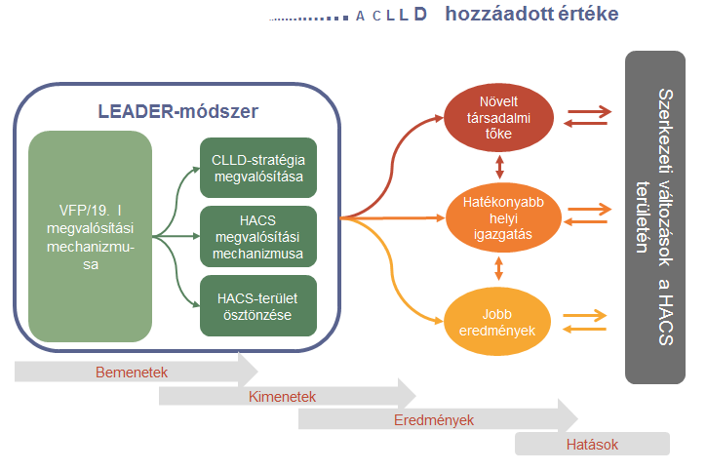
Forrás: Európai vidékfejlesztési értékelési támogató szolgálat, 2017

A LEADER/CLLD megvalósítási mechanizmusa biztosítja az uniós szinttől a helyi szintig terjedő intézményi gerincvonalat. Az EMVA-rendelet rendelkezéseinek, különösen a 19. intézkedésre vonatkozó előírásnak megfelelően a mechanizmust általában a nemzeti és térségi VFP-kért felelős irányító hatóságok dolgozzák ki. Ezen az előre kialakított keretrendszeren belül a HACS a szabályokat és eljárásokat kiigazíthatja, és sajátokat állíthat fel (a projektek kiválasztási kritériumai, a megcélzott kedvezményezettek profilja stb. vonatkozásában) a műveletei végrehajtása és a terület szükségleteinek kielégítése érdekében (lásd a 2.3.1. fejezetet).
A LEADER-módszert (lásd az 1.1.1. fejezetet) már azelőtt alkalmazni kell, hogy a területen elkezdenének bármilyen beavatkozást: a HACS-k kialakításában, a CLLD-stratégia kidolgozásában, de mindenekelőtt a VFP/19. intézkedés megvalósítási mechanizmusa keretrendszerének előzetes meghatározásában, amelyen belül a HACS megtervezi a CLLD-stratégiával kapcsolatos saját helyi megvalósítási rendszerét. A HACS a megvalósítási időszak során módosíthatja saját szabályait és eljárásait.

A LEADER/CLLD megvalósítási mechanizmusa lehetővé teszi a VFP és a HACS szintjén kidolgozott szabályokhoz és eljárásokhoz kapcsolódó hiányok és kihívások azonosítását, ezzel elősegítve a LEADER-módszer védelmét.
A fent említett HACS-tevékenységek összes típusát bemeneti eszközökkel (például esb-alapok támogatásával) valósítják meg. Ezek tárgyi kimeneteket (például a tevékenységek, technológiák, építmények és egyéb eszközök, képzésbe bevont személyek száma), tárgyi és eszmei eredményeket (például több munkahely, új vállalkozások, termékek, szolgáltatások, új készségek, tudás), valamint tárgyi és eszmei hatásokat (például nagyobb jövedelem, jobb foglalkoztatási struktúra, jobb infrastruktúra, növelt társadalmi tőke) hoznak létre.
Noha elvileg az összes fenti kimenet, eredmény és hatás létrehozható az általánosan elterjedt VFP-intézkedésekkel, a LEADER-módszer szerint megvalósított stratégiáktól hozzáadott érték várható. A hozzáadott érték helyi szinten növelt társadalmi tőke, hatékonyabb helyi igazgatás és javított eredmények formájában jön létre.

A hozzáadott érték vizsgálata megmutatja, hogy a LEADER-módszer HACS-tevékenységek révén történt megfelelő végrehajtásának következtében milyen további előnyök (növelt társadalmi tőke, hatékonyabb helyi igazgatás, javított eredmények) keletkeztek.

A hozzáadott érték megfigyelése
A CLLD-elvek alkalmazásának azáltal kell a HACS területén növelnie a társadalmi tőkét és hatékonyabbá tennie a helyi igazgatást, hogy változást idéz elő a kulcsszereplők és/vagy a lakosság egészének viselkedésében. A viselkedésben bekövetkező változások kapcsolódhatnak i. a szükséges szellemi mintákhoz és meggyőződésekhez (motiváció, önbecsülés); ii. az egyéni és kollektív szereplők képességeihez és kapacitásaihoz (bizalom, kölcsönösség, együttműködés és hálózatok); iii. új lehetőségekhez (azaz az erőforrásokhoz és társadalmi támogatáshoz [készségekhez, tudáshoz, tanácsadáshoz] való hozzáféréshez).
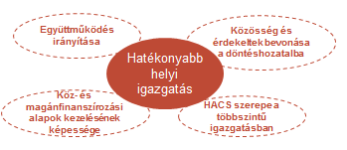 |  | A viselkedésben bekövetkező változások típusát és irányát különböző módokon lehet értékelni. Egy adott viselkedési forma lehet i. növelt, ii. csökkentett, iii. fokozott, iv. javított vagy v. a negatív hatások ellenére fenntartott.
A hatékonyabb helyi igazgatás jelentheti i. a döntéshozási folyamatok kiszélesítésére való felkészültséget, amelyet a közösségek szélesebb körének és az érdekelt felek nagyobb számának bevonásával érnek el, tiszteletben tartva a társadalmi, földrajzi, intézményi és nemek közötti egyensúlyt, ii. a terület megosztott vezetésének elfogadására irányuló képességet és kapacitást, iii. az alapok különböző állami és magánszférabeli forrásokból történő kezelésének képességét, iv. a partnerségek és az együttműködésen alapuló irányítás kiépítéséhez kapcsolódó kapacitás erősítését, a többszintű igazgatás megformálásában vállalt aktív szerepet stb.  A társadalmi tőke és a helyi igazgatás kívánt változásait már a HACS tevékenységeinek előkészítésekor ki kell fejteni (például azzal, hogy leírják azt a CLLD-stratégia beavatkozási logikájában vagy az együttműködési projektek és a különféle ösztönzési tevékenységek indokolásában). |  | 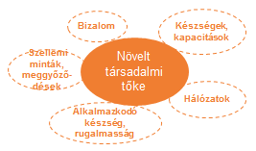
Olyan esetekben, ahol a HACS tevékenységei nem tartalmazzák a társadalmi tőkében és beavatkozási logikájában várt változásokat, az értékelést vagy önértékelést végző csoport i. megpróbálhatja azokat pontosan meghatározni (például levezetni abból, amit a HACS átültetett a gyakorlatba), vagy ii. megpróbálhatja elvégezni a megfigyeléseket a különböző értékelési módszerek felhasználásával.
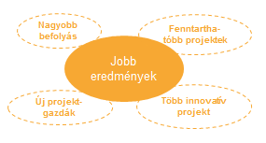 | Végezetül a LEADER-módszer hozzáadott értékének javított eredményekben is meg kell nyilvánulnia (azaz a végrehajtott projektek típusának és minőségének el kell térnie azokétól, amelyeket más programok/intézkedések keretében hajtottak végre vagy elméletileg hajtottak volna végre).
Ezek a különbségek kifejeződhetnek új projektgazdák, a finanszírozás küszöbértékének leszállítása miatt létrejött más projekttípusok, a helyi lakosság által erősebben vagy tartósabban támogatott, igényeikre jobban reagáló és a helyi struktúrákba beágyazott projektek formájában, amelyek fenntarthatóbbá teszik a projekteket és az általuk esetlegesen előidézett további hatásokat. Az ilyen összehasonlító elemzés lefolytatása meglehetősen nehéz olyan esetekben, ahol minden projekt egyedi, de ha a kérdést érvelésen alapuló módon (például fókuszcsoportban) vizsgálják, az értékelő megbízható válaszokat kap, mivel a helyi szereplők általában tudatában vannak a LEADER-módszer által a többi (vagy korábbi) támogatási beavatkozáshoz viszonyítva előidézett különbségekkel.

Az értékelés módja helyi szinten
Az értékelési folyamat a HACS szintjén alapvetően megegyezik a VFP szintjén végzett értékelésével (lásd a 2.1. fejezetet). A HACS-knek az alábbi fejezetekben leírtak szerint meg kell vizsgálniuk néhány kiválasztott kulcskérdést az értékelési tevékenységek végrehajtása során.
A 2014–2020-as időszakra új jogszabályi előírásokat vezettek be a HACS-k szintjén végzett monitoring- és értékelési tevékenységekre vonatkozóan. A helyi érdekelteknek ezért segítségre lehet szükségük ezeknek a feladatoknak a végrehajtásához. Elsődlegesen az IH kötelessége, hogy támogatást nyújtson a HACS-k számára a monitoring- és értékelési tevékenységekhez, de feladatai egy részét átruházhatja más érdekelt felekre, például az NVH-ra, a kifizető ügynökségre vagy más állami szervekre. A 3.2–3.5. fejezet végén keretes szövegek mutatnak be példákat a HACS-k lehetséges támogatására.

14. Ábra Az értékelési lépések során megválaszolandó kulcskérdések
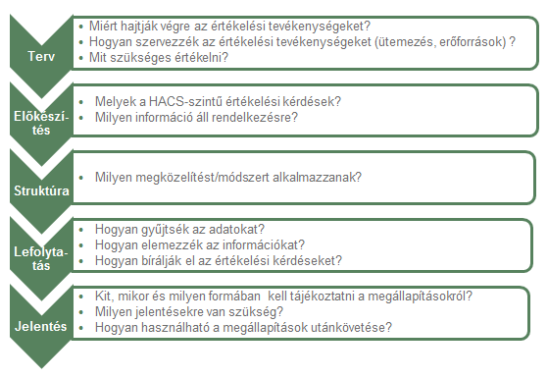
Forrás: Európai vidékfejlesztési értékelési támogató szolgálat, 2017

  - 1. LÉPÉS: Az értékelési tevékenységek megtervezése a HACS szintjén

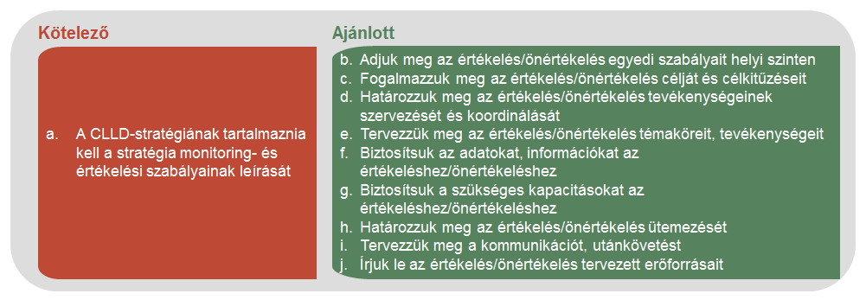

a. A monitoring és az értékelés szabályainak megfogalmazása (kötelező)
A vonatkozó jogi keret minden HACS számára kötelezővé teszi a CLLD-stratégiával kapcsolatos monitoring és értékelés szabályainak megfogalmazását. A leírásnak lehetőség szerint meg kell határoznia, hogy a HACS milyen értékelési tevékenységeket választ a CLLD-stratégia értékeléséhez. Részleteznie kell ezenfelül az értékelési tevékenységek célját, a konkrét koordinációs mechanizmusokat és a bevont szereplők felelősségi köreit. Az értékelés sajátos témakörei és tevékenységei is bemutathatók. Meg kell adni a szükséges adatok megfelelő időben történő rendelkezésre állásának biztosítására szolgáló rendelkezéseket. A tevékenységek koordinálását segítheti az értékelés/önértékelés folyamatának ütemterve. Szintén hasznosak lehetnek a kapacitásépítésre, valamint az értékelési eredmények utánkövetésére és ismertetésére kialakított mechanizmusok.
A monitoring és az értékelés szabályainak leírását ajánlott a CLLD-stratégia részét képező értékelési terv formájában elkészíteni. Az irányító hatóságok minimális követelményeket szabhatnak meg az ilyen HACS-szintű értékelési tervek tartalmára vonatkozóan. Az alábbi alfejezetek bemutatják az ilyen értékelési terv lehetséges tartalmát.

b. A helyi szinten végrehajtott értékelési tevékenységek különös szabályainak meghatározása (ajánlott)
A helyi szintű értékelési tevékenységek értékelés vagy önértékelés formájában valósulhatnak meg (lásd még az 1.2.2. fejezetet). Az értékelési tevékenységeket minden esetben az IH kapcsolódó előírásai szerint kell kiválasztani és bemutatni.

c. Az értékelés/önértékelés céljának és célkitűzéseinek leírása (ajánlott)
Fontos, hogy a HACS-k tisztázzák saját maguk számára, hogy miért folytatják le az értékelési tevékenységeket (az értékelés célja). Szándékaik közé tartozhat például tevékenységeik átláthatóságának és elszámoltathatóságának növelése, eredményeik és teljesítményük bemutatása, vagy a jövőben végrehajtandó tevékenységeik jobb megtervezésére és megvalósítására vonatkozó ismeretek bővítése.

d. Az értékelési/önértékelési tevékenységek megszervezése és koordinálása módjának meghatározása (ajánlott)
A monitoring- és értékelési szabályok leírásában a HACS-k részletezik a monitoring- és értékelési tevékenységek megszervezésének és koordinálásának módját. A HACS igazgatási struktúrája magában foglalhatja például monitoring- és értékelési felelős kinevezését, HACS-monitoringbizottság vagy HACS-önértékelési munkacsoport alapítását.
Az IH és a HACS-k közötti koordinációnak biztosítania kell a VFP monitoringjával és értékelésével kialakított kapcsolatokat (például a VFP-vel közös információs rendszer használata a monitoring- és értékelési tevékenységek helyi szintű végrehajtásához használt adatok és információk összegyűjtéséhez).
A helyi szintű monitoring- és értékelési tevékenységek megfelelő koordináltságáért a HACS felel. Ha pedig a HACS értékelést és önértékelést is lefolytat, a két tevékenységet összehangoltan kell végrehajtani (például azonos értékelési kérdések, mutatók, monitoringadatok felhasználása, a megállapítások megosztása a helyi szintre vonatkozó jelentéstételhez) (lásd az 1.2.2. fejezetet).

e. Az értékelés/önértékelés témaköreinek és tevékenységeinek megtervezése (ajánlott)
A HACS-specifikus értékelési kérdések megfogalmazása az értékelési témakörökből kiindulva történik.
A HACS-k által meghatározható specifikus értékelési témakörök:
- a CLLD-stratégia teljesítményének értékelése (a stratégia eredményei, hatásai, valamint azok eredményessége és hatékonysága a stratégia célkitűzéseinek megvalósításában) (a HACS-szintű hatások értékelése inkább becslés, mint mérés);
- a megvalósítási mechanizmusok és az ösztönzési tevékenységek révén létrehozott hozzáadott érték értékelése;
- a HACS-k által választott más témakörök értékelése (például a helyi partnerségek minősége, az irányítás hatékonysága, konkrét kulcsfontosságú projektek/kezdeményezések, helyi azonosságtudat).
Lehetőség van arra is, hogy több HACS együtt dolgozzon ki közös értékelési/önértékelési témaköröket. Ez különösen akkor hasznos, ha a HACS-k adott témákban közösen valósítanak meg együttműködési projekteket vagy hálózatépítést.
A monitoring- és értékelési tevékenységeket lépések sorozataként lehet leírni: értékelési tevékenységek előkészítése, strukturálása és lefolytatása, jelentéstétel, az értékelési megállapítások közzététele és utánkövetése. A HACS-knek meg kell adniuk, hogyan történik majd ezeknek a tevékenységeknek a megszervezése, megvalósítása és támogatása.

f. Adatok és információk biztosítása az értékeléshez/önértékeléshez (ajánlott)
A HACS-k monitoringszabályainak biztosítaniuk kell, hogy minden szükséges adat és információ rendelkezésre álljon a meghatározott értékelési tevékenységek végrehajtásához. Ide tartozik a VFP műveleti adatbázisához való hozzáférés lehetővé tétele, a HACS-specifikus mutatókhoz szükséges kiegészítő kvantitatív és kvalitatív információk összegyűjtése.
A CLLD-stratégia értékelésének elősegítése tekintetében helyes gyakorlatnak számít az IH és a HACS-k közötti integrált/megosztott adatbázis használata. Ezzel összekapcsolható a CLLD-stratégia monitoringja a VFP szintjén végrehajtott monitoringgal és értékeléssel. Az egységes információs rendszerrel egyszerűbbé válik az információkezelés a VFP szintjén végrehajtott értékeléseknél. Ráadásul ugyanez az adatbázis használható a HACS-szintű értékeléshez/önértékeléshez, így a rendszerbe bekerülnek a HACS-specifikus mutatókhoz gyűjtött adatok is. Javasolt teljes körű hozzáférést biztosítani a HACS-k számára az integrált/megosztott adatbázishoz és az abban tárolt adatok használatához.

g. Az értékelési tevékenységek helyi szinten történő végrehajtásához szükséges kapacitások biztosítása (ajánlott)
Képzést kell szervezni és tartani a LEADER/CLLD helyi szintű értékelési tevékenységeibe bevont különböző érdekelt feleknek (például a HACS monitoringbizottsága, a HACS irányító testülete, a HACS vezetői, igazgatósági tagjai számára).

h. Az értékelés/önértékelés ütemezésének meghatározása (ajánlott)
Alapvető fontosságú, hogy a HACS-k a monitoring- és értékelési tevékenységek minden lépéséhez megtervezzék az ütemezést, méghozzá lehetőleg a VFP monitoring- és értékelési részcéljaival összhangban. Az IH javasolhatja, hogy a HACS-k igazítsák a CLLD-stratégia értékelésével kapcsolatos tevékenységeit a VFP eredményeire vonatkozó, 2017-ben benyújtandó értékelés, a VFP eredményeire és hatásaira vonatkozó, 2019-ben benyújtandó értékelés, valamint az utólagos értékelés időpontjához. Az IH felajánlhatja annak lehetőségét is, hogy a CLLD-stratégiát az értékelési tevékenységek megállapításai és javaslatai alapján módosítsák.

i. Az értékelési tevékenységekkel kapcsolatos kommunikáció és utánkövetés megtervezése (ajánlott)
Az értékelési tevékenységek megállapításait meg kell osztani a HACS területén belüli célközönséggel (a HACS tagjaival és a lakossággal), valamint a HACS területén kívüli célközönséggel (IH, NVH, más HACS-k) is. Erre az adott célközönséghez illő különböző formátumú beszámolók alkalmasak: Miközben az IH-nak készült jelentés lehet egy részletesebb dokumentum, a HACS tagjai és a nagyközönség számára célszerűbb felhasználóbarát formátumban (például előadás, brosúra, weboldal, videó formájában) ismertetni a megállapításokat.
Az értékelési eredmények megtervezéséhez és közzétételéhez nyújtott támogatás elengedhetetlen fontosságú. Az értékelés kommunikációs terve jellemzően meghatározza a kommunikációs tevékenységek célközönségét, és megadja, hogy milyen tájékoztatást, kinek és mikor nyújtanak (lásd a 17. ábrát).

j. Az értékelési tevékenységekhez tervezett források meghatározása (ajánlott)
A monitoring- és értékelési tevékenységeket a HACS-k működési költségeiből kell finanszírozni. Mivel a források korlátozottak, tervezésükkor gondosan kell eljárni.

15. Ábra Az értékeléssel kapcsolatos kommunikációs tevékenységek megtervezése
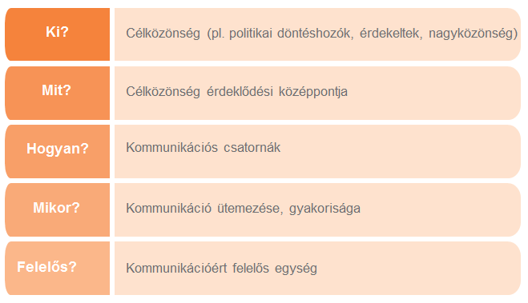
Forrás: Európai vidékfejlesztési értékelési támogató szolgálat, 2016.

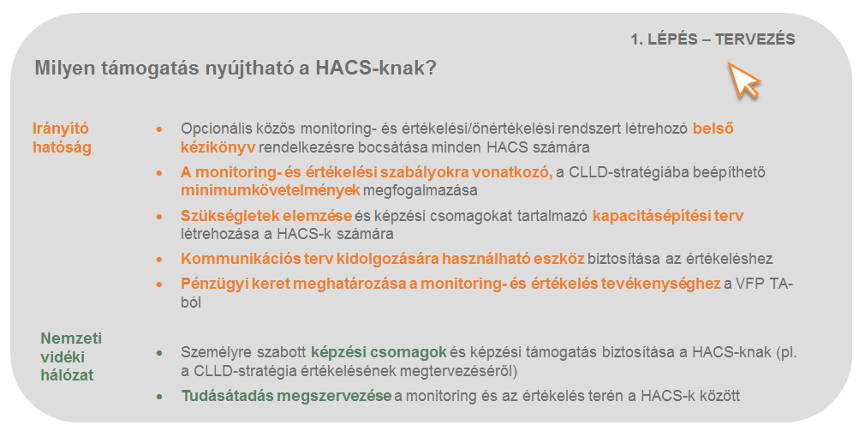

  - 2. LÉPÉS: A HACS szintjén végzett értékelési tevékenységek előkészítése
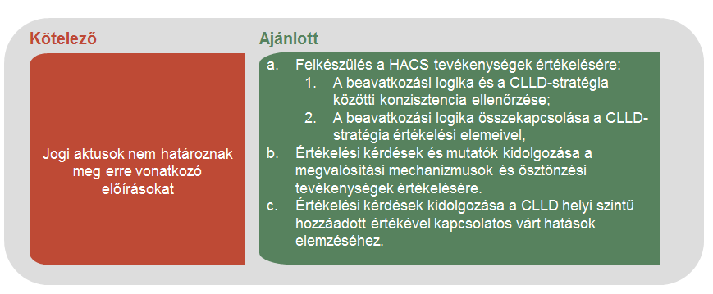

a. A HACS tevékenységeinek értékeléséhez szükséges előkészületek megtétele (ajánlott)
- A CLLD-stratégia beavatkozási logikája konzisztenciájának ellenőrzése(ajánlott)
A HACS legfontosabb tevékenysége a CLLD-stratégia megvalósítása. A HACS ezen a stratégián keresztül kíván változásokat elérni a HACS területén, a HACS lakossága számára. A beavatkozásokat a legsürgetőbb szükségletekhez igazítják. Céljuk a helyi célkitűzések teljesítése, a várt eredmények és hatások biztosítása, ezzel hozzájárulva helyi szinten a LEADER/CLLD hozzáadott értékéhez. Ez az oka annak, hogy a stratégia értékelésekor fontos megvizsgálni, hogy milyen mértékben érték el a helyi stratégiai célkitűzéseket (eredményesség), és az eredmények/hatások létrejötte milyen költséggel járt (hatékonyság).
A kiindulási pont a CLLD-stratégia beavatkozási logikája belső és külső konzisztenciájának ellenőrzése. A beavatkozási logikát jellemzően már a CLLD-stratégia tervezésekor kialakították. Koherenciáját és relevanciáját meg kellett vizsgálni a HACS kiválasztási folyamata során, a VFP IH égisze alatt. Mivel azonban változások történhettek a HACS területében vagy a politikaalkotásban, érdemes felülvizsgálni a beavatkozási logikát. A konzisztencia ellenőrzése az alábbi szempontokat foglalja magában:
- A CLLD-stratégia konzisztenciájának ellenőrzése a HACS területére vonatkozó, az értékelés/önértékelés időpontjában aktualizált SWOT-elemzéssel és szükségleteinek értékelésével (relevancia). A stratégia célkitűzéseinek, a várt eredményeknek és hatásoknak tükrözniük kell a HACS területén meglévő szükségleteket.
- A CLLD-stratégia koherenciájának ellenőrzése annak meghatározásával, hogy a tervezett tevékenységek és költségvetés alkalmasak-e a várt kimenetek, eredmények és hatások létrehozására. Milyen valószínűséggel járulnak hozzá a tevékenységek a stratégiai célkitűzések hierarchiájának teljesítéséhez (belső konzisztencia ellenőrzése)? Összhangban vannak-e a nemzeti/térségi szinteken meghatározott területfejlesztési célkitűzésekkel (külső konzisztencia ellenőrzése)? Milyen valószínűséggel hozzák létre a várt kimenetek a várt eredményeket és hatásokat (függőleges koherencia)? Milyen mértékben járulnak hozzá a keletkező hatások a stratégiai célkitűzések megvalósításához (vízszintes koherencia)?
Következetlenség észlelése esetén a beavatkozási logikát az alábbi lépésekkel kell felülvizsgálni:
- Tekintsék át, hogy a célkitűzések hierarchiája, a várt kimenetek és eredmények mennyire relevánsak a meghatározott szükségletek és lehetőségek kezelésében (figyelembe véve az esetleges módosításokat).
- Ha hiányt vagy ellentmondást találnak az architektúrában, módosítsák, egészítsék ki vagy határozzák meg újra a célkitűzéseket, a várt kimeneteket és eredményeket.
- Ellenőrizzék a CLLD-stratégia kiigazított beavatkozási logikájának függőleges és vízszintes koherenciáját a HACS-terület szükségleteivel és a szélesebb körű térségi/nemzeti/uniós szintű célkitűzésekkel.
- A beavatkozási logika összekapcsolása a CLLD-stratégia értékelési elemeivel(ajánlott)
A CLLD-stratégia értékelését/önértékelését az értékelési kérdések, elbírálási kritériumok és mutatók segítségével hajtják végre. Ezeket az értékelési elemeket általában a HACS-k dolgozzák ki.
Az értékelési kérdések arra vonatkoznak, hogy a stratégia célkitűzései milyen mértékben valósultak meg. Az elbírálási kritériumok rögzítik, hogy mikor számít sikeresnek e célkitűzések teljesítése. A mutatókat az értékelési kérdések megválaszolásához használt bizonyítékok gyűjtéséhez használják.
Az értékelési elemeknek összhangban kell lenniük a stratégia beavatkozási logikájában meghatározott célkitűzésekkel és várt kihatásokkal. Ha például a célkitűzés a „mikrovállalkozások alapításának ösztönzése és a meglévők versenyképességének növelése az élelmiszeriparban a diverzifikáció és a hozzáadott érték támogatásával”, az értékelési elemek az alábbi eszköznél bemutatottak lehetnek.

16. Ábra A CLLD beavatkozási logikája és az értékelési elemek közötti konzisztencia ellenőrzése
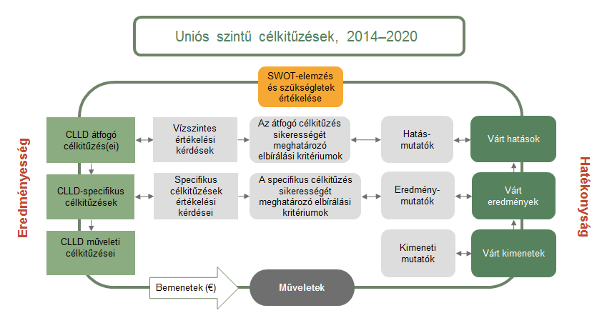
Forrás: Európai vidékfejlesztési értékelési támogató szolgálat, 2017.

Példák a CLLD-stratégia értékeléséhez használt értékelési elemekre
(kötelező alkotóelem)
Értékelési kérdések | Elbírálási kritériumok | Mutatók
 |  | Kimeneti mutatók | Eredménymutatók
„A CLLD-stratégia milyen mértékben volt képes ösztönözni az új mikrovállalkozások alapítását és javítani a meglévők versenyképességét?” | - Kisvállalkozások jöttek létre  - A kisvállalkozások diverzifikálták gazdasági tevékenységüket  - Bővültek a kisvállalkozások által kínált termékek/szolgáltatások  - A kisvállalkozások fejlődtek  - Az ügyfélkör szélesedett | - A támogatott kisvállalkozások száma  - A támogatott kisvállalkozások által létrehozott új termékek/szolgáltatások száma  - A támogatott projektek beruházásainak teljes értéke | - A támogatott projektek által létrehozott munkahelyek  - A támogatott kisvállalkozások bruttó hozzáadott értéke  - Az ügyfelek számának és típusainak növekedése

Ha a célkitűzés „a vállalkozókedv növelése és új vállalkozások létrehozása a helyi erőforrások értékének kihasználása és marketing révén”, az elbírálási kritériumokon keresztül kifejezett siker a következő lenne: „több új vállalat állít elő helyi termékeket, és nőtt a helyi termékek részaránya a piacon”. Ennek bizonyítására a vállalkozások számára, az új helyi késztermékek számára, a helyi termékek piaci részarányára vonatkozó mutatókat lehetne használni.
A HACS feladata, hogy még az értékelés megkezdése előtt ellenőrizze a konzisztenciát a CLLD-stratégia beavatkozási logikája és az értékelési kérdések, mutatók között. A konzisztencia akkor áll fenn, ha a CLLD-stratégiát lefedik a vízszintes és specifikus értékelési kérdések. Az értékelési kérdéseket lehetőleg elbírálási kritériumokkal kell meghatározni és a stratégia hatásainak, valamint eredményeinek mérésére szolgáló hatás-/eredménymutatókhoz kell kapcsolni .
A HACS-k ezzel ellenőrizhetik, hogy nincsenek-e hiányosságok a CLLD-stratégia beavatkozási logikája és az értékelési elemek (értékelési kérdések, elbírálási kritériumok és mutatók) közötti konzisztencia szempontjából. Hiányosságok feltárása esetén a HACS-nek felül kell vizsgálnia/ki kell egészítenie az értékelési elemeket.

b. A LEADER/CLLD megvalósítási mechanizmusa és az ösztönzési tevékenység értékeléséhez használt értékelési kérdések és mutatók kidolgozása (ajánlott)
A megvalósítási szakaszban a LEADER-módszer alkalmazását a megfelelő megvalósítási mechanizmus, az intenzív ösztönzési tevékenység és a kapacitásépítési tevékenységek közötti kölcsönhatásokkal kell biztosítani:
A LEADER/CLLD megvalósítási mechanizmusa alapvető bemeneti eszköz a LEADER/CLLD helyi szintű megvalósításához. Noha nagyrészt az IH dolgozza ki, bizonyos mértékig a legtöbb HACS is végezhet rajta kiigazításokat. Az értékelőnek ezért meg kell próbálnia a két kört a lehető legjobban elkülöníteni. A VFP/19-es intézkedés megvalósítási mechanizmusát releváns kontextusként kell értékelni (amely elősegítő és/vagy akadályozó tényezőkből áll).
Az uniós jogi keret előírja, hogy a 2014–2020-as programozási időszakban nagyobb hangsúlyt kell fektetni az ösztönzési tevékenységekre és a kapacitásépítésre (például az előkészítő támogatás és a LEADER-kezdőcsomag kifejezett rendelkezésre bocsátásával, az ösztönzést célzó keretösszegek meghatározásával, valamint a működési költségek és az ösztönzés keretének a CLLD-stratégiával kapcsolatosan felmerült összes közkiadás 25%-ára történő növelésével). Az ösztönzési tevékenység és a kapacitásépítés az érdekelt felek közötti eszmecsere elősegítésére, a tájékoztatásra, a stratégia előmozdítására, a lehetséges kedvezményezetteknek a műveletek kidolgozása és pályázatok készítése terén történő támogatására összpontosít.
A LEADER-módszer alkalmazásának azonnali hatása a helyi fejlesztési stratégiák megfelelő végrehajtásában nyilvánul meg. Hosszú távú hatásai között elsősorban az egyéni és szervezeti szintű tanulás (kapacitásépítés, készségek bővülése, bizalomépítés, a helyi hálózatok és közösségek tevékenységében bekövetkezett javulás, a jogszabályi keret és gyakorlatok fejlődése stb.), valamint a társadalmi tőke növekedéséből és a helyi igazgatás hatékonyabbá válásából eredő előnyök (valamint egyéb lehetséges pozitív külső hatások) szerepelnek.
Az ok-okozati kapcsolatok kvantitatív mérésén alapuló hagyományos értékelő elemzés alkalmazása több okból is nehézségekbe ütközhet, és alkalmatlannak bizonyulhat:
- először is a helyi fejlesztési projektek gyakran nem határozzák meg kifejezetten az igazgatással vagy a szervezeti tanulással kapcsolatosan várt kihatásokat. Azok jelen vannak, de csupán hallgatólagos

17. Ábra A LEADER módszer összekapcsolása a megvalósítási mechanizmussal helyi szinten (példa)
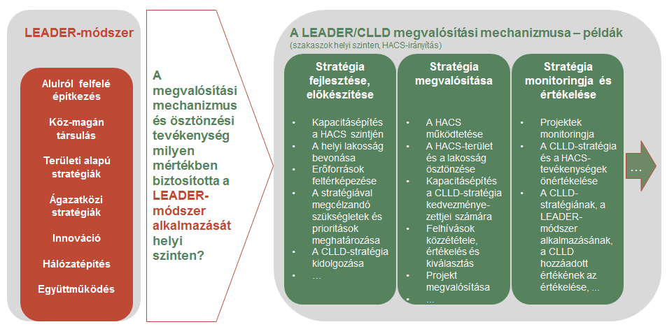
Forrás: Európai vidékfejlesztési értékelési támogató szolgálat, 2017

- (nem rögzített) és nem egyértelmű formában (helyi szinten nem konkretizálva, abban az értelemben, hogy a bevonandó közösségeket nem a tervezési, hanem a megvalósítási szakaszban határozzák meg).
- A szóban forgó főbb tényezők – köztük a nézetek megváltozása, a kölcsönös bizalom foka, a politikai, szervezeti és intézményi kultúra – nehezen mérhetők.
- Nagyon nehezen azonosíthatók a közép- és hosszú távú hatások, és azokat szinte lehetetlen visszavezetni kizárólag egy adott projektre (nettó hatások), mivel:
- a különböző szereplők közötti kölcsönhatások, amelyek révén azok felmerülnek, komplex rendszerek egymással összefüggő jellemzőinek kapcsolatai által meghatározott, körkörös utat követnek, és nehezen vezethetők le lineáris ok-okozati dinamizmusokból;
- ezenfelül a szereplők számos ösztönzőben részesülnek egyszerre az adott területen az együttműködés és a hálózatépítés szempontjából (vállalkozások könnyebb elindulása, több tanulási és kulturális tevékenység, új partnerségekbe való bekerülés stb.), így nincs igazán értelme megpróbálni azt feltárni, hogy melyik milyen mértékben befolyásolta a jövőbeli viselkedést.
Egyértelmű, hogy minél inkább eltávolodik az elemzés a folyamatoktól, a kapott kép annál bizonytalanabbá válik. Ezért az ösztönzési tevékenységre és a megvalósítási mechanizmusra vonatkozó, az eredmények szintjén végzett elemzés szilárd alapra helyezése két okból is szükséges. Egyfelől a mérhető „céleredmények” szempontjából értelmezhető képet biztosítani az előrehaladás nyomon követése és az azonnali kihatások felismerése céljából, másfelől további információkat gyűjteni (szereplők, hálózatok, fejlődési folyamatok stb. terén) annak érdekében, hogy célzottabb legyen a hozzáadott értékkel kapcsolatos közép- és hosszú távú kihatások keresése és elemzése.
Mindez alapvetően abban áll, hogy értékelik, mennyire eredményes a HACS a területi rendszerrel a LEADER/CLLD-stratégiának megfelelő fejlesztési célok elérése érdekében folytatott kölcsönhatása tekintetében. Az ilyen kölcsönhatás sajátos képességek különböző kategóriáit feltételezi:
- A helyi partnerség kohéziója – a helyi partnerség megfelelő összetételének előmozdítására irányuló képesség, amelynek révén biztosítják az intézményi, társadalmi és gazdaság referenciarendszer képviseletét és proaktív szerepét annak különböző alkotóelemeiben. Ez egy olyan folyamatot feltételez, amely elősegíti a partnerek bizalmon és minőségi részvételen alapuló kapcsolatát azzal a céllal, hogy a szervezeti tanulás olyan hatékony folyamata alakuljon ki, amelyben a partnerség az innovációt támogató szövetséggé válik, hogy javítsa a megosztott stratégiákat, és azokhoz hozzáadott értéket biztosítson.
- Alulról felfelé építkező tevékenység – tapasztalatból, megbízhatóságból, hírnévből, átláthatóságból, kommunikációból és kapcsolatokból összetevődő „helyi hálózatépítési” tőke. Kommunikációs csatornák olyan hálózatát jelenti, amely lehetővé teszi a tudás azonosítását és megosztását (tudásbázis építése), ezzel elősegítve a meghallgatási és értelmezési tevékenységet, a helyi lehetőségek felismerését, közös jövőkép felépítését, valamint a társadalmi energiáknak a fejlesztési célok elérésének irányába történő mozgósítását.
- Az innováció elősegítésének képessége – olyan környezet, amely támogatja, hogy a megvalósítási mechanizmus ösztönözze és lehetővé tegye innovatív és kísérleti projektek megjelenését és/vagy a támogatott projektekben jelen lévő innováció részarányának növekedését (például az ágazatközi megközelítés vagy együttműködés révén).
- Együttműködés és hálózatépítés – képesség a külső szereplőkkel való eredményes együttműködésre vagy hiteles partnerré válásra, más területekkel közösen végrehajtott együttműködési kezdeményezések elősegítésére, a helyi tevékenység erősítésére és területeken átívelő, a helyi fejlesztési stratégiák kulcsfontosságú elemeihez kapcsolódó ágazatokban működő hálózatokhoz való csatlakozásra.
Értékelési kérdések, elbírálási kritériumok és mutatók
a megvalósítás és az ösztönzés együttes eredményeinek értékelésére
Értékelési kérdések | Elbírálási kritériumok | Mutatók
 |  | Kimeneti mutatók | Eredménymutatók
Milyen mértékben vezetett a megvalósítási mechanizmus és az ösztönzési tevékenységek a hozzáadott érték keletkezéséhez? | Biztosították a releváns vidékfejlesztési szereplők partnerségbe való bevonását | - A HACS-tagok száma és sokfélesége  - A releváns érdekelt felek részvételi aránya a partnerség tevékenységeiben | - A partnerek közötti együttműködési tevékenységben és a döntéshozásban észlelt változások pontozása
 | Javult a helyi közösségen belüli (gazdasági és társadalmi érdekcsoportok, köz- és magánintézmények képviselői közötti) együttműködés a fejlesztési folyamat támogatása tekintetében | - A helyi projektekhez nyújtott támogatási tevékenységek száma és típusa  - A létrehozott együttműködési struktúrák száma és típusa | - A bevont érdekeltek közötti kölcsönös bizalom szintjében észlelt változás pontozása  - A helyi fejlesztési stratégiákat (HFS) támogató befolyás mennyisége (különböző forrású köz- és magánfinanszírozási alapok és/vagy önkéntes munka mozgósítása)
 | A HACS a régi és új vidéki problémák innovatív kezelése révén képes volt mozgósítani és megvalósítani a helyi vidékfejlesztést | - Az innovatív vagy kísérleti jellegű támogatott projektek száma  - A létrehozott együttműködési struktúrák száma és típusa | - Az innovációs projektek súlyozása az összes kiadás vonatkozásában (%)
 | Külső intézményekkel kialakított kapcsolatok és közösen épített projektek ösztönzése a helyi tevékenységek erősítésének és fejlesztésének (megújításának) céljával | - A HACS részvételével működő hálózatok száma és típusa  - A támogatott együttműködési projektek száma és típusa  - Az együttműködési projektekbe és hálózatépítési tevékenységekbe bevont tagok/helyi szereplők száma és típusa | - A hálózatépítési és együttműködési tevékenységekből konkrét előnyökhöz jutó helyi stratégiák/kezdeményezések százalékos aránya  - Az együttműködési projektek és a hálózatépítési tevékenységek célkitűzéseihez kapcsolódó specifikus eredménymutatók

Az alábbi táblázat bemutatja, hogy az ilyen típusú folyamatokhoz milyen értékelési elemek használhatók.
A LEADER/CLLD hozzáadott értékének abból kell keletkeznie, hogy a CLLD megvalósítási mechanizmusát alkalmazva és a HACS ösztönzési tevékenységének támogatásával megvalósítják a CLLD-stratégiát. A LEADER/CLLD hozzáadott értékét a HACS tevékenységei hozzák létre a tevékenységekbe bevont helyi szereplők viselkedésének megváltoztatása formájában. Ezáltal a HACS területén hosszú távon növekszik a társadalmi tőke, hatékonyabbá válik a helyi igazgatás, és strukturális változások következnek be (lásd a 3.1. fejezetet).
Az alábbi dimenziókban várhatók mérhető hatások:
- Megnövekedett helyi társadalmi tőke.
- Hatékonyabb helyi igazgatás.
- A stratégia megvalósításának jobb eredményei.

c. A CLLD hozzáadott értékével kapcsolatos várt hatások helyi szintű elemzéséhez használt értékelési kérdések kidolgozása
A változásokat először az eredmények szintjén vehetjük észre, ahogy azt a megvalósítási mechanizmusból és ösztönzési tevékenységből eredő hozzáadott érték létrehozására vonatkozó előző szakaszban bemutattuk. Ezeknek a változásoknak hosszú távon hozzá kell járulniuk a hatások szintjén megnyilvánuló strukturális változásokhoz. Mivel a HACS-szintű értékelés a ciklus végén történik, nem valószínű, hogy ezeket a hatásokat tényleges adatokkal lehet majd megerősíteni. Ugyanakkor a tanulás szempontjából nemcsak hasznos, hanem szükséges is teret adni a hatások lehetséges megjelenésével kapcsolatos közös értékelésnek, különös tekintettel a változás pályáira, amelyeket a beavatkozási logika képvisel, továbbá arra, hogy mindez milyen mértékben valósult meg. Közös elemzéssel kell megvizsgálni a változás olyan jeleit, amelyeket a beavatkozási logika nem jelzett előre, de amelyekről úgy tűnik, hogy nem várt hatások megjelenésének irányába mutatnak.
A hozzáadott érték értékeléséhez meg kell fogalmazni a várt hozzáadott értéket (megnövelt társadalmi tőke vagy hatékonyabb helyi igazgatás), továbbá meg kell határozni a kapcsolódó értékelési kérdéseket, elbírálási kritériumokat és mutatókat.
A helyi társadalmi tőkében bekövetkezett változások értékeléséhez a kapcsolódó értékelési kérdések feltárhatják:
- a helyi szereplők közötti és a külső erőforrás-szolgáltatókkal vagy a döntéshozatal különböző szintjeit képviselő intézményi partnerekkel kialakított interakciók intenzitását és minőségét;
- a helyi szereplők különféle partnerségi formák, hálózatok, lobbik, érdek- és szolidaritási csoportok szervezésére való képességét; az áthidaló és összekötő képesség fejlődését;
- a HACS-terület szereplői közötti bizalom növekedését;
- a helyi azonosságtudatot, valamint a terület arculatának vagy hírnevének, lakosságának, erőforrásainak és termékeinek ismertségét;
- annak lehetővé tételét, hogy a fiatalabb generáció tagjai összekapcsolják jövőbeli perspektíváikat lakóhelyük jövőképével, valamint az ezzel kapcsolatos ösztönzésüket;
- a helyi szereplők meggyőződését, hozzáállását, viselkedését és a közöttük fennálló kapcsolatokat;
- a szervezetek, együttműködési rendszerek és hálózatok rutinjait;
- a társadalmi interakciókat és a társadalmi reprodukálást irányító új vagy módosított szabályokat;
A helyi igazgatásban bekövetkezett változások értékeléséhez a kapcsolódó értékelési kérdések feltárhatják:
- a különböző (például állami és nem állami) szereplőknek a társadalmi tanulás dinamikus és interaktív módjába való bevonását, valamint azok sokféleségét és reprezentativitását (például a döntéshozó testületben);
- az irányítási és igazgatási mechanizmusokat (hierarchia, partnerség, interakció szolidaritása);
- a komplex interakciók és tárgyalások elsajátítását a többlépcsős térségi igazgatási rendszerben;
- a helyi szereplők egymással összefüggő, helyi identitáson és/vagy közös érdeken alapuló kapcsolatainak megerősítését;
- a szereplők érdeklődésének és a közös célkitűzésekkel kapcsolatos elkötelezettségének fenntartására irányuló ösztönzők létrehozását;
- az együttműködést és a hálózatépítést (például annak meghatározásával, hogy a HACS-k milyen mértékben váltak központi szereplővé a terület fejlesztése tekintetében);
- a szereplők hatalmi struktúrában elfoglalt helyét (ami inkább utal az adott szereplőnek a társadalmi hálózatban betöltött helyére, mint pusztán hivatalos hatalmi pozícióra);
A stratégia megvalósításának jobb eredményeiben megnyilvánuló hozzáadott érték értékeléséhez a kapcsolódó értékelési kérdések feltárhatják:
- azoknak a projekteknek a típusát és minőségét, amelyek támogatását a LEADER-módszer tette lehetővé, összehasonlítva más támogatási programokkal;
- azt, hogy váltak-e támogatásra jogosulttá új vagy más projektgazdák a tevékenységeikhez, összehasonlítva más támogatási programokkal;
- azt, hogy a terület új lehetőségeit mennyire célozták meg és aknázták ki a HACS tevékenységei;
- azt, hogy mennyire élénkítették a HACS tevékenységei az innovációt;
- azt, hogy mennyivel jobban képesek kezelni a projektek a helyi szükségleteket a létrehozás, az azonosítás, a finanszírozás és a kapcsolódó támogatás révén, továbbá hogy a projektek mennyire fenntarthatók;
- a lehetséges kedvezményezettek csoportjának szélesítését, a fokozott helyi mozgósítást és a nem kedvezményezettek közvetett ösztönzését a fejlesztés folyamatában való részvételre.

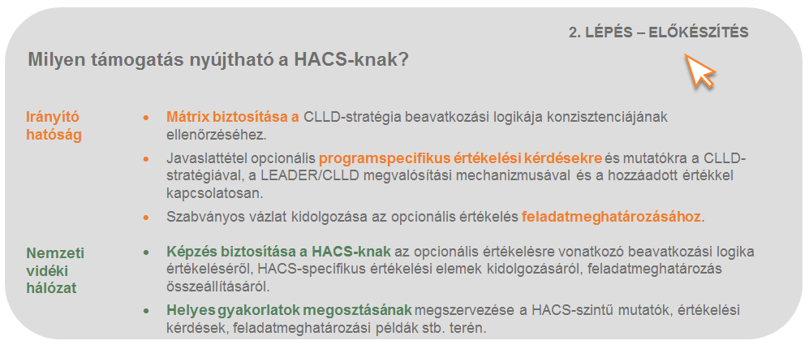

  - 3. és 4. LÉPÉS: Az értékelés strukturálása és lefolytatása a HACS szintjén

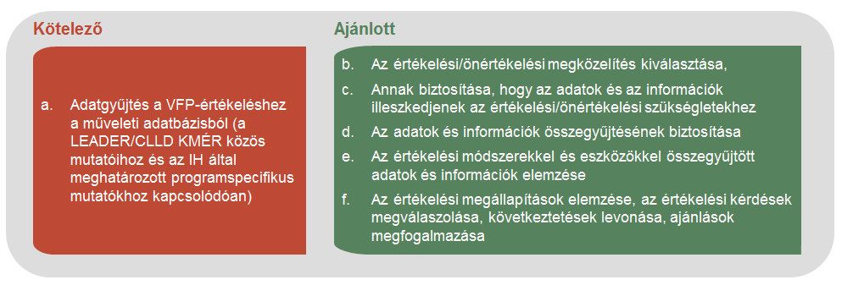

- A VFP értékeléséhez szükséges adatok összegyűjtése a műveleti adatbázisból (kötelező)
A CLLD-stratégia értékelési tevékenységeinek végrehajtása során a kiindulási pont a HACS-k által összegyűjtött, a CLLD-stratégia keretében megvalósított műveletek közvetlen kimeneteire vonatkozó monitoringadatok.
Az előretekintő adatgyűjtéshez a HACS figyelembe veszi, hogy milyen adatokra lesz szükség az értékelés és az önértékelés későbbi szakaszában.
- A CLLD-stratégia eredményeinek és hatásainak önértékelése esetén, a HACS-nak a monitoringadatok mellett további kvalitatív információkat is össze kell gyűjtenie részvételen alapuló módszerek használatával.
- A stratégia eredményeinek és hatásainak értékelése során az értékelők korszerű értékelési módszereket alkalmazva gyűjtenek és elemeznek kvantitatív és kvalitatív bizonyítékokat.
Az értékelési megállapítások triangulációjához lehetőleg kvantitatív és kvalitatív módszereket egyaránt kell alkalmazni. A kvalitatív módszerek kiterjedhetnek részvételen alapuló elemekre, például fókuszcsoportokra és interjúkra, amelyek inkább önértékelés alkalmazása esetén használatosak. A HACS ösztönzési és kapacitásépítési tevékenységére vonatkozó eredmények és hatások értékeléséhez például főként kvalitatív és részvételen alapuló módszerek használata célszerű. Kvalitatív módszerek abban az esetben is alkalmazhatók az értékeléshez, ha a kvantitatív adatok nem hozzáférhetők vagy nehezen gyűjthetők össze. Olyan megalapozott értékelési módszert kell választani, amely képes összekapcsolni a stratégia kimeneteit, eredményeit és hatásait, valamint koherens ok-okozati kapcsolatot kialakítani. Minden olyan esetben, amikor megvalósítható az összehasonlító elemzés, érdemes megfontolni annak alkalmazását.
A CLLD-stratégia értékelésére használt módszereknek képesnek kell lenniük felmérni a sikeresség és a sikertelenség tényezőit. Ide tartozik a belső tényezőkre, például a stratégia megtervezésére és céljainak meghatározására, annak megvalósítására, a partnerségi struktúrákra és az együttműködési folyamatokra, a HACS irányítására és igazgatására vonatkozó elemzés. Ezenfelül külső tényezők értékelése is történik, ideértve a társadalmi-gazdasági és környezeti feltételekben bekövetkezett változásokat, politikai kérdéseket stb. Elemezhetők továbbá az igazgatásnak a belső és külső tényezőket is érintő különböző szempontjai (például a HACS és a program végrehajtásának egyéb tengelyei közötti kölcsönhatás). A HACS ösztönzési és kapacitásépítési tevékenységére vonatkozó eredmények és hatások értékelése főként kvalitatív és részvételen alapuló módszerekre támaszkodik.
- Az értékelési/önértékelési megközelítés meghatározása (ajánlott)
Az értékelési tevékenységek megközelítése és módszerei a felépítési szakaszban további finomításon mennek keresztül.
- Ha önértékelést alkalmaznak, a HACS választja ki a CLLD-stratégia, a LEADER/CLLD megvalósítási mechanizmusa és a hozzáadott érték értékelésére használt módszereket.
- Ha értékelést alkalmaznak, a módszerek végső kiválasztásakor figyelembe kell venni az értékelőknek az értékelésről szóló javaslatban tett ajánlásait. Ha az értékelésre pályázatot írnak ki, a HACS lehetőleg legyen képes megalapozottan elbírálni a javasolt módszerek minőségét (lásd az 1.2.2. fejezetet).
- Tanácsos tapasztalt értékelési szakértőket bevonni a folyamatba.
- Annak biztosítása, hogy az adatok és az információk illeszkednek az értékelési/önértékelési szükségletekhez (ajánlott)
Az alkalmazott értékelési módszerek és a már meglévő mutatók szerint kell meghatározni, hogy milyen szükséges adatokat és információkat kell még összegyűjteni a megfigyelési szakaszban. Önértékelés esetén a HACS, értékelés esetén az értékelő(k) tekintik át a rendelkezésre álló adatokat.
A HACS-k legyenek tudatában, hogy:
- fontos, hogy a monitoring eredményeként teljes adatkészlet álljon rendelkezésre (közös és specifikus mutatók, valamint egyéb vonatkozó információk);
- hasznos, ha műveleti adatbázist tartanak fenn, így könnyen nyomon követhetik a CLLD-stratégia célkitűzései terén elért eredményeket;
- az adatokat megfelelő formátumban kell az értékelő rendelkezésére bocsátani (például az informatikai rendszernek lehetővé kell tennie, hogy a jóváhagyott/befejezett műveletekre vonatkozó kvantitatív adatokat Excel- vagy Access-formátumban könnyen le lehessen tölteni);
- ellenőrizni kell, hogy léteznek-e más felhasználható információforrások (például statisztikák, felmérésekből, részvételen alapuló önértékelésből származó adatok).
- Az adatok és információk összegyűjtésének biztosítása (ajánlott)
Önértékelés esetén a HACS, értékelés esetén az értékelő(k) a megfigyelési szakaszban kidolgozzák és alkalmazzák a szükséges további információk összegyűjtésére használt eszközöket. Ezután az összes rendelkezésre álló adatot és információt összegyűjtik, összesítik és feldolgozzák.
Ha önértékelést és értékelést is végeznek, érdemes összekapcsolni az önértékeléssel gyűjtött adatokat az értékelők által gyűjtött adatokkal. A HACS, tagjai és a CLLD-stratégia kedvezményezettjei készségesen működjenek együtt az értékelővel és vegyenek részt az értékelési tevékenységekben, illetve ajánlják fel az önértékelés eredményeit az értékelőnek. A HACS-k például értékes információkkal rendelkeznek tevékenységeik megvalósításáról (például önértékelési beszámolók, éves végrehajtási jelentések, saját belső adatbázisok). Az értékelő a többi vonatkozó meglévő információval (CLLD-stratégia monitoringja, éves végrehajtási jelentések, hivatalos statisztikák) együtt vizsgálja ezeket a forrásokat. Az adathiányokat az értékelő által gyűjtött további információkkal (statisztikák, felmérések, interjúk, fókuszcsoportok stb. útján gyűjtött adatokkal) lehet áthidalni.
Önértékelés esetén a HACS, értékelés esetén az értékelő(k) feladata annak ellenőrzése, hogy az összegyűjtött adatok és információk i. elégségesek-e az értékelési kérdések megválaszolására; ii. érvényesek és konzisztensek-e a trianguláció folyamatának végrehajtásához; iii. megbízhatók-e (az információforrások ellenőrzése).
Támogatási eszköz – Műveleti adatbázis
Az irányító hatóság a meglévő adatokhoz való hozzáférés biztosításával és a műveleti adatbázis megtervezésével segítheti elő a HACS-szintű értékelés/önértékelés végrehajtását, ezzel ösztönözve a HACS-t a HACS-specifikus mutatókhoz használható adatok összegyűjtésére. Ilyen integrált műveleti adatbázisra találnak példát az európai értékelési támogató szolgálat weboldalán.
- Az értékelési módszerek és eszközök használatával gyűjtött adatok és információk elemzése (ajánlott)
Önértékelés esetén a HACS, értékelés esetén az értékelő(k) az elemzési szakaszban különböző eszközök és módszerek alkalmazásával szisztematikusan feldolgoznak és összegeznek minden rendelkezésre álló adatot és információt. A helyes gyakorlat szerint a módszereket először a HACS-k, majd az értékelők alkalmazzák. Ez lehetővé teszi a megállapítások jobb összehasonlítását és validálását.
- Az értékelési megállapítások értelmezése, az értékelési kérdések megválaszolása, következtetések levonása és javaslatok megfogalmazása
(ajánlott)
Önértékelés esetén a HACS, értékelés esetén az értékelő(k) az elbírálási szakaszban értelmezik a megállapításokat, és ezek alapján megválaszolják az értékelési kérdéseket. A megállapítások alapján a HACS/értékelő következtetéseket von le és javaslatokat készít a CLLD-stratégia relevanciáját és koherenciáját, a stratégia eredményeit és hatásait illetően, valamint arra vonatkozóan, hogy az mennyire eredményes és hatékony a célkitűzések elérésében, továbbá hogy a LEADER-módszert megfelelően alkalmazták-e. Ezzel egyidejűleg megállapítják a keletkezett hozzáadott értéket is.

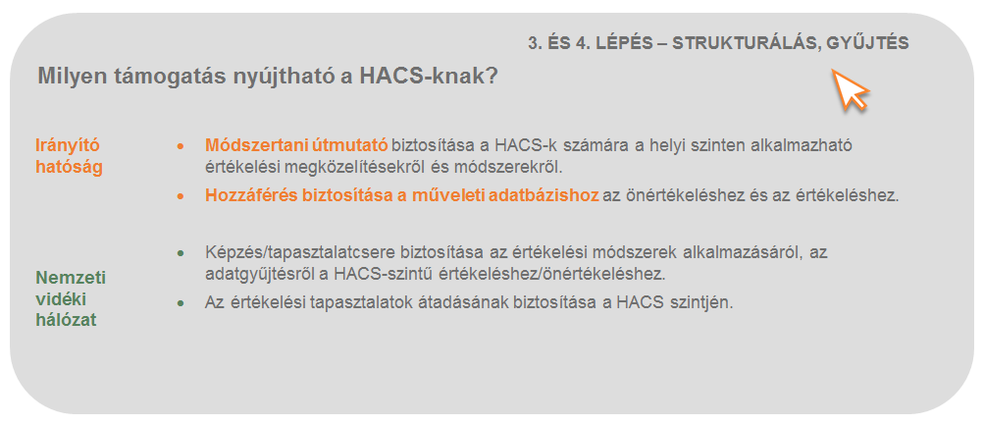

  - 5. LÉPÉS: Az értékelésre vonatkozó jelentés benyújtása, közzététele és utánkövetése a HACS szintjén

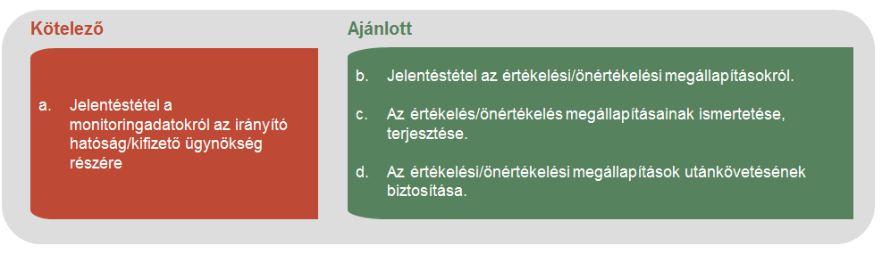

- Jelentéstétel a monitoringadatokról az irányító hatóság/kifizető ügynökség számára (kötelező)
Az EB csak a monitoringadatok jelentését tette kötelezővé a HACS-knak. A HACS-k rendszeresen benyújtják a műveleteknek a CLLD-stratégiákon keresztüli végrehajtására vonatkozó adatokat. Ezeket az adatokat az IH gyűjti össze informatikai rendszerében. Erre a célra használatosak „A vidékfejlesztés monitoringja” (Rural development monitoring) című munkadokumentumban szereplő, a végrehajtási jelentéshez készült táblázatok, valamint az „Adatelemek listája a II. pillér műveleti adatbázisához (kimenetek és célértékek)” (Data item list for Pillar II Operations database (Outputs and Targets)) című munkadokumentumban szereplő monitoringtáblázatok.
- Jelentéstétel az értékelés/önértékelés megállapításairól (ajánlott)
A HACS-nek nyilvánosan kell elszámolnia a helyi fejlesztés terén végrehajtott tevékenységeiről és elért eredményeiről. A helyi szintű értékelés megállításaira vonatkozó beszámoló tehát megfelelő eszköznek tekinthető a HACS elszámoltathatóságának és átláthatóságának növelésére. Előmozdítja a kollektív tanulást, és tájékoztatást nyújt a LEADER/CLLD helyi szinten elért eredményeiről, hatásairól és hozzáadott értékéről.
Önértékelés végrehajtásakor a HACS megoszthatja annak megállapításait a tagjaival és a lakossággal. Az információk különféle felhasználóbarát formátumokban mutathatók be a célközönség különböző csoportjainak (például weboldal, brosúra, szórólap, a helyi média útján). Akár rendezvényeket is szervezhetnek, ahol ismertetik a megállapításokat a HACS tagjaival és a nagyközönséggel.
Értékelés végrehajtása esetén az értékelő értékelési jelentést készít. A jelentésnek nem kell terjedelmesnek lennie, azonban fontos, hogy jól érthető, a HACS tagjai, valamint a HACS területének szélesebb közvéleménye körében terjeszthető és megvitatható formában mutassa be az információkat. Az értékelési megállapításokat és az érdekeltekkel a későbbiekben folytatott párbeszédek során gyűjtött észrevételeket fontos felhasználni a CLLD-stratégiának, a LEADER-módszer megvalósításának és általában a HACS-tevékenységeknek a továbbfejlesztésére. Az értékelés tanulságait be kell építeni a stratégiai fejlesztés következő ciklusába.
Támogatási eszköz – minimális
jelentéstételi követelmények
Az irányító hatóság indikatív (nem kötelező) minimális jelentéstételi követelmények megfogalmazásával segítheti elő az értékelésre vonatkozó HACS-szintű jelentés elkészítését. Ebben meghatározható a jelentéstétel ütemezése is, ami biztosítja, hogy a megállapítások felhasználhatók a VFP eredményeinek és hatásainak értékeléséhez. Ezzel lehetővé válik a HACS-k összehasonlítása és a közöttük történő tapasztalatcsere is.
- Az értékelés/önértékelés megállapításainak ismertetése és közzététele
(ajánlott)
A HACS-k, az IH-k vagy az NVH-k különböző célközönségekkel ismertetik meg az értékelés/önértékelés megállapításait. A HACS-knak minden esetben gondoskodniuk kell arról, hogy a közzétételi és kommunikációs tevékenységeket megfelelően kidolgozzák, és az értékelés/önértékelés végleges jóváhagyása után azonnal elkezdjék. Az értékelési megállapítások ismertetésének két fő kihívása a célközönség meghatározása, valamint a számukra hasznos információk előállítása és terjesztése.
A helyi szintű értékelés/önértékelés során nemcsak a célközönséget, a CLLD kedvezményezettjeit és a HACS tagjait fontos bevonni, hanem a HACS teljes lakosságát is.
A különböző célcsoporthoz más-más kommunikációs eszközökkel juttathatók el az információk (például az értékelési jelentés vezetői összefoglalója, a főbb megállapításokat összefoglaló cikkek formájában). Erre a célra különféle információs csatornák (például weboldalak, nyilvános események, hírlevelek, televízió, rádió) használhatók.
- Az értékelés/önértékelés megállapításai utánkövetésének biztosítása (ajánlott)
Az értékelés stratégiai irányítási és tanulási eszköz. Lehetőséget biztosít az érdekelt feleknek arra, hogy véleményt nyilvánítsanak az értékelési megállapításokról és a lehetséges fejlesztésekről. A HACS-knak tanácsos utánkövetni a következtetéseket és ajánlásokat annak érdekében, hogy:
- biztosítsák a helyi igazgatás nyilvános elszámoltathatóságát és átláthatóságát;
- elősegítsék a stratégia meghatározásának és prioritásainak a releváns érdekeltekkel történő megvitatását;
- javítsák a stratégia kialakítását és megvalósítását;
- aktív részvételre ösztönözzék az érdekelt feleket és a HACS vezetőit a HACS teljesítményének javításában, és támogassák a szervezeti tanulás kultúrájának fejlődését;
- javítsák a LEADER-módszer alkalmazását;
- növeljék a LEADER/CLLD hozzáadott értékét.
A HACS-knak nyomon kell követniük az értékelés/önértékelés javaslatait, és meg kell határozniuk a szükséges irányítási válaszlépéseket. Az utánkövetésnek konkrét eredményeket kell hoznia. Az alábbi ábra bemutatja az értékelési/önértékelési megállapítások utánkövetésének lehetséges módját.

18. Ábra Az értékelési megállapítások utánkövetésének felépítése
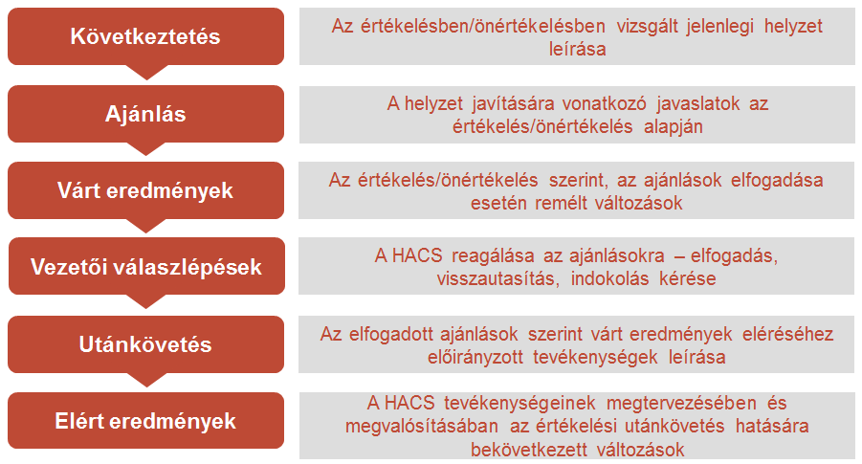
Forrás: Európai vidékfejlesztési értékelési támogató szolgálat, 2017.
Támogatási eszköz: hogyan segítheti elő a HACS az értékelés utánkövetését
Következtetések | „A helyi lakosság vállalkozói készségeinek és tudásának fejlesztése” című 1. konkrét célkitűzés műveleteinek összetétele és megtervezése (szereplők, kedvezményezettek és költségvetés támogathatósága) nem elég hatékony a fenti célkitűzés teljesítéséhez.
Javaslatok | Javasolt a támogatható kedvezményezettek, tevékenységek és keretek körének szélesítése a meglévő műveletek keretében, hogy célzottabb legyen a vállalkozói készségek és tudás növeléséhez szükséges elemek támogatása.  Javasolt az üzleti infrastruktúrát támogató műveletek beépítése (üzleti inkubátorok, tanácsadási szolgáltatások, mikrohitelek stb.).
Várt eredmények | A lehetséges és meglévő üzleti közösségek számára több és jobban célzott támogatás a tudás és a készségek növeléséhez.
Vezetői válaszlépések | Az 1. konkrét célkitűzésben szereplő CLLD-stratégia módosítása
Utánkövetési intézkedések | Az 1. konkrét célkitűzés műveletei összetételének és megtervezésének módosítása, az üzleti infrastruktúrát támogató új műveletek bevonása.
Elért eredmények | A vállalkozások indítása és fejlesztése terén nagyobb és jobb szakértelemmel rendelkező vállalkozók számának növekedése.

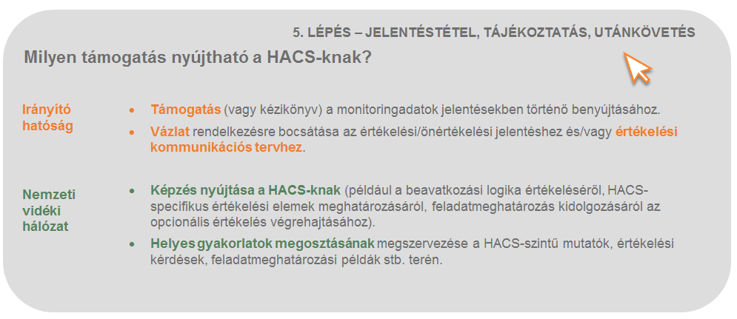

- Melléklet
  - Fogalomtár
A LEADER/CLLD hozzáadott értéke
A LEADER/CLLD hozzáadott értéke a LEADER-módszer megfelelő alkalmazásával elért előnyöket jelenti, azokhoz az előnyökhöz viszonyítva, amelyeket a módszer alkalmazása nélkül értek volna el. A LEADER/CLLD hozzáadott értékét növelt társadalmi tőkeként, jobb irányításként, valamint a program/stratégia megvalósításának javított eredményeként és hatásaként lehet kifejezni.
Kedvezményezett
A beavatkozás által közvetlenül érintett személy vagy szervezet, függetlenül attól, hogy ez a hatás szándékos-e vagy sem. A kedvezményezettek támogatást, szolgáltatásokat és információt kapnak, továbbá a beavatkozás segítségével létrehozott létesítményeket használnak (ilyen lehet például az állami beavatkozás keretében fejlesztett telefonhálózatot használó család, vagy segítségnyújtásban, tanácsadásban részesített vállalat). A beavatkozással megcélzott csoporton kívüli személyek is válhatnak kedvezményezetté. Ugyanígy előfordulhat az is, hogy a támogatható csoportban nem mindenki lesz kedvezményezett.
Közös mutatók
A mutató olyan mennyiségi vagy minőségi tényező vagy változó, amely egyszerű és megbízható eszköze a teljesítmény mérésének, a beavatkozással kapcsolatos változások tükrözésének vagy egy adott fejlesztési szereplő teljesítménye értékelésének. A vidékfejlesztési politika összefüggésében a minden tagállam számára kötelező érvényű közös mutatók a teljesítmény és a változások mérésére szolgálnak mind a VFP szintjén, mind európai szinten.
Közös monitoring- és értékelési rendszer
A 808/2014/EU bizottsági végrehajtási rendelet 14. cikke által létrehozott közös monitoring- és értékelési rendszer a következőket foglalja magában: a) a prioritások, a kiemelt területek és az intézkedések közötti kölcsönhatásokat megjelenítő beavatkozási logika; b) közös kontextus-, eredmény- és kimeneti mutatók, ideértve a számszerűsített célokra vonatkozó, kiemelt jelentőségű vidékfejlesztési területekkel kapcsolatos mutatókat is; az eredményességi felülvizsgálat előre meghatározott mutatói; c) egységes értékelési kérdések; d) adatgyűjtés, -tárolás és -továbbítás; e) a monitoring- és értékelési tevékenységek rendszeres jelentése; f) értékelési terv; g) előzetes és utólagos értékelések, valamint a vidékfejlesztési programokhoz kapcsolódó minden egyéb értékelési tevékenység, ideértve azokat, amelyek a 2017-ben és 2019-ben benyújtandó éves végrehajtási jelentésre vonatkozó szigorúbb követelmények teljesítéséhez szükségesek; h) a monitoringért és értékelésért felelős szereplők segítése feladataik ellátásában.
Közösségvezérelt helyi fejlesztés (CLLD)
A CLLD olyan konkrét eszköz, amely a régiók alatti szinten használható, és helyi szinten egészíti ki az egyéb fejlesztési támogatásokat. A CLLD képes mozgósítani és bevonni a helyi közösségeket, szervezeteket, hogy azok hozzájáruljanak az Európa 2020 stratégiában kitűzött, intelligens, fenntartható és inkluzív fejlődéssel kapcsolatos célokhoz, a területi kohézió támogatásához és a konkrét szakpolitikai célkitűzések teljesüléséhez.
Közösségvezérelt helyi fejlesztési (CLLD) stratégia
A közösségvezérelt helyi fejlesztési stratégia a helyi célkitűzések és szükségletek teljesítését szolgáló műveletek koherens csoportja, amely hozzájárul az intelligens, fenntartható és inkluzív növekedésre vonatkozó uniós stratégia megvalósításához, és amelyet egy helyi akciócsoport dolgoz ki és hajt végre.
Megvalósítási mechanizmus
A megvalósítási mechanizmus a szakpolitikai célkitűzések végső megvalósítási tevékenységekké történő átültetése érdekében a támogatás kedvezményezettje által alkalmazott szabályokat, eljárásokat és lépéseket jelenti.
Eredményesség
Azt írja le, hogy milyen mértékben teljesültek a beavatkozás révén elérni kívánt célkitűzések. Az eredményességi mutató kiszámításakor a kimeneti, eredmény- vagy hatásmutatót számszerűsített célkitűzéssel vetik össze.
Hatékonyság
Az adott célkitűzés beavatkozás útján történő eléréséhez felhasznált erőforrások és a megvalósult eredmények közötti legjobb kapcsolat. A hatékonyság összefüggésében vizsgálható, hogy ugyanazzal a költségvetéssel több hatást lehetett volna-e elérni, vagy ugyanezt a hatást ki lehetett volna-e váltani kisebb költségen is. A hatékonyság mutatójának kiszámításához a mozgósított költségvetési bemeneteket kell osztani az elért hatások mennyiségével.
Értékelés
Az értékelés a beavatkozások megítélését jelenti azok eredményeinek, hatásainak és az azok által kielégíteni szándékozott szükségletek szempontjából. Az értékelés a beavatkozás eredményességét, hatékonyságát, koherenciáját és relevanciáját vizsgálja.
Értékelési terv
A program teljes végrehajtási időszakára meghatározza az értékelési tevékenységeket, ideértve az intézményi kereteket (az értékelés irányítását) és az irányítási rendelkezéseket (az értékelés irányítása).
Értékelési kérdés
Az értékelők által megválaszolandó kérdés. A kérdéseket általában az értékelőt megbízó fél fogalmazza meg. Az értékelési kérdések rendszerint szerepelnek az értékelési projektek feladatmeghatározásában.
Értékelő
Olyan személyek, akik rendszerint csapatban, különböző készségeket és kompetenciákat igénylő komplex programok keretében végzik az értékelést. Az értékelők összegyűjtik és értelmezik a másodlagos adatokat, elsődleges adatokat gyűjtenek, végrehajtják az elemzéseket és elkészítik az értékelési jelentést. Függetlennek kell lenniük a megbízó szervtől és a programvezetőktől.
Kiemelt terület
Az Európai Unió hat vidékfejlesztési prioritást határozott meg. Ezeket 18 kiemelt területre bontották a prioritások részletesebben taglalása, valamint a programozás megkönnyítése érdekében. A vidékfejlesztési programoknak konkrét előzetes célokat kell számszerűsíteniük minden egyes kiemelt területre vonatkozóan. A tagállamok a programozási időszak alatt rendszeresen készítenek jelentést a célok elérésének aktuális állásáról.

Teljes munkaidővel egyenértékű foglalkoztatás (FTE)
A teljes munkaidős egyenértéket a foglalkoztatás mértékének összehasonlíthatóbbá tételére használják. A teljes évben teljes munkaidős rendes munkaidőben dolgozónál kevesebbet dolgozó személyek adatait át kell számítani teljes munkaidejű egyenértékessé, tekintetbe véve az egységben teljes évben teljes munkaidőben dolgozó munkavállaló munkaidejét. Ehhez a kategóriához tartoznak azok a személyek, akik kevesebbet dolgoznak, mint a rendes munkaidő, kevesebbet, mint a rendes heti munkanapok száma, vagy kevesebbet, mint az éves rendes munkahetek vagy munkahónapok száma. Az átváltást a ledolgozott munkaórák, munkanapok, munkahetek vagy munkahónapok alapján kell elvégezni.
Irányítás
Azokat az intézményeket, folyamatokat és mechanizmusokat jelenti, amelyek révén az állami, gazdasági és civil társadalmi érintettek kifejtik érdekeiket, gyakorolják törvényes jogaikat, eleget tesznek kötelezettségeiknek és rendezik nézetkülönbségeiket.
Célkitűzések hierarchiája
Ez az eszköz segít a program célkitűzéseinek elemzésében és ismertetésében, és megmutatja, hogyan járulnak hozzá a beavatkozások a globális, köztes és operatív célkitűzések eléréséhez. A célkitűzéseket különböző szintekbe rendezi (célkitűzések, alcélkitűzések) hierarchia vagy faelrendezés formájában, így mutatva be a célkitűzések és azok alcélkitűzései közötti logikai kapcsolatokat. Szintetikus módon mutatja be a rendeletből levezetett különböző beavatkozási logikákat, amelyek összekapcsolják az egyes tevékenységeket a beavatkozás átfogó céljaival.
Hatás
Hatásvizsgálatok vonatkozásában a hatás fogalma minden olyan változást magában foglal, amely az adott szakpolitikai alternatíva/beavatkozás megvalósításának és alkalmazásának eredményeként várható. Ezek a hatások eltérő időpontokban következhetnek be, különböző szereplőket érinthetnek és különféle (helyi, térségi, nemzeti és uniós) szinteken nyilvánulhatnak meg. Értékelési szempontból a hatás egy adott beavatkozás által hosszabb távon előidézett változásokat jelenti.
Mutató
Az alábbiak teljesítésének mérésére szolgáló eszköz: célkitűzés; mozgósított erőforrás; megvalósított kimenet; elért hatás; vagy háttérváltozó (gazdasági, társadalmi vagy környezeti). A mutató tények vagy vélemények mérésére használható adatot szolgáltat. Az egyik alapvető követelmény, hogy a mutató az információt nyújtó és felhasználó fél számára is könnyen érthető, egyszerű, átadható információ legyen. Segítenie kell az állami beavatkozások irányítóit a kommunikálásban, tárgyalásban és döntéshozatalban. Ezért lehetőség szerint egy, a beavatkozás sikerességére vonatkozó kritériumhoz kell kapcsolódnia. A lehető legpontosabban kell tükröznie a mérendő szempontot (a konstrukció érvényessége). A mutató és mértékegysége legyen érzékeny. Ha a mérendő változó módosul, a mért mennyiségekben jelentős változásnak kell bekövetkeznie.
Belső koherencia
Egy adott beavatkozás különböző célkitűzései közötti kapcsolat. A belső koherencia azt jelenti, hogy a célkitűzések hierarchiába rendeződnek, amelyben az alsóbb szintű célkitűzések logikailag hozzájárulnak a felsőbb szinteken lévők teljesüléséhez.
Beavatkozás
A beavatkozás számos különféle uniós tevékenységet leíró gyűjtőfogalom, amely magában foglalja a következőket: kiadással járó, illetve nem járó intézkedések, jogszabályok, cselekvési tervek, hálózatok.
Beavatkozási logika
A beavatkozási logika a megoldandó probléma (vagy az elérni kívánt célkitűzés), a probléma hátterében meghúzódó kiváltó okok és a probléma kezeléséhez vagy a célkitűzés eléréséhez rendelkezésre álló szakpolitikai lehetőségek (vagy ténylegesen végrehajtott uniós tevékenységek) közötti logikai kapcsolat. Ezt a beavatkozási logikát alkalmazzák az előretekintő hatásvizsgálatokban és a visszamenőleges értékelésekben is.
Elbírálási kritériumok
Ez az értékelési kritériumnak is nevezett eszköz az értékelt beavatkozás olyan szempontját határozza meg, amely lehetővé teszi annak érdemének vagy sikerének értékelését. Az elbírálási kritériumok szoros kapcsolatban vannak az értékelési kérdésekkel; a kritériumot az értékelési kérdés megválaszolására használják. Minden kérdésből egy vagy több elbírálási kritérium vezethető le.
LEADER
A program neve a francia Liaison Entre Actions de Développement de lʼEconomie Rurale (magyarul: A vidéki gazdaság fejlesztésére irányuló fellépések közötti kapocs) megnevezés kezdőbetűiből származik. A vidéki közösségek mobilizálásának és fejlesztésének közösségi szinten irányított, helyi köz-magán társulásokon (helyi akciócsoportokon) keresztül végrehajtott fejlesztési módszere. Támogatja a vidéki lakosságot, a különböző csoportokat és vállalkozásokat térségük lehetőségeinek feltárásában, és ösztönzi az integrált és innovatív helyi fejlesztési stratégiák végrehajtását. A közösségi kezdeményezés első két időszaka (LEADER I: 1991 és 1993 között, majd a LEADER II: 1994 és 1999 között) a hátrányos helyzetű vidéki területekre összpontosított. A 2000 és 2006 közötti LEADER+ pedig már minden vidéki területre kiterjedt. Ez a megközelítés a 2007–2013-as időszakban általánosan elterjedt a 27 tagállamban közel 2200 vidéki területet támogató uniós vidékfejlesztési programok szerves részeként. 2007-ben a halászati ágazatot is bevonták a LEADER programba. A 2014 és 2020 közötti időszakban a LEADER program továbbra is a vidékfejlesztés keretében zajlik. Ugyanakkor közös eszközként a kohéziós politika is tartalmazza „közösségvezérelt helyi fejlesztések” néven.
LEADER-módszer
A LEADER-módszer a LEADER-elvek együttes alkalmazását jelenti, amely elvek a következők:
- alulról építkező megközelítés;
- területi alapú megközelítés;
- helyi partnerség;
- ágazatközi integráció;
- hálózatépítés;
- innováció;
- területek közötti és nemzetközi együttműködés.
Monitoring
Az állami beavatkozások erőforrásainak, kimeneteinek, valamint eredményeinek kimerítő és rendszeres vizsgálata. A monitoring a koherens információk, például jelentések, felülvizsgálatok, pénzügyi mérlegek, mutatók stb. rendszerén alapszik. A monitoringrendszer információi elsősorban a kedvezményezettektől származnak, és azokat alapvetően állami beavatkozások irányítására használják. Ha a monitoring bírálatra is kiterjed, ez a bírálat az operatív célkitűzések teljesítésére vonatkozik. A monitoring a visszajelzések létrehozását és a közvetlen tanulást is szolgálja. Végrehajtásáért általában az adott beavatkozás lebonyolításával megbízott szereplők felelnek.
Nettó hatás
Olyan hatás, amely az állami beavatkozásnak és kizárólag annak tulajdonítható, szemben az evidens változásokkal vagy a bruttó hatásokkal. A nettó hatások értékeléséhez a bruttó hatásokból ki kell vonni az állami beavatkozás nélkül is bekövetkező változásokat, mivel ezeket több tényező váltotta ki (összehasonlító eset). Példa: a munkavállalók száma stabilnak tűnik egy támogatott vállalatnál (a változás vagy bruttó hatás nulla). A becslések szerint azonban a támogatás nélkül 400 főt érintő leépítésre került volna sor (összehasonlító eset). Tehát 400 munkahelyet mentettek meg (nettó hatás).
Célkitűzés
Egyértelmű, pontosan meghatározott kezdő nyilatkozat az állami beavatkozás által elérendő kihatásokról. A mennyiségi célkitűzést mutatók, a minőségi célkitűzést leírások formájában fogalmazzák meg. A konkrét célkitűzések a beavatkozás közvetlen kedvezményezettekre vonatkozó eredményeit és hatásait taglalják. A globális célkitűzés a beavatkozás céljának felel meg. A beavatkozás célja olyan, globálisan kifejezett hatás kiváltása, mint például a fejlettségi szint tekintetében megfigyelhető regionális egyenlőtlenségek csökkentése. A célkitűzések köztesek is lehetnek. A kimenetek elérését meghatározó célkitűzéseket operatív célkitűzéseknek nevezik. Amennyiben az állami beavatkozás célkitűzéseit előzetesen nem határozták meg egyértelműen, az értékelésben megpróbálhatják azokat utólag pontosítani. Ebben az esetben implicit célkitűzésekről érdemes beszélni. A célkitűzéseket a „SMART” (Specific, Measurable, Achievable, Realistic, Time-dependent, azaz konkrét, mérhető, teljesíthető, reális, határidőhöz kötött) kifejezéssel kell leírni.
Partnerségi megállapodás
A tagállam által a partnerek bevonásával a többszintű igazgatási megközelítéssel összhangban készített dokumentum, amely az esb-alapok eredményes és hatékony felhasználására vonatkozó tagállami stratégiát, prioritásokat és intézkedéseket határozza meg az intelligens, fenntartható és inkluzív növekedésre vonatkozó uniós stratégia megvalósítása érdekében, és amelyet a Bizottság az értékelés és a tagállammal folytatott párbeszéd után hagy jóvá.

A LEADER/CLLD elsődleges hozzájárulásai
A LEADER/CLLD keretében végrehajtott műveleteknek ahhoz a fő kiemelt területhez (általában a 6B „helyi fejlesztés előmozdítása a vidéki térségekben” elnevezésű területhez) kapcsolódó célkitűzéshez való közvetlen hozzájárulásai, amelynek keretében a LEADER/CLLD-t programozták.
Programspecifikus értékelési kérdés
A programspecifikus értékelési kérdéseket az adott program értékelésének céljára fogalmazzák meg, hogy mélyebb betekintést nyerjenek a program átfogó végrehajtásába, vagy hogy az tükrözze az adott program konkrét célkitűzéseit. Ezzel szemben a közös értékelési kérdések az összes programra vonatkoznak.

Programspecifikus mutatók
A mutató olyan mennyiségi vagy minőségi tényező vagy változó, amely egyszerű és megbízható eszköze a teljesítmény mérésének, a beavatkozással kapcsolatos változások tükrözésének vagy egy adott fejlesztési szereplő teljesítménye értékelésének. A minden tagállam számára kötelező érvényű közös mutatók a teljesítmény és a változások mérésére szolgálnak mind a program szintjén, mind európai szinten. Mivel a közös mutatók nem mindig tükrözik teljes mértékben a program tevékenységeinek minden kihatását, a tagállamok irányító hatóságainak kell további mutatók meghatározásával kiegészíteniük a közös mutatókat annak érdekében, hogy az adott program előirányzott kihatásait teljes körűen rögzítsék, különös tekintettel a nemzeti prioritásokra és a helyspecifikus intézkedésekre. Ezeket a további mutatókat hívják programspecifikus mutatóknak.
Kvalitatív mutató
Tömör, egyértelmű és stabil kijelentés az elérendő célkitűzésről vagy az elért hatásról. A mutató megalkotásának első lépése lehet a leírások strukturált hálóba való rendezése. Ha korábban több leírást hoztak létre, megfigyelési hálót alakíthatnak ki azokból. Ennek a hálónak a segítségével kvalitatív és strukturált módon vizsgálhatnak és jellemezhetnek adott jelenségeket vagy változásokat. Nem engedhető meg, hogy az értékelésben csupán azért ne szerepeljen egy fontos célkitűzés vagy hatás elemzése, mert azt nehéz kvantitatív módon mérni. Ilyen esetekben érdemes inkább kvalitatív adatokat gyűjteni és azokat leírások szerint strukturálni.
Ajánlások
Az alábbiakat célzó javaslatok: a program/stratégia relevanciájának, eredményességének, hatékonyságának, hozzáadott értékének és koherenciájának javítása; a célkitűzések és intézkedések újratervezése; és/vagy az erőforrások újraelosztása. Az ajánlásoknak bizonyítékalapú következtetésekhez kell kapcsolódniuk.
Relevancia
Megmutatja, hogy a beavatkozás célkitűzései milyen mértékben illeszkednek az igényekhez, problémákhoz és kérdésekhez. A relevanciával kapcsolatos kérdések különösen az előzetes értékelés során fontosak, mivel a hangsúly a választott stratégián vagy annak igazolásán van.
Megbízhatóság
Az értékelési adatok összegyűjtésének minősége, amennyiben az alkalmazott protokoll lehetővé teszi, hogy azonos körülmények közötti ismételt megfigyelések során hasonló információk jöjjenek létre. A megbízhatóság a mintavétel szabályainak betartásától, valamint a mennyiségi és minőségi információk összegyűjtésére és rögzítésére használt eszközöktől függ.
Eredmény
A közvetlen kedvezményezettek által az állami beavatkozásban való részvételük végén, vagy a nyilvános létesítmény elkészülésekor szerzett előnyök (vagy hátrányok). Az eredmények akkor észlelhetők, amikor a gazdasági szereplő befejez egy adott tevékenységet, és számot ad a megállapított támogatások felhasználásáról és igazgatásáról. Ezen a ponton bemutathatja például, hogy javult a hozzáférhetőség a megépített út miatt, vagy elégedettek azok a vállalatok, amelyek tanácsokat kaptak. A gazdasági szereplő rendszeresen ellenőrizheti az eredményeket. A beavatkozás végrehajtását az elért eredményekhez kell igazítania.
A LEADER/CLLD másodlagos hozzájárulásai
Minden olyan hozzájárulás, amelyet a LEADER/CLLD keretében megvalósított műveletek az elsődleges hozzájárulással érintett fő (általában a 6B) kiemelt területen kívüli területekhez biztosítottak. A másodlagos hozzájárulás lehet meghatározó vagy kiegészítő jellegű. A meghatározó másodlagos hozzájárulások azokat a kiemelt területeket érintik, amelyekhez a műveletek jelentősen hozzájárulnak. A további másodlagos hozzájárulások azokhoz a kiemelt területekhez kapcsolódnak, amelyekhez a műveletek nem jelentős mértékben járulnak hozzá.
Önértékelés
Az önértékelés olyan formatív eljárás, amelyet a beavatkozást végrehajtók vagy abban részt vevők (például irányító testületek, döntéshozó testületek, kedvezményezettek) terveznek és végeznek. Betekintést nyújt a tevékenységekbe, és az átfogó teljesítményre összpontosít. A bevont szereplők – külső moderátor segítségével vagy anélkül – elemzik a tevékenységek végrehajtásának módját, és arra a kérdésre keresik a választ, hogy azok hogyan járulnak hozzá a megállapított célkitűzések és célok teljesítéséhez. Az önértékelés részvételen alapuló jellege tanulási hatást eredményez a résztvevők körében.
Társadalmi tőke
A csoporton belüli és csoportok közötti együttműködést elősegítő hálózatok, közös normák, értékek és ismeretek.
Érdekelt felek
Az érdekelt fél olyan egyén vagy gazdálkodó egység, akire vagy amelyre az uniós beavatkozás hatással van, kiterjed, illetve akit vagy amelyet az más módon érint.
Szinergia
Az a tény, hogy több állami beavatkozás (vagy egy beavatkozás több alkotóeleme) együttesen nagyobb hatást gyakorol, mint amennyi az egyenként elért hatások összege lenne (például egy repülőtér bővítésének finanszírozása támogatja a turisztikai infrastruktúra fejlődését is). A szinergia általában pozitív hatásokra utal. Létezik azonban a negatív hatásokat erősítő negatív szinergia is (például amikor egy beavatkozás a vállalkozások diverzifikációját támogatja, miközben a térségi politika a fő tevékenység erősítését célozza).
Célmutató
A hat vidékfejlesztési prioritáson belül választott minden egyes kiemelt területre számszerűsíthető célmutatókat határoznak meg közösségi szinten. A célmutatókat a lehető legközvetlenebb módon kell hozzákapcsolni a vidékfejlesztési programok beavatkozásaihoz, ezzel minimalizálva a külső tényezők hatását. Olyan mutatókat kell választani, amelyeket könnyen lehet nyomon követni, ezzel minimalizálva a kedvezményezettek és közigazgatási szervek adatigényét, mivel ezeket az értékeket a vidékfejlesztési programok teljes élettartama alatt rendszeresen ellenőrzik. Amikor csak lehetséges, már meglévő mutatókat és módszereket kell használni. A célmutatók többnyire az eredmények szintjén helyezkednek el, az 1. számú horizontális prioritás kivételével, amelynek eredményeit más prioritások kimeneti adataiból határozzák meg. Ennek a prioritásnak a kiemelt területeihez a kimenet szintjén hoznak létre célmutatókat.

A LEADER/CLLD módszertani útmutatóinak kibővítését jogi keret, nevezetesen a 808/2014/EU bizottsági végrehajtási rendelet VI. mellékletének 1. pontja is szabályozza.
Az „Evaluation of LEADER/CLLD” (A LEADER/CLLD értékelése) című iránymutatásért felelős tematikus munkacsoport véleményező testületének tagjai között szerepelnek többek között a DG AGRI, a DG MARE, a 2014 és 2020 közötti időszakra vonatkozó KAP ellenőrzését és értékelését végző szakértői csoport, valamint az EVH kapcsolattartó pontjának képviselői.
Az 1303/2013/EU rendelet 32. cikkének (2) bekezdése
A jogi keret által biztosított lehetőségeket, nevezetesen az 1303/2013/EU rendelet 67., 68. és 69. cikkében foglaltakat figyelembe véve.
Az ERFA, az ESZA, az EMVA, az ETHA és a Kohéziós Alap integrált területi beruházásaival együtt. Az 1303/2013/EU rendelet 36. cikke.
Bizottsági szolgálati munkadokumentum: Az ERFA, az ESZA, a Kohéziós Alap, az EMVA és az ETHA közös stratégiai keretének elemei
Az 1303/2013/EU rendelet 32. cikkének (1) és (2) bekezdése
Az 1303/2013/EU rendelet 34. cikke (3) bekezdésének g) pontja
Az 1303/2013/EU rendelet 33. cikke (1) bekezdésének f) pontja
Az 1303/2013/EU rendelet 35. cikkének d) pontja
A 808/2014/EU rendelet I. melléklete I. részének 9.3a) és 9.3b) pontja
A 808/2014/EU rendelet VII. mellékletének 7. pontja
Az 1305/2013/EU rendelet 67. cikke
A 808/2014/EU rendelet 14. cikke
http://ec.europa.eu/transparency/regexpert/index.cfm?do=groupDetail.groupDetailDoc&id=21095&no=3
http://ec.europa.eu/agriculture/cap-post-2013/monitoring-evaluation/index_en.htm és http://enrd.ec.europa.eu/evaluation/european-evaluation-helpdesk-rural-development/evaluation-helpdesks-publications/guidance
Munkadokumentum: A 2014 és 2020 közötti időszakra vonatkozó stratégiai programozásról szóló iránymutatás
A 808/2014/EU rendelet IV. melléklete és a VFP eredményeinek értékelésére vonatkozó iránymutatás 11. melléklete
A 808/2014/EU rendelet V. melléklete
Az 1305/2013/EU rendelet 70. és 71. cikke
http://enrd.ec.europa.eu/evaluation/european-evaluation-helpdesk-rural-development/evaluation-helpdesks-publications_en?2nd-language=fr
Az Egyesült Királyság Vidékfejlesztési Programjában a LEADER/CLLD-t a 6A kiemelt terület keretében programozták.
Az 1303/2013/EU rendelet 35 cikkének (1) bekezdése
Ez az értékelés a 2017-ben és 2019-ben benyújtandó éves végrehajtási jelentésekhez a 808/2014/EU rendelet VII. mellékletének 7. pontja szerint elkészített értékeléssel kapcsolatos jelentéstételre vonatkozik.
Amennyiben egy VFP-nek sok LEADER/CLLD transznacionális vagy – regionális programok esetén – transzregionális együttműködési projektje van, ajánlott a program szintjén megtervezni és végrehajtani az együttműködés LEADER/CLLD-specifikus értékelését.
A VFP eredményeinek értékelésére vonatkozó iránymutatás: felkészülés a 2017. évi értékelésre vonatkozó jelentéstételre, http://enrd.ec.europa.eu/evaluation/publications/guidelines-assessment-rdp-results-how-prepare-reporting-evaluation-2017
Az 1303/2013/EU rendelet 33. és 34. cikke
DG AGRI, A vidékfejlesztés monitoringja (2014–2020), Munkadokumentum a Vidékfejlesztési Bizottság számára, 2014. augusztus http://ec.europa.eu/agriculture/cap-indicators/output/working-document-rd-monitoring-implementation-report-tables_en.pdf
Mintzberg, H. (2008): Strategy Safari. The complete guide through the wilds of strategic management (Részletes térkép a stratégiai irányítás útvesztőjéhez). Pearson Education, Kanada.
Ugyanott.
Lásd: A VFP eredményeinek értékelésére vonatkozó iránymutatás https://enrd.ec.europa.eu/evaluation/publications/guidelines-assessment-rdp-results-how-prepare-reporting-evaluation-2017_en
Az 1303/2013/EU rendelet 9. cikke: 1. tematikus célkitűzés: a kutatás, a technológiai fejlesztés és az innováció erősítése, 3. tematikus célkitűzés: a kkv-k, (az EMVA esetében) a mezőgazdasági, illetve (az ETHA esetében) a halászati és akvakultúra-ágazat versenyképességének a növelése, 8. tematikus célkitűzés: a fenntartható és minőségi foglalkoztatás, valamint a munkavállalói mobilitás támogatása, 9. tematikus célkitűzés: a társadalmi befogadás előmozdítása és a szegénység, valamint a hátrányos megkülönböztetés elleni küzdelem
http://ec.europa.eu/europe2020/index_hu.htm
A konzisztencia vizsgálatára vonatkozó részletes útmutatást lásd a korábbi útmutató dokumentumokban, például: Capturing the success of your RDP: Guidelines for the ex post evaluations 2007-2013 (A vidékfejlesztési program sikereinek rögzítése: Iránymutatás a 2007–2013-as időszak vidékfejlesztési programjainak utólagos értékeléséhez) és „Guidelines: Assessement of RDP results: How to prepare for reporting on evaluation in 2017” (A VFP eredményeinek értékelésére vonatkozó iránymutatás: felkészülés a 2017. évi értékelésre vonatkozó jelentéstételre)
MD: Common Evaluation Questions for Rural Development programmes 2014-2020 (A 2014–2020-as időszakban megvalósítandó vidékfejlesztési programok közös értékelési kérdései) https://enrd.ec.europa.eu/evaluation/european-evaluation-helpdesk-rural-development/evaluation-helpdesks-publications/guidance_en
MD: Common evaluation questions for 2014-2020 RDPs (A 2014–2020-as időszakban megvalósítandó vidékfejlesztési programok közös értékelési kérdései) https://enrd.ec.europa.eu/evaluation/european-evaluation-helpdesk-rural-development/evaluation-helpdesks-publications/guidance_en
A programspecifikus értékelési kérdések, elbírálási kritériumok és mutatók kidolgozását részletesen ismerteti a következő útmutató: Guidelines: „Assessement of RDP results: How to prepare for reporting on evaluation in 2017” (A VFP eredményeinek értékelésére vonatkozó iránymutatás: felkészülés a 2017. évi értékelésre vonatkozó jelentéstételre), http://enrd.ec.europa.eu/evaluation/publications/guidelines-assessment-rdp-results-how-prepare-reporting-evaluation-2017_en.
A programspecifikus értékelési kérdések, elbírálási kritériumok és mutatók kidolgozásához további információt nyújt a következő dokumentum „Guidelines: Assessement of RDP results: how to prepare for reporting on evaluation in 2017” (A VFP eredményeinek értékelésére vonatkozó iránymutatás: felkészülés a 2017. évi értékelésre vonatkozó jelentéstételre). http://enrd.ec.europa.eu/evaluation/publications/guidelines-assessment-rdp-results-how-prepare-reporting-evaluation-2017_en
http://ec.europa.eu/agriculture/evaluation/rural-development-reports/2015/ex_ante_rdp_synthesis_2014_2020/fulltext_en.pdf
A „Data items list for Pillar II operations database” (Adatelemek listája a II. pillér műveleti adatbázisához) című munkadokumentum.
Guidelines: Assessement of RDP results: How to prepare for evaluation in 2017, Annex 11 – Fiches for answering the CEQ 1 – 21 (A VFP eredményeinek értékelésére vonatkozó iránymutatás: felkészülés a 2017. évi értékelésre vonatkozó jelentéstételre, 11. melléklet – Az 1–21. számú közös értékelési kérdés megválaszolásához használható adatlapok), http://enrd.ec.europa.eu/evaluation/publications/guidelines-assessment-rdp-results-how-prepare-reporting-evaluation-2017_en
Lásd EVH (2011): 4. tematikus munkacsoport – a Vidékfejlesztési politika végrehajtási mechanizmusai. Végleges jelentés.
Ezek a módszereket jól bemutatja és példákkal szemléleti a támogató szolgálat „Capturing Impacts of Leader and of measures to improve quality of life in rural areas” (A LEADER és a vidéki térségek életminőségének javítását célzó intézkedések kihatásainak rögzítése) című, 2010. júliusi munkadokumentuma, http://enrd.ec.europa.eu/enrd-static/fms/pdf/98275CF6-C4FD-1908-07DE-1F1EA065BC29.pdf
Lásd ugyanott
http://cor.europa.eu/en/activities/governance/Pages/multilevel-governance1.aspx
Guidelines for the ex post evaluation of 2007-2013 RDPs (Iránymutatás a 2007–2013-as időszak vidékfejlesztési programjainak utólagos értékeléséhez) http://enrd.ec.europa.eu/enrd-static/evaluation/library/evaluation-helpdesk-publications/en/evaluation-helpdesk-publications_en.html és Guidelines for Evaluation of NRN (Iránymutatás az NVH értékeléséhez) https://enrd.ec.europa.eu/evaluation/european-evaluation-helpdesk-rural-development/evaluation-helpdesks-publications/guidance_en
Guidelines: Assessement of RDP results: how to prepare for reporting on evaluation in 2017, Annex 11 (A VFP eredményeinek értékelésére vonatkozó iránymutatás: felkészülés a 2017. évi értékelésre vonatkozó jelentéstételre, 11. melléklet), http://enrd.ec.europa.eu/evaluation/publications/guidelines-assessment-rdp-results-how-prepare-reporting-evaluation-2017_en
Guidelines: Assessement of RDP results: how to prepare for reporting on evaluation in 2017, Annex 10 (A VFP eredményeinek értékelésére vonatkozó iránymutatás: felkészülés a 2017. évi értékelésre vonatkozó jelentéstételre, 10. melléklet), http://enrd.ec.europa.eu/evaluation/publications/guidelines-assessment-rdp-results-how-prepare-reporting-evaluation-2017_en
MD: Common evaluation questions for RDPs 2014-2020 (A 2014–2020-as időszakra vonatkozó VFP-k közös értékelési kérdései), http://enrd.ec.europa.eu/evaluation/publications/working-document-common-evaluation-questions-rural-development-programmes_en
Az információ továbbítására szolgáló csatorna kiválasztása.
Milyen mértékben és milyen körben végzik a közzétételt.
A fenti tevékenységeken kívül a HACS más tevékenységeket és projekteket, például társadalmi befogadással, infrastruktúrával kapcsolatos projekteket is végrehajthat, és más alapokat is igénybe vehet.
Az intézkedés „LEADER local development” (LEADER – helyi fejlesztés) című adatlapja, 5.4. fejezet – „Animation: Costs of animation of the CLLD strategy in order to facilitate exchange between stakeholders, to provide information and to promote the strategy and to support potential beneficiaries to develop operations and prepare applications” (Ösztönzési tevékenység: a CLLD-stratégia ösztönzési tevékenységének költségei az érdekelt felek közötti eszmecsere javítása, a tájékoztatás, a stratégia előmozdítása és a lehetséges kedvezményezetteknek a műveletek kidolgozása és pályázatok készítése terén nyújtott támogatás érdekében)
Az 1303/2013/EU rendelet 35 cikke (1) bekezdésének d) pontja
Az 1303/2013/EU rendelet 33 cikke (1) bekezdésének c) pontja
A módszer hasonló a VFP beavatkozási logikájának felülvizsgálatához (lásd: Guidelines: Assessement of RDP results: how to prepare for reporting on evaluation in 2017 [A VFP eredményeinek értékelésére vonatkozó iránymutatás: felkészülés a 2017. évi értékelésre vonatkozó jelentéstételre], Értékelési támogató szolgálat, 2016, http://enrd.ec.europa.eu/evaluation/publications/guidelines-assessment-rdp-results-how-prepare-reporting-evaluation-2017_en)
A LEADER/CLLD-vel kapcsolatos programspecifikus értékelési kérdéseket az irányító hatóságok is meghatározhatnak. Ezeket a HACS-knek kell megválaszolniuk, és erre a célra – a KMÉR közös mutatóin kívül – programspecifikus mutatókat is létre kell hozniuk.
A beavatkozási logika és az értékelési elemek közötti konzisztencia ellenőrzéséről szóló további információkért lásd: Guidelines Assessment of RDP results: How to prepare for reporting on evaluation in 2017 (A VFP eredményeinek értékelésére vonatkozó iránymutatás: felkészülés a 2017. évi értékelésre vonatkozó jelentéstételre), II. rész, 5.2. fejezet, http://enrd.ec.europa.eu/evaluation/publications/guidelines-assessment-rdp-results-how-prepare-reporting-evaluation-2017_en

